**МИНИСТЕРСТВО ЭКОНОМИЧЕСКОГО РАЗВИТИЯ**

**ПРИДНЕСТРОВСКОЙ МОЛДАВСКОЙ РЕСПУБЛИКИ**

**ДОКЛАД**

**«О социально-экономическом развитии**

**Приднестровской Молдавской Республики**

**в 2013 году»**

**г. Тирасполь**

**2014 год**

**Содержание**

|  |  |
| --- | --- |
| **Основные тенденции развития экономики Приднестровской Молдавской Республики в 2013 году** | **3** |
| Объем и структура ВВП…………………………………………………… | 14 |
| Денежно-кредитная политика…………………………………………….. | 17 |
| Исполнение Консолидированного бюджета……………………………... | 21 |
| Внешнеэкономическая деятельность……………………………………... | 27 |
|  |  |
| **Состояние реального сектора экономики……………………………...** | **36** |
| Промышленность…………………………………………………………… | 36 |
| Агропромышленный комплекс……………………………………………. | 40 |
| Инвестиционная деятельность…………………………………………….. | 46 |
| Транспорт……………………………………………………………………. | 50 |
| Связь………………………………………………………………………… | 54 |
| Потребительский рынок…………………………………………………… | 58 |
| Ценовая и тарифная политика……………………………………………... | 61 |
| Малое предпринимательство……………………………………………… | 69 |
| Экология…………………………………………………………………….. | 74 |
|  |  |
| **Состояние социальной сферы……………………………………………** | **79** |
| Уровень жизни населения…………………………………………………. | 79 |
| Рынок труда и сфера занятости……………………………………………. | 85 |
|  |  |
| **Развитие территорий**…………………………………………….………… | 88 |
|  |  |
| **Приложение №1** Основные макроэкономические показатели Приднестровской Молдавской Республики за 2013 год ............................................................. | 99 |
| **Приложение №2** Динамика и структура промышленного производства и реализации продукции по отраслям промышленности …………………… | 101 |
| **Приложение №3** Основные показатели развития малого предпринимательства за 2013 год………………………………………….. | 102 |
| **Приложение №4** Основные показатели развития городов и районовреспублики за январь – декабрь 2013 года ………………………...…………………………. | 103 |
| **Приложение №5** Информация по отдельным показателям финансовой деятельности за январь – декабрь 2013 года ………………………...………. | 104 |
|  |  |
|  |  |
|  |  |
|  |  |
|  |  |
|  |  |

**Основные тенденции развития экономики Приднестровской Молдавской Республики в 2013 году**

Итоги развития экономики Приднестровской Молдавской Республикив 2013 году определялись ослаблением внешнего спроса на отдельные товары приднестровского экспорта, обусловленного нестабильностью мировых рынков и как следствие, снижением производственной активности в ключевых отраслях индустрии и формировались в условиях замедления инфляционных процессов в потребительском сегменте. Вместе с этим, государственная поддержка, оказываемая ведущим предприятиям промышленного сектора, позволила к концу года частично нивелировать отставание по ряду макроэкономических показателей.

Валовой внутренний продукт (ВВП).

Номинальный объем созданного в республике валового внутреннего продукта за 2013 год составил 11 691,0 млн. руб. и соответствовал 1 053,2 млн. долл., увеличившись по отношению к базовому показателю 2012 года соответственно на 4,2% и 4,5%.

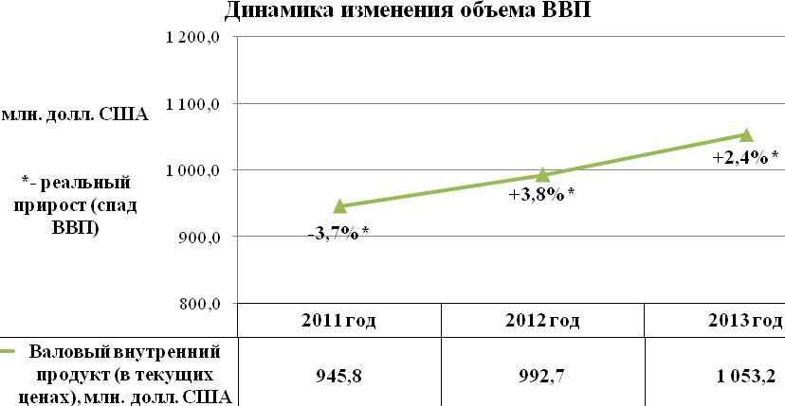

Реальный прирост экономики (ВВП в сопоставимых ценах) под влиянием отдельных негативных факторов носящих, как внутренний, так и внешний характер в 2013 году несколько замедлился и составил 2,4%, против восстановительного прироста (+3,8%) по итогам 2012 года и был обеспечен в значительной мере более чем двукратным (в 2,1 раза) увеличением чистых налогов на продукты и на импорт, а также повышением добавленной стоимости (в 2,3 раза) в сельском хозяйстве. Необходимо отметить, что прогнозируемый реальный прирост экономики полностью соответствует фактическому показателю.

Отрицательные тенденции, сконцентрированные в начале года в индустрии, несмотря на положительную динамику показателей, характеризующих деятельность сельского хозяйства (результативность в отрасли выросла в 2,3 раза, обеспечив 5,72% добавленной стоимости в экономике), определили сжатие показателей материальной сферы и привели к снижению ее удельного веса в структуре совокупного показателя функционирования экономики в 2013 году до 30,32% («-»0,79 процентных пункта). Наибольшее расширение в структуре ВВП характеризовало фискальную компоненту (в 2,1 раза), сформировавшую 6,03% совокупного показателя (+3,06 процентных пункта). Сфера услуг на фоне умеренной ценовой конъюнктуры выступила фактором сужения добавленной стоимости в экономике, сократив свое представительство в структуре ВВП до 63,65% («-» 2,27 процентных пункта).

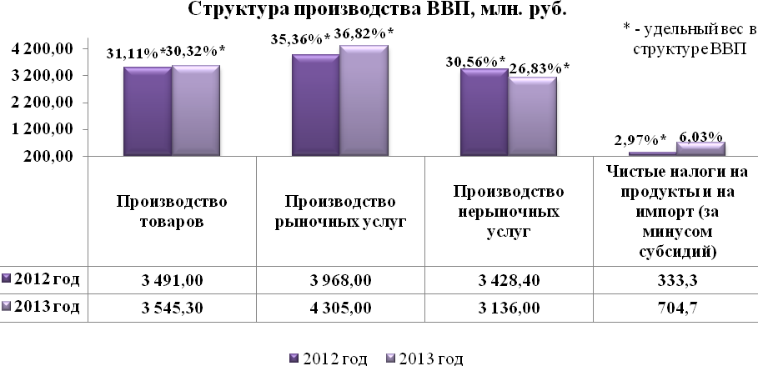

Промышленный сектор.

В 2013 году на фоне неустойчивой мировой конъюнктуры и недостаточности инвестиционных вложений в энергосберегающие технологии показатели ряда ведущих предприятий индустрии демонстрировали неоднородную динамику объемов промышленного производства. Так, приостановка в 2013 году деятельности ОАО «Молдавский металлургический завод» вплоть до августа месяца и сокращение выработки электроэнергии в мае-июле на ЗАО «Молдавская ГРЭС», несмотря на улучшение общепромышленных показателей в пищевой (+25,0%), в легкой промышленности (+14,1%) и в ряде других отраслей, оказало определяющее влияние на сокращение товарного выпуска в целом по отрасли.

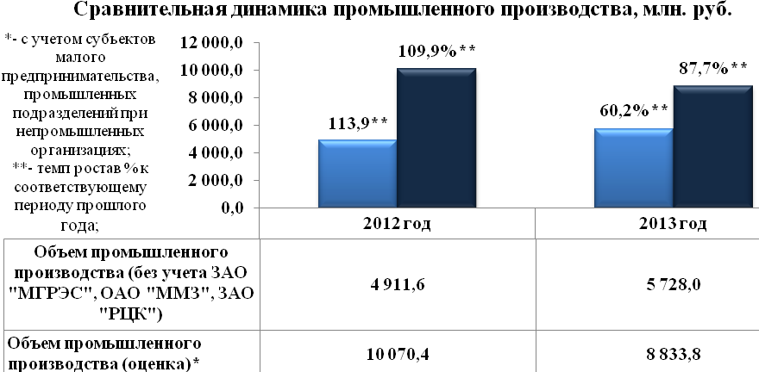

В результате товарный выпуск промышленных предприятий республики (с учетом объемов субъектов малого предпринимательства, промышленных подразделений при непромышленных организациях) в 2013 году на 12,3% не достиг базового показателя 2012 года. В свою очередь, объем произведенной продукции 2013 года по остальным крупным предприятиям (без учета параметров ОАО «Молдавский металлургический завод», ЗАО «Молдавская ГРЭС» и ЗАО «Рыбницкий цементный комбинат») превысил сопоставимый уровень 2012 года на 16,6%.

В разрезе отраслей динамика промышленного производства в 2013 году выглядела следующим образом:

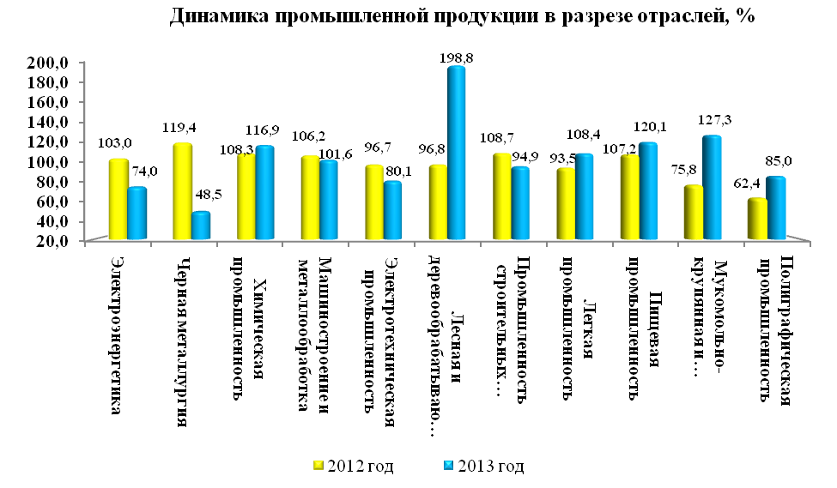

Объем промышленного производства по полному кругу предприятий (с учетом субъектов малого предпринимательства, промышленных подразделений при непромышленных организациях) в 2013 году на 12,3% не достиг базового показателя 2012 года.

Внешнеэкономическая деятельность.

Мировая конъюнктура и складывающаяся ситуация в реальном секторе обусловили сокращение по итогам 2013 года объемов экспорта хозяйствующих субъектов на 15,8% до 586,5 млн. долл. США, в тоже время определяющее влияние на динамику экспортных поставок оказало снижение экспортных операций на таких предприятиях как ОАО «Молдавский металлургический завод», ЗАО «Рыбницкий цементный комбинат» и ЗАО «Молдавская ГРЭС» на 38,7%, обеспечивших в 2012 году свыше 60,0% экспортных поставок, при этом в 2013 году их удельный вес в совокупном объеме экспорта сократился до 46,5%.

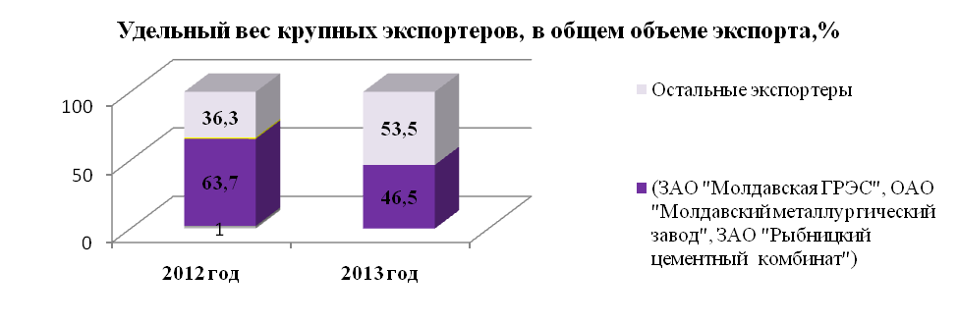

Импортные поставки в республику сократились на 8,6%, составив 1 645,9 млн. долл. США. В результате абсолютная совокупная величина внешнеторгового оборота республики сократилась на 10,6% и сложилась на уровне 2 232,5 млн. долл. США.

**Динамика внешнеторгового оборота**



Динамика экспорта и импорта обусловила незначительное снижение отрицательного внешнеторгового сальдо (на 44,3 млн. долл. США) до 1 059,4 млн. долл. США.

Основными торговыми партнерами Приднестровья по экспортным поставкам в 2013 году были Республика Молдова (40,0% совокупного экспорта), Российская Федерация (17,6%), Италия (8,5%), Украина (7,8%).

Динамика экспорта и импорта обусловила незначительное снижение отрицательного внешнеторгового сальдо (на 44,3 млн. долл. США) до 1 059,4 млн. долл. США.

Основными торговыми партнерами Приднестровья по экспортным поставкам в 2013 году были Республика Молдова (40,0% совокупного экспорта), Российская Федерация (17,6%), Италия (8,5%), Украина (7,8%).

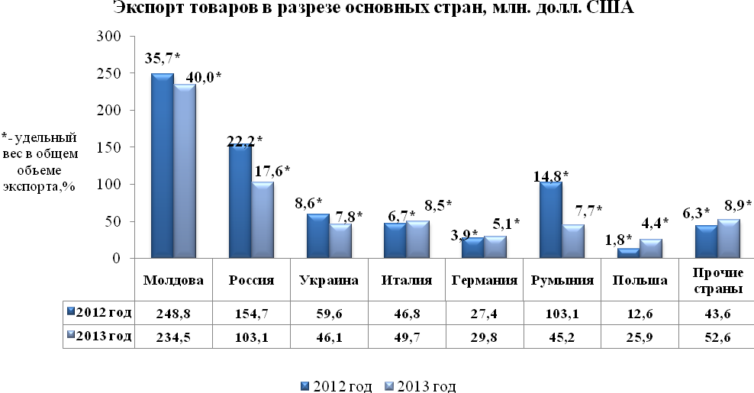

Лидирующую позицию в товарной структуре экспорта сохраняют топливно-энергетические товары, их доля составила 24,5% от совокупного объема экспорта.

Второй по величине долевого участия в формировании совокупного объема экспорта выступили товары легкой промышленности (текстильные материалы, одежда, текстильные изделия, обувь) удельный вес которых достиг 24,0%.

Вклад металлов и изделий из них сложился на уровне 19,5% от совокупного экспорта.

При этом существенно расширилось долевое участие продовольственных товаров и сырья в структуре экспорта на 8,6 процентных пункта до 17,4%, в денежном эквиваленте экспорт продовольствия вырос на 67,2%.

Товарная структура экспорта, на фоне неблагоприятной конъюнктуры на мировых рынках и недостаточном уровне спроса на отечественную продукцию, характеризовалась следующим образом:

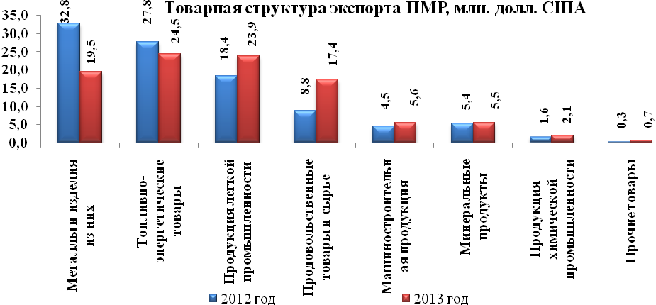

Главными представителями в сфере импортных операций в обозначенном периоде выступали контрагенты Российской Федерации (42,2% совокупного импорта), Украины (17,5%), Республики Беларусь (6,5%), Германии (5,8%), Республики Молдова (5,0%) и Италии (2,8%).

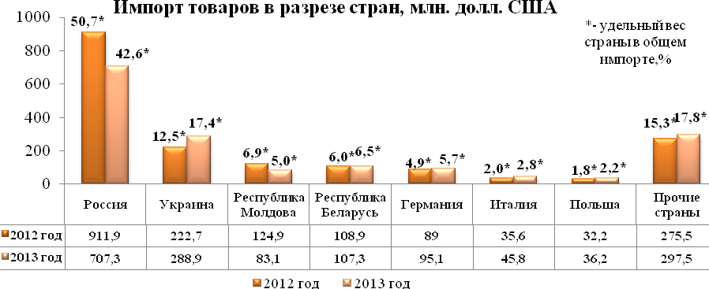

Динамика структурных составляющих импорта товаров в республику в 2013 году обуславливалась востребованостью крупных предприятий индустрии в сырьевых материалах и ресурсах.

Между тем, в товарной структуре импорта, по-прежнему, преобладал ввоз топливно-энергетических товаров, при этом их доля в общей структуре импорта сократилась до 45,2% против 50,3% в 2012 году, в абсолютной величине их объем уменьшился на 17,9%.

Импорт металлов и изделий из них составил 8,2% от ввезенных товаров, против 10,3% в 2012 году, или 72,7% от фактического базового показателя.

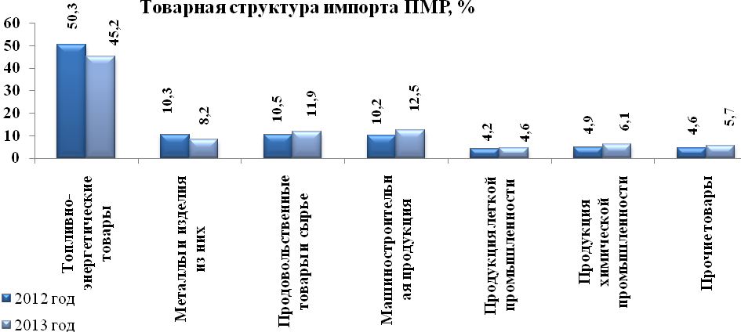

Инвестиционная сфера.

В 2013 году отмечается высокая активность вложений в основной капитал. Так совокупный объем инвестиций с учетом субъектов малого предпринимательства и индивидуальных застройщиков в 2013 году составил 2 014,1 млн. руб. или 115,4% к показателю 2012 года.

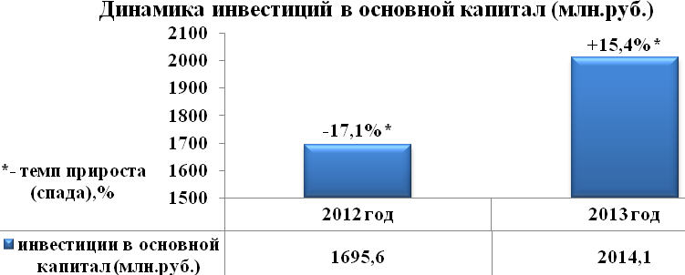

В 2013 году наблюдается восстановительный рост финансирования, как на обновление машин, оборудования, транспортных средств («+»21,9%), так и вложений в строительно-монтажные работы («+» 13,4%) в результате объем инвестиций в основной капитал (в части новых и приобретенных по импорту основных средств) (кроме субъектов малого предпринимательства) на 14,5% превысил показатель 2012 года и сложился в сумме 1 632,1 млн. руб.

При этом основным источником инвестиций в 2013 году оставались собственные средства предприятий, долевое участие которых зафиксировано на уровне 88,9%.

В индустрии и в сельском хозяйстве в 2013 году удалось направить на обновление основных фондов на 19,8% и 25,2% больше финансовых средств, чем в 2012 году, абсолютная величина которых составила соответственно 762,6 млн. руб. и 204,5 млн. руб. и обеспечила 59,3% всех вложений в экономику. Вместе с этим, несмотря на отмечаемое в предыдущие годы активное расширение вложений в основной капитал организациями транспорта и связи, по итогам 2013 года наблюдается сокращение инвестиционной активности по организациям данных отраслей на 8,7% и 10,2% соответственно.

Инвестиционная активность хозяйствующих субъектов в 2013 году в разрезе отраслевой принадлежности выглядела следующим образом:

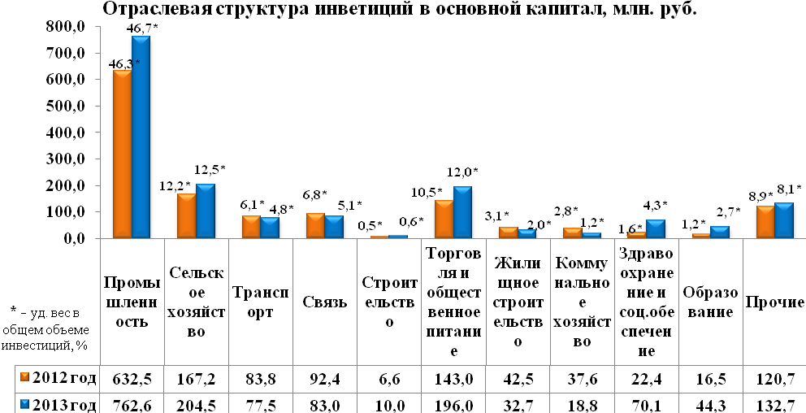

Реализация социальных проектов в рамках сотрудничества с АНО «Евразийская интеграция» обеспечила в 2013 году масштабное расширение не только объемов средств, направленных на обновление инфраструктуры в сфере образования (в 2,6 раза к показателю 2012 года), в здравоохранение и на социальное обеспечение (в 3,1 раза), но и способствовала активному расширению капитальных вложений в строительной отрасли (+63,2%). Дальнейшее сотрудничество с АНО «Евразийская интеграция» позволяет в среднесрочной перспективе ожидать сохранение положительной динамики по инвестиционным вложениям за счет строительства ряда объектов социального значения.

Агропромышленный комплекс.

На фоне благоприятных погодных условий 2013 года, объём валовой продукции сельского хозяйства в 2013 году составил 2 130,0 млн. руб. и его абсолютная величина выросла на 40,4% к уровню 2012 года.

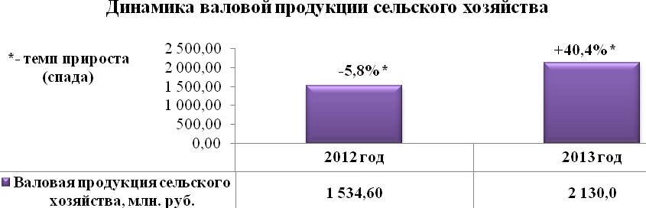

Положительные тенденции, связанные с благоприятными погодными условиями 2013 года, способствовали получению высоких показателей в растениеводческой отрасли, рост урожайности и валового сбора отмечен по всем культурам.

**Производство основных сельскохозяйственных культур**

**во всех категориях хозяйств за 2012 - 2013 годы**

|  |  |  |  |  |  |  |
| --- | --- | --- | --- | --- | --- | --- |
| **Культуры** | **Валовой сбор, тыс. тонн** | | | **Средняя урожайность, ц/га\*** | | |
| **2012**  **год** | **2013**  **год** | **Темп роста**  **в % к**  **2012 г.** | **2012**  **год** | **2013 год** | **Темп роста**  **в % к**  **2012 г.** |
| Зерновые и зернобобовые культуры | 152,7 | 449,6 | в 2,9 р. | 17,1 | 39,7 | в 2,3 р. |
| из них: озимая пшеница | 107,1 | 255,3 | в 2,4 р. | 19,4 | 38,9 | в 2,0 р. |
| кукуруза на зерно | 14,8 | 127,6 | в 8,6 р. | 12,0 | 59,0 | в 4,9 р. |
| Подсолнечник на зерно | 43,0 | 97,7 | в 2,3 р. | 9,9 | 19,4 | 196,0 |
| Картофель | 9,5 | 4,5 | 47,4 | 155,7 | 159,9 | 102,7 |
| Овощи открытого грунта | 26,4 | 34,5 | 130,7 | 102,5 | 115,3 | 112,5 |
| Плоды | 13,6 | 15,2 | 111,8 | 19,3** | 22,9** | 118,7 |
| Виноград | 12,6 | 23,2 | 184,1 | 56,4** | 92,2** | 163,5 |

*- средняя урожайность, ц/га с уборочной площади;

**- средняя урожайность, ц/га с площади в плодоносящем возрасте

Вместе с этим, отсутствие достаточного запаса кормов в животноводческой отрасли в 2013 году на фоне увеличения затрат на комбикорма вследствие неблагоприятных погодных условий 2012 года, обусловили отрицательную динамику поголовья крупного рогатого скота (- 1,6%), свиней (- 12,3%), овец и коз (-1,7%), а также поголовья птицы (-3,4%). Производство молока коровьего в 2013 году сократилось на 6,4%. Снижение показателей валового надоя обусловлено продолжающимся сокращением поголовья коров, которое вызвано повышением себестоимости кормов вследствие засухи минувшего года. Вместе с тем, отмечено увеличение производства яиц (+ 29,7%), что обусловлено применением новых технологий в содержании и полноценном кормлении кур несушек.

Потребительский рынок.

Замедление инфляционных процессов во всех основных сегментах потребительского рынка стало одной из наиболее заметных тенденций, характеризующих экономическую ситуацию в 2013 году, с реальными антиинфляционными мерами со стороны бизнеса и государства. Действие рыночных механизмов (контроль завышенного масштаба цен в розничной торговле) дополнилось административными методами. Одним из направлений профилактики ценовых скачков стала организация сельскохозяйственных ярмарок, которые увеличив объёмы прямых (непосредственно от производителя потребителю) продаж, ограничивали возможности для спекуляций торговых посредников. Кроме того, определённую роль сыграло социально-ориентированное регулирование цен на услуги естественных монополий. Дополнительный эффект создала проводимая валютная политика, обусловившая благоприятную динамику покупательной способности рубля ПМР по отношению к валютам стран, из которых в республику поступает основная часть импорта.

В результате индекс потребительских цен (инфляция) по итогам 2013 года сложился на максимально низком уровне, составив 103,63, что на 6,8 процентных пункта ниже базисного показателя 2012 года (110,43).

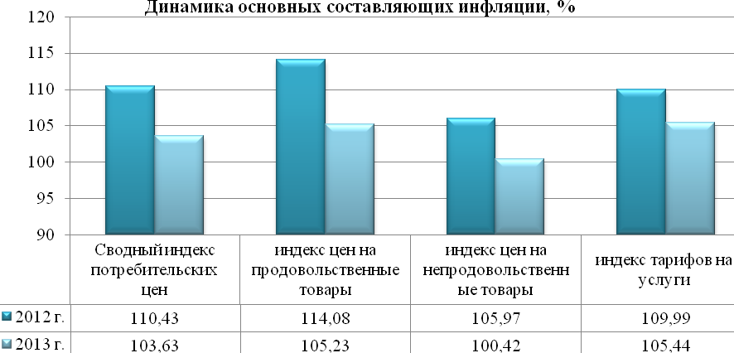

Общий инфляционный фон в продовольственном секторе потребительского рынка в 2013 году повысился на 5,23%, тогда как в 2012 году уровень инфляции в годовом выражении устойчиво превышал 14%. При этом в 2013 году по многим товарным группам отмечается дефляция (в их числе: масло и жиры (-12,08%), сахар (-2,90%), макаронные и крупяные изделия (-6,52%) и др.

Минимальный инфляционный фон в 2013 году зафиксирован по группе непродовольственных товаров (0,42%) против 5,97% в 2012 году. На фоне умеренного инфляционного давления по большинству товарных наименований основное влияние на определившийся инфляционный фон в данном сегменте потребительского рынка оказало повышение стоимости мебели (+7,46%), строительных материалов (+3,33%), инструментов (+2,22%) в совокупности с дефляцией на вычислительную технику на 2,07%, на топливо (бензин) на 1,79%, медикаменты на 0,81% и др.

Административные решения по сдерживанию удорожания базовых услуг обеспечили повышение стоимости тарифов на услуги в 2013 году на 5,44%, тогда как в 2012 году стоимость тарифов повысилась на 9,99%.

Стремительное расширение потребительского спроса, на протяжении предыдущих лет близкое к 20% (в текущих ценах), в условиях уравновешенной ценовой динамики 2013 года носит менее активный характер (+ 9,8%). Совокупная ёмкость розничного рынка составила 10 033,7 млн. руб., превысив базисное значение 2012 года в сопоставимых ценах на 4,7%. При этом товарный рынок расширил объемы розничных продаж на 5,3%, а масштабы потребления услуг выросли на 2,6%.

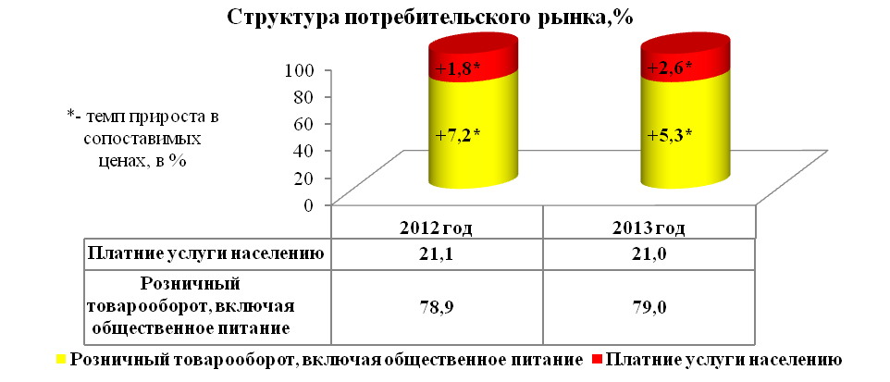

Между тем, потребительский рынок, совершенствуя формы торговли и обслуживания населения, повышая уровень конкурентоспособности сегментов рынка, продолжает оказывать влияние на поддержание общеэкономической динамики в экономике республики.

Уровень жизни.

В 2013 году, несмотря на сложную экономическую ситуацию в республике, удалось достичь заметного роста реального благосостояния населения посредством урегулирования ситуации на валютном рынке, что в совокупности позволило существенно замедлить инфляцию на потребительском рынке и гарантировать выполнение социальных обязательств со стороны государства и бизнеса.

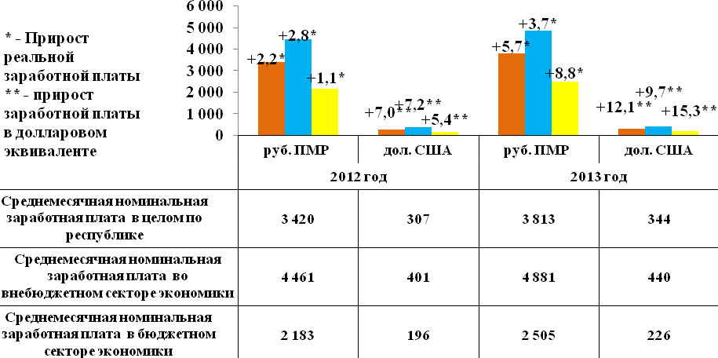

Номинальная заработная плата в целом по республике (кроме субъектов малого предпринимательства и без учета силовых структур) составила 3 813руб., повысившись на 11,5%, а с учетом удорожания жизни, реальная величина заработной платы работающих в 2013 году возросла по отношению к базисному уровню на 5,7%. В долларовом эквиваленте ее размер повысился на 12,1% и соответствовал 344 долл. США.

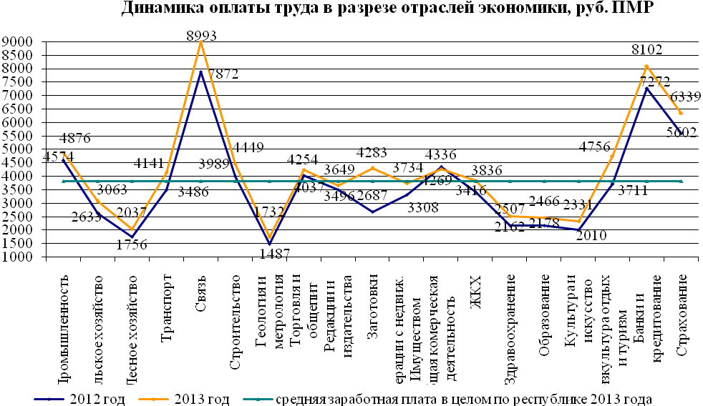

В целом по экономике динамика оплаты труда (+11,5%), опережала прирост минимального набора товаров и услуг, необходимых человеку для поддержания жизнедеятельности (+5,9% до 1 230,17 руб. ПМР) и обеспечила повышение покупательной способности заработной платы одного работника до 3,1 такого набора (год назад – 2,9 набора).

**Покупательная способность среднемесячной заработной платы**

|  |  |  |
| --- | --- | --- |
| **Покупательная способность среднемесячной заработной платы** | **2012 год** | **2013 год** |
| - в целом по республике | 2,9 | 3,1 |
| - в хозрасчетном секторе | 3,8 | 4,0 |
| - в бюджетной сфере | 1,9 | 2,0 |

Немаловажным фактором достижения социальной стабильности в обществе помимо роста заработной платы является ещё и своевременность ее выплаты. **Суммарная задолженность** по заработной плате в целом по республике на 1 января 2014 года по сравнению с задолженностью на 1 января 2012 года сократилась на 20,4% и составила 29,7 млн. руб., при этом продолжительность ее невыплаты сократилась до 0,08среднемесячного фонда оплаты труда.

Наибольший удельный вес в общей суммарной задолженности по выплате заработной платы приходится на организации промышленности, транспорта и строительства (87,1% общей суммарной задолженности по республике), при этом продолжительность невыплаты заработной платы в этих отраслях соответственно составляет 0,20, 0,16 и 0,30 среднемесячного фонда оплаты труда.

Задолженность по оплате труда в **бюджетной сфере** по состоянию на 1 января 2014 года полностью ликвидирована и соответственно вся сумма задолженности приходится на организации внебюджетного сектора экономики.

Следующей составляющей доходов населения и индикатором, характеризующим уровень жизни населения, является **пенсия.**

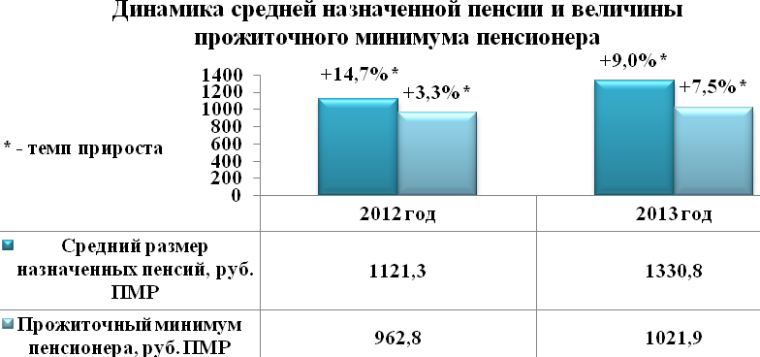

На фоне сокращения экономически активного населения, число получателей пенсий по состоянию на конец 2013 года выросло до 140,8 тыс. чел.(+1,6 тыс. чел. или +1,1%). Таким образом, в экономике на конец 2013 года сложилась ситуация, когда на 100 работающих человек приходится 100,2 пенсионера.

В течение 2013 года осуществлено 4 перерасчета минимального размера пенсии по возрасту при трудовом стаже и для исчисления надбавок и повышений. В результате средний размер назначенных пенсий с учетом проведенных индексаций повысился на 9,53 руб. (+9,0%) и по состоянию на конец года составил 1 330,8 руб., превысив на 30,2% прожиточный минимум пенсионера. С учетом инфляции материальное положение пенсионеров повысилось на 3,3%. При этом покупательная способность среднего размера пенсий обеспечила 1,32 набора прожиточного минимума пенсионера против 1,30 в 2012 году.

В целях повышения материального благосостояния пенсионеров республики дополнительно к пенсии в 2013 году выплачивалась ежемесячная помощь из средств Единого государственного фонда социального страхования Приднестровской Молдавской Республики в размере 100 рублей и гуманитарная помощь Российской Федерации в размере 165 рублей.

Таким образом, с учётом надбавок, повышений и в совокупности со средствами дополнительной помощи из средств Единого государственного фонда социального страхования Приднестровской Молдавской Республики и гуманитарной помощи Российской Федерации средний размер назначенных пенсий составил 1 595,80 руб.,в 1,5 раза превысил прожиточный минимум пенсионера.

**Объем и структура ВВП**

Номинальный объем созданного в республике валового внутреннего продукта за 2013 год составил 11 691,0 млн. руб. и соответствовал 1 053,2 млн. долл., увеличившись по отношению к базовому показателю 2012 года соответственно на 4,2% и 4,5%.

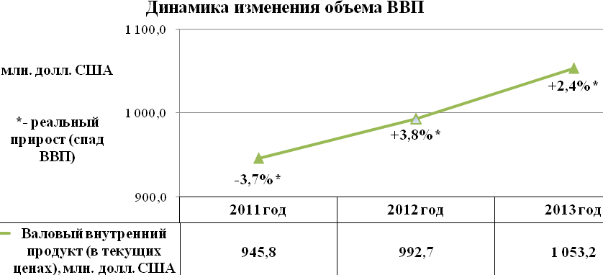

Реальный прирост экономики (ВВП в сопоставимых ценах) под влиянием отдельных негативных факторов носящих, как внутренний, так и внешний характер, в 2013 году несколько замедлился и составил 2,4%, против восстановительного прироста (+3,8%) по итогам 2012 года. Данный прирост был обеспечен в значительной мере более чем двукратным (в 2,1 раза) увеличением чистых налогов на продукты и на импорт, а также повышением добавленной стоимости (в 2,3 раза) в сельском хозяйстве. Прогнозируемый реальный прирост экономики (+2,4%) полностью соответствует фактическому показателю, сложившемуся по итогам 2013 года.

Дефлятор ВВП, устанавливающий связь между реальным и номинальным ВВП по итогам 2013 года сложился на уровне 1,0180, понизившись на 9,59 процентных пункта, что стало следствием замедления инфляционных процессов в экономике и свидетельствует о минимальной инфляционной составляющей в совокупном объеме созданного ВВП. Отрицательные тенденции, сконцентрированные в начале года в индустрии, определили сжатие показателей материальной сферы и привели к снижению ее удельного веса в структуре совокупного показателя функционирования экономики в 2013 году до 30,32% («-»0,79 процентных пункта). Наибольшее расширение в структуре ВВП характеризовало фискальную компоненту (в 2,1 раза), сформировавшую 6,03% совокупного показателя (+3,06 процентных пункта). Сфера услуг на фоне умеренной ценовой конъюнктуры выступила фактором сужения добавленной стоимости в экономике, сократив свое представительство в структуре ВВП до 63,65% («-» 2,27 процентных пункта).

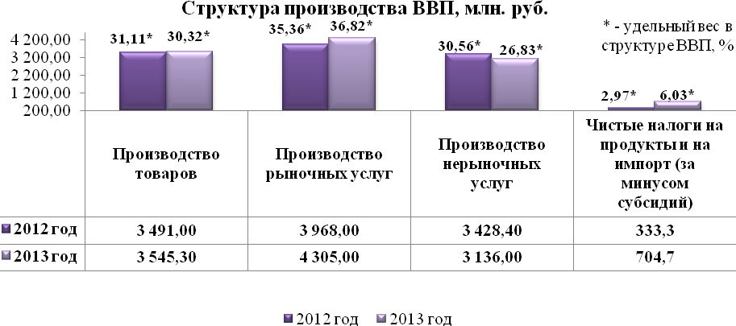

Неблагоприятные конъюнктурные тенденции на мировых рынках и недостаточный уровень спроса на отечественную продукцию определили нестабильную работу ряда крупных промышленных предприятий, что в конечном итоге отразилось на результативности отрасли в целом. По итогам 2013 года добавленная стоимость производственного сектора сократилась на 12,3%, обеспечив 22,19% добавленной стоимости в ВВП («-»2,75 процентных пункта). С учетом ценового фактора результативность промышленного сектора понизилась на 10,7%.

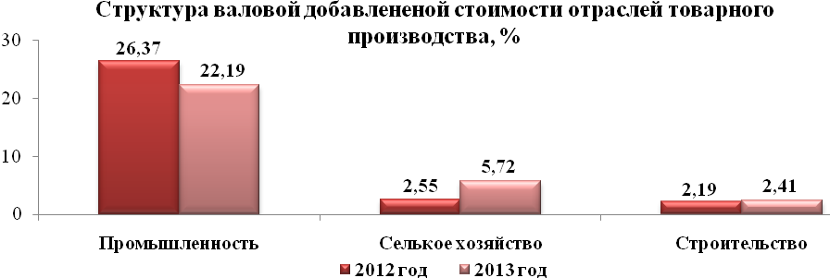

Напротив, увеличение валового выпуска на 41,9% в сельском хозяйстве, на фоне более умеренных темпов роста издержек на производство продукции (+20,2%), результативность в отрасли выросла в 2,3 раза, обеспечив 5,72% добавленной стоимости в экономике, против 2,55% в 2012 году.

Повышение деловой активности на рынке стройиндустрии, что отчасти обусловлено низкими базовыми показателями в 2012 году, отразилось на превышении базисных значений показателя валового выпуска строительного сектора (+23,0%) и промежуточного потребления (+32,2%). Вследствие этого результативность в отрасли повысилась на 14,8%, при этом вклад добавленной стоимости строительства в структуре производства ВВП по итогам 2013 года расширился до 2,41% (+ 0,2 процентных пункта).

Сфера услуг, выступая на протяжении ряда лет фактором расширения добавленной стоимости, в 2013 году на фоне умеренных темпов инфляции на потребительском рынке и в условиях жесткой политики экономии бюджетных средств, стала элементом сокращения ВВП, сузив свое представительство в структуре ВВП до 63,65% («-»2,27 процентных пункта). С учетом ценового фактора результативность в сфере услуг понизилась на 4,7%.

Вместе с этим, более трети (36,82%) ВВП было сформировано в сегменте рыночных услуг, выступающим одним из основных индикаторов оживления в экономике, обеспечившим расширение ВДС на 8,5% и соответственно повышение участия в структуре формирования ВВП (+1,46 процентных пункта) до 36,82%. При этом 81,6% ВДС рыночного сектора или 30,0% всей ВДС по экономике было сформировано в следующих сферах: транспорте (3,17%), связи (3,14%), торговле и общественном питании (16,78%), жилищно-коммунальном хозяйстве (2,86%) и в финансовом секторе (4,08%).

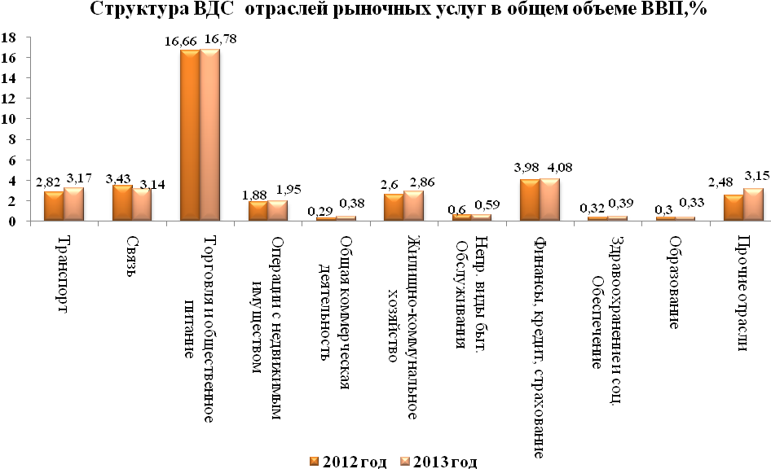

Динамика составляющих **нерыночных услуг** и их долевое участие в совокупном показателе (ВВП) отражают ситуацию с исполнением государственного бюджета и участие государства в распределительном процессе услуг.

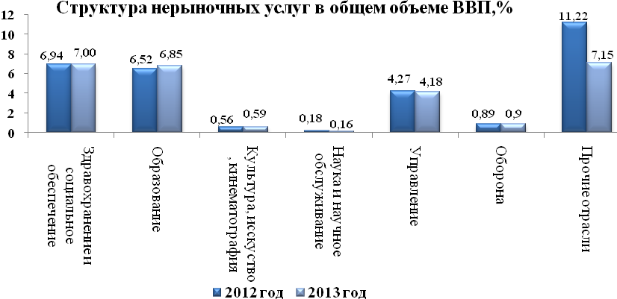

Сохранение приоритета политики государства в области отраслей социальной направленности (**здравоохранение, социальное обеспечение, образование)** позволило обеспечить свыше половины (51,7%) валовой добавленной стоимости сектора нерыночных услуг или 13,85% совокупного ВВП (+0,39 процентных пункта). По остальным составляющим также отмечается расширение финансирования, исключение составляют прочие отрасли (сокращение в 1,5 раза), включающие расходы на субсидирование бюджетов других уровней, финансирование государственных целевых программ, а также финансирование возврата кредитных средств по государственному долгу, и сузившие участие в формировании ВВП на 4,07 процентных пункта до 7,15%.

В результате увеличения поступлений по налогам на внешнюю торговлю и внешнеэкономические операции (+46,9%) и акцизов (+31,6%), на фоне сокращения субсидирования государством товаров и услуг на 19,0%, объем доходов государства, суммируемый по статье **«чистые налоги на продукты и импорт»** (за вычетом субсидий) вырос в 2,2 раза до 704,7 млн. руб., а его доля в структуре ВВП расширилась до 6,03% (+3,06 процентных пункта), сыграв определяющую роль в приросте совокупного показателя.

Таким образом, структурные сдвиги в экономике в 2013 году, определялись нестабильной работой ряда крупных промышленных предприятий на фоне слабого спроса на отечественные товары, при этом положительные тенденции, определившиеся в сельском хозяйстве и строительстве, нивелировали спад в отраслях товарного производства. Наряду с этим, прирост добавленной стоимости в отраслях сферы рыночных услуг оказал минимальное влияние на повышение результативности в экономике. Положительным фактором в структурной характеристике ВВП следует отметить увеличение налоговой компоненты, сыгравшей определяющей роль в приросте ВВП (79,0% прироста по экономике).

**Денежно-кредитная политика**

Подводя итоги реализации денежно-кредитной политики в 2013 году, можно сделать акцент на следующие важные моменты.

Ситуация в монетарной сфере республики по итогам 2013 года характеризовалась ростом национальной денежной массы на 6,7% до 2 108,8 млн. руб. Среди основного фактора роста следует выделить увеличение размера наличных денежных средств, находящихся в обращении, на 10,0% (на 79,9 млн. руб.) до 881,2 млн. руб. Менее значительными темпами увеличения характеризовались остатки средств на текущих счетах (+0,2%, или +2,1 млн. руб.), до 1 020,5 млн. руб. В целом объём безналичной составляющей возрос на 4,5% до 1 227,6 млн. руб.; коэффициент наличности национальной денежной массы по состоянию на 01января 2014 года составил 41,8%.

В результате более умеренного роста денежной базы (+3,3%до 1 683,1 млн. руб.) по итогам года мультипликатор повысился до 1,25 (+0,04).

В течение рассматриваемого периода официальный курс доллара США находился на отметке 11,10 руб. ПМР. Спрос клиентов на иностранную валюту рос более интенсивно, по сравнению с её продажей, составив 351,1 млн. долл. США. Средневзвешенный курс американской валюты при её покупке клиентами зафиксирован на отметке 11,12 руб. ПМР. Итогом операций на наличном сегменте валютного рынка стала нетто-продажа в сумме 138,8 млн. долл. США, что превышает базисную величину на 10,1%.

Совокупная ёмкость операций хозяйствующих субъектов на внутреннем валютном аукционе банков расширилась в 1,5 раза до 1 333,6 млн. долл. Это стало следствием масштабного увеличения спроса юридических лиц на иностранную валюту, достигшего 761,1 млн. в долларовом эквиваленте против 510,2 млн. долл. годом ранее. Сумма безналичной иностранной валюты, проданной юридическими лицами банкам, составила в эквиваленте 572,6 млн. долл. (+40,0%).

***Монетарная сфера***

Расширению рублёвого денежного предложения способствовал рост объёма наличных денежных средств в обращении на 10,3% (+79,9 млн. руб.) до 881,2 млн. руб., из которых 5,9 млн. руб. (0,7%) были представлены юбилейными и памятными монетами. В результате, удельный вес наличности в структуре итогового показателя увеличился с начала отчётного года на 1,2 процентных пункта и на 1 января 2014 года составил 41,8%.

Таблица №1

**Структура и динамика денежного предложения**

|  |  |  |  |  |  |
| --- | --- | --- | --- | --- | --- |
|  | на 01.01.2013 г. | | на 01.01.2014 г. | | темп  роста, % |
| млн. руб. | уд. вес, % | млн. руб. | уд. вес, % |
| Полная денежная масса (М3) | 4 900,5 | 100,0 | 5 946,6 | 100,0 | 121,3 |
| в том числе: |  |  |  |  |  |
| Национальная денежная масса (М2х) | 1 975,7 | 40,3 | 2 108,8 | 35,5 | 106,7 |
| в том числе: |  |  |  |  |  |
| - наличные деньги в обращении | 801,3 | 16,4 | 881,2 | 14,8 | 110,0 |
| - безналичные денежные средства | 1 174,4 | 24,0 | 1 227,6 | 20,6 | 104,5 |
| Денежная масса в иностранной валюте | 2 924,7 | 59,7 | 3 837,8 | 64,5 | 131,2 |

В безналичном сегменте рублёвого денежного рынка на 01 января 2014 года было сосредоточено 1 227,6 млн. руб., что на 4,5% (+53,1 млн. руб.) больше, чем на начало 2013 года.

Валютная составляющая совокупного денежного предложения в отчётном периоде расширилась активными темпами: на 29,7% до 3 837,8 млн. руб., вследствие этого степень валютизации полной денежной массы возросла на 4,8 процентных пункта и на 01 января 2014 года составила 64,5%.

Таблица №2

**Структура и динамика полной денежной массы**

|  |  |  |  |  |  |
| --- | --- | --- | --- | --- | --- |
|  | на 01.01.2013 г. | | на 01.01.2014 г. | | темп роста, % |
| млн. руб. | уд. вес, % | млн. руб. | уд. вес, % |
| Денежная база | 1 629,2 | 100,0 | 1 683,1 | 100,0 | 103,3 |
| в том числе: |  |  |  |  |  |
| - наличные деньги в обращении | 801,3 | 49,2 | 881,2 | 52,4 | 110,0 |
| - средства в кассах банков | 115,0 | 7,1 | 147,2 | 8,7 | 128,0 |
| - корреспондентские счета коммерческих банков | 712,9 | 43,8 | 654,7 | 38,9 | 91,8 |

Сдерживающее влияние на рост рублёвой денежной базы оказало уменьшение совокупного объёма средств на корреспондентских счетах на 8,2% до 654,7 млн. руб. по состоянию на 01 января 2014 года. При этом неснижаемый остаток в фонде обязательного резервирования и фонде страхования, входящий в состав средств на корреспондентских счетах коммерческих банков в центральном банке, за 2013 год увеличился в 4,2 раза с 90,5 млн. руб. до 378,3 млн. руб.

Денежный мультипликатор (отношение национальной денежной массы и денежной базы) по сравнению с уровнем начала года увеличился с 1,21 на 1 января 2013 года до 1,25 на 1 января 2014 года, причём в середине 2013 года его значение достигало 1,69.

***Валютная сфера***

Одной из приоритетных целей, стоявших перед центральным банком Приднестровской Молдавской Республики в 2013 году, являлось поддержание стабильности национальной финансовой системы, в частности, посредством нормализации ситуации в сфере валютообменных операций.

В течение 2013 года официальный курс доллара США сохранялся на отметке 11,10 руб. ПМР. Средневзвешенный курс покупки клиентами наличного доллара составил 11,12 руб. (-0,7% к уровню 2012 года), безналичного – 11,13 руб. (-0,6%). Соответственно, отклонение от официального курса сложилось в размере +2,5 копейки и +3,4 копейки, что является минимальным значением за ряд последних лет.

Совокупная ёмкость наличного сегмента валютного рынка составила в эквиваленте 840,9 млн. долл., что почти на 30% выше базисной отметки. Объём наличной иностранной валюты, реализованной клиентами обменных пунктов, достиг в эквиваленте 489,8 млн. долл., превысив на четверть показатель 2012 года. Спрос клиентов на наличную иностранную валюту достиг по итогам 2013 года 351,1 млн. долл. в эквиваленте, что почти в 3 раза больше масштабов 2012 года. Традиционно основная часть операций проводилась с долларом США, спрос на который возрос в 1,4 раза, составив 273,4 млн. долл., или 77,9% всех сделок. Итогом операций на наличном сегменте валютного рынка стала нетто-продажа физическими лицами иностранной валюты, показатель которой, превысив величину 2012 года на 10,2%, достиг 138,8 млн. долл. в эквиваленте.

Существенный рост конверсионных операций был зафиксирован и на безналичном сегменте валютного рынка. Так, совокупная ёмкость внутреннего валютного аукциона банков сложилась на отметке 1 333,6 млн. долл., расширившись в 1,5 раза относительно базисного уровня. Почти 80% объёма купленной валюты было представлено американским долларом, сумма операций с которым возросла на 51,5% до 600,9 млн. долл. Величина безналичной иностранной валюты, проданной клиентами, составила в эквиваленте 572,6 млн. долл., на 40,0% превысив уровень 2012 года. Результатом конверсий, осуществлённых на внутреннем валютном аукционе банков, стала нетто-покупка юридическими лицами иностранной валюты в пределах 188,5 млн. долл.

Таким образом, общее сальдо валютных операций банков и кредитных организаций со своими клиентами на наличном и безналичном сегментах составило -49,8 млн. долл. (чистая продажа банковским сектором иностранной валюты).

***Кредитная деятельность ПРБ***

Объём кредитования Приднестровским республиканским банком банковского сектора в 2013 году вырос в 3 раза по сравнению с 2012 годом и составил 45,6 млн. руб. Совокупный объём погашения межбанковских кредитов сложился в размере 53,8 млн. руб. По состоянию на 1 января 2014 года совокупная задолженность коммерческих банков перед Приднестровским республиканским банком по кредитам сложилась на отметке 199,0 млн. руб.

Задолженность государства по кредитам перед Приднестровским республиканским банком осталась на прежнем уровне 98,8 млн. руб.

По состоянию на 1 января 2014 года в портфеле центрального банка находились долгосрочные государственные облигации на общую сумму 202,0 млн. руб.

***Кредитование экономики коммерческими банками***

Основу кредитного портфеля коммерческих банков составили ссуды нефинансовому сектору экономики, объём которых за 2013 год вырос на 31,8%, сложившись на уровне 3 572,3 млн. руб., что составляет 55,6% суммарных нетто-активов банковской системы.

Задолженность предприятий реального сектора по отношению к началу 2013 года увеличилась на 25,9%, составив на 1 января 2014 года 2 620,0 млн. руб. Основными потребителями кредитных продуктов остаются такие отрасли, как промышленность, транспорт и связь, на долю которых пришлось 39,8% совокупного показателя (+4,1 процентных пункта.) или 1 041,6 млн. руб. (+40,2% к уровню на начало 2013 года). Организациям агропромышленного комплекса было выдано более 22% кредитов, что в абсолютном выражении соответствует 581,2 млн. руб. (+5,4%). Финансовые вливания в торгово-посреднические сети увеличились на 37,4% до 487,7 млн. руб. Долги строительных предприятий сложились в объёме 25,8 млн. руб. (+0,8%). В 2013 году возобновилось привлечение заёмных средств со стороны бюджетных организаций. По состоянию на 1 января 2014 года их долг перед коммерческими банками составил 16,3 млн. руб.

По итогам 2013 года розничный портфель увеличился в 1,5 раза и сложился в размере 952,4 млн. руб., что соответствует 26,7% в структуре кредитов нефинансовому сектору (23,2% за 2012 г.).

***Инструменты денежно-кредитного регулирования***

В рамках регулирования ликвидности банковского сектора в 2013 году производились изменения нормативов обязательного резервирования. С 1 мая 2013 года норматив обязательных резервов повысился на 2 процентных пункта: до 8% по обязательствам кредитной организации перед юридическими лицами в рублях ПМР и 14% по обязательствам кредитной организации по средствам, привлечённым в иностранной валюте.

Установленная ставка страховых взносов также была повышена на 2 процентных пункта: с 0% до 2% по обязательствам кредитной организации перед физическими лицами в рублях ПМР и с 8% до 10% по обязательствам в иностранной валюте.

При этом с начала 2013 года депонирование обязательных резервов и страховых взносов осуществляется исключительно рублями ПМР.

В 2013 году был расширен перечень применяемого инструментария денежно-кредитного регулирования. Так, в практику внедрены краткосрочные депозитные операции «овернайт». Также были проведены 4 депозитных аукциона, которые предоставляли банкам возможность разместить в центральном банке временно свободные средства на срок от 7 дней до полугода, был расширен перечень инструментов по предоставлению дополнительной ликвидности банковской системе путём кредитования под залог ценных бумаг. Кроме того, Приднестровский республиканский банк возобновил выпуск собственных облигаций.

Для повышения доступности заёмных ресурсов центрального банка был расширен перечень инструментов по предоставлению дополнительной ликвидности банковской системе путём кредитования под залог ценных бумаг.

В 2013 году пять раз снижался размер ставки рефинансирования. Шаг изменения составил 0,5 процентных пункта, в результате ставка рефинансирования была снижена с 7% годовых до 4,5%.

Решения о поэтапном снижении размера ставки рефинансирования принимались в целях оказания содействия в активизации рынка кредитования путём удешевления конечной стоимости ресурсов для хозяйствующих субъектов и создания условий для полноценного восстановления внутреннего спроса.

***Противодействие легализации (отмыванию) доходов, полученных преступным путем***

В течение 2013 года реализация функций, предусмотренных статьёй 12 Закона ПМР от 6 апреля 2009 года № 704-З-IV «О противодействии легализации (отмыванию) доходов, полученных преступным путём, и финансированию терроризма» осуществлялась по следующим направлениям:

1) На учёт было поставлено 18 организаций, осуществляющих операции (сделки) с денежными средствами или иным имуществом, и иных лиц, попадающих под действие данного Закона. Количество данных организаций, состоящих на учёте, по сравнению с показателем 2012 года увеличилось на 11,4% и составило 176 субъектов.

2) Количество сообщений, поступивших в Единую информационную систему в сфере противодействия легализации (отмыванию) доходов, полученных преступным путём, и финансированию терроризма от субъектов первичного мониторинга об операциях (сделках) с денежными средствами или иным имуществом, составило 3 666 единиц и на 76,9% превысило показатель 2012 года.

В правоохранительные органы в 2013 году направлено 15 сообщений, в отношении которых имелись достаточные основания полагать, что они связаны с легализацией (отмыванием) доходов, полученных преступным путём, и финансированием терроризма.

3) В Прокуратуру ПМР было направлено 19 сообщений о выявленных фактах нарушения.

В 2013 году продолжилось совершенствование нормативно-правовой базы в данной сфере.

**Исполнение Консолидированного бюджета**

Бюджетная политика Приднестровской Молдавской Республики в 2013 году была направлена на создание условий для устойчивого экономического роста; обеспечение реальной сбалансированности бюджета и результативности бюджетной и налоговой системы.

До начала 2013 года не был принят Закон «О Республиканском бюджете на 2013 год». В связи с этим нормативы отчислений в республиканский и местные бюджеты, применялись в размерах и порядке, которые определены законом Приднестровской Молдавской Республики о республиканском бюджете на предыдущий финансовый год.

В доходную часть консолидированного бюджета поступило средств на сумму 2 897 135 988 руб., что составляет 112,0% от запланированного объема (2 587 073 682 руб. ПМР), или 102,8% по отношениюк 2012 году. В целом, доходы бюджета позволили сохранить устойчивость бюджетной системы и социальную стабильность.

Таблица №3

Структура исполнения доходной части консолидированного

бюджета за 2013 год

|  |  |  |  |  |
| --- | --- | --- | --- | --- |
|  | **План** | **Факт** | **%**  **исполн.** | **Темп роста 2013 года к 2012 году, %** |
|  |
| **Консолидированный бюджет, в т.ч.:** | **2 587 073 682** | **2 897 135 988** | **111,99** | **102,8** |
| Республиканский бюджет | 1 716 662 949 | 1 950 129 110 | 113,60 | 100,6 |
| Местные бюджеты | 870 410 733 | 947 006 878 | 108,80 | 107,8 |

В 2013 году отмечены незначительные структурные изменения в формировании консолидированного бюджета. В рассматриваемом периоде доходы республиканского бюджета составили 1 950 129 110руб. (67,31% в сумме доходов консолидированного бюджета), что ниже на 1,52 процентных пункта уровня 2012 года, при соответствующем увеличении долевого участия поступлений местных бюджетов, доля которых составила 32,69% (947 006 878 руб.), в 2012 году – 31,17%.



Удельный вес доходной части консолидированного бюджета в ВВПза 2013 год немного увеличился по сравнению

с 2012 годом (24,01%) и составил 24,78%.

Определяющее значение в структуре поступлений в доходную часть консолидированного бюджета принадлежит налоговым платежам - 2 370 187 310 руб. (81,81%), величина которых в рассматриваемом периоде выросла на 15,67% к уровню 2012 года.

Таблица №4

**Структура поступлений в доходную часть**

**Консолидированного бюджета (руб.)**

|  |  |  |  |  |  |
| --- | --- | --- | --- | --- | --- |
| **Вид платежа** | **2012 год** | | **2013 год** | | **Темп роста/спада 2013г. к 2012г, %.** |
| **факт** | **уд. вес, %** | **факт** | **уд. вес, %** |
| **Доходы всего, в т.ч.** | **2 817 536 320** | **100,00** | **2 897 135 988** | **100,00** | **102,83** |
| Налоговые платежи | 2 049 044 008 | 72,72 | 2 370 187 310 | 81,81 | 115,67 |
| Неналоговые платежи, всего | 357 145 237 | 12,68 | 81 894 824 | 2,83 | 22,9 |
| *в т.ч. погашение налоговых и иных видов кредитов* | *301 304 352* | *10,69* | *8 881 097* | *0,31* | *2,95* |
| Доходы целевых бюджетных фондов | 199 555 540 | 7,08 | 226 479 698 | 7,82 | 113,49 |
| Доходы от предпринимательской и иной приносящей доход деятельности | 155 036 641 | 5,50 | 177 288 507 | 6,12 | 114,35 |
| Безвозмездные перечисления | 56 754 894 | 2,01 | 41 285 648 | 1,43 | 72,7 |



В рассматриваемом периоде неналоговые поступления сократились более чем в 4 раза по сравнению с 2012 годом и сформировали порядка 2,83% всех поступлений консолидированного бюджета, в основном это связано с резким сокращением поступлений от погашения налогового и иных видов кредитов (-97,05%). Также отмечено уменьшение доли безвозмездных перечислений (гуманитарная помощь,) на 0,58 процентных пункта до 1,43%. Доходы целевых бюджетных фондов характеризовались повышением вклада в формирование общих доходов на 0,74 процентных пункта до 7,82%. За счет увеличения на 14,35% поступлений дохода от предпринимательской и иной приносящей доход деятельности, их доля в общей сумме доходов консолидированного бюджета возросла на 0,62 процентных пункта до 6,12%.

**Налоговая нагрузка** консолидированного бюджета в целом на экономику республики составила **20,27%,** увеличившись на 1,73 процентных пунктапо сравнению с уровнем 2012 года (**18,54%).**

Таблица №5

**Структура налоговых поступлений в доходную часть**

**Консолидированного бюджета (руб.)**

|  |  |  |  |  |  |  |
| --- | --- | --- | --- | --- | --- | --- |
| **Вид платежа** | **2012 год** | | **2013 год** | | | **Темп роста/спада 2013г. к 2012г.,%** |
| **факт** | **уд. вес, %** | **факт** | **% исп. плана** | **уд. вес, %** |
| Налог на доходы организаций по отрасли (подотрасли, виду деятельности) | 683 326 362 | 33,35 | 727 609 410 | 94,07 | 30,70 | 106,48 |
| Подоходный налог с физических лиц | 407 720 988 | 19,90 | 432 654 116 | 121,38 | 18,25 | 106,12 |
| Налоги на товары и услуги, лицензионные и регистрационные сборы | 234 351 423 | 11,44 | 213 840 908 | 58,30 | 9,02 | 91,25 |
| Налог на игорную деятельность | 10 375 977 | 0,51 | 11 447 322 | 112,80 | 0,48 | 110,33 |
| Платежи за пользование природными ресурсами | 85 913 758 | 4,19 | 103 642 226 | 111,70 | 4,37 | 120,64 |
| Налоги на внешнюю торговлю и внешнеэкономические операции | 531 149 213 | 25,92 | 780 396 944 | 188,50 | 32,93 | 146,93 |
| Прочие налоги, пошлины и сборы | 86 899 837 | 4,24 | 88 035 730 | 103,41 | 3,71 | 101,31 |

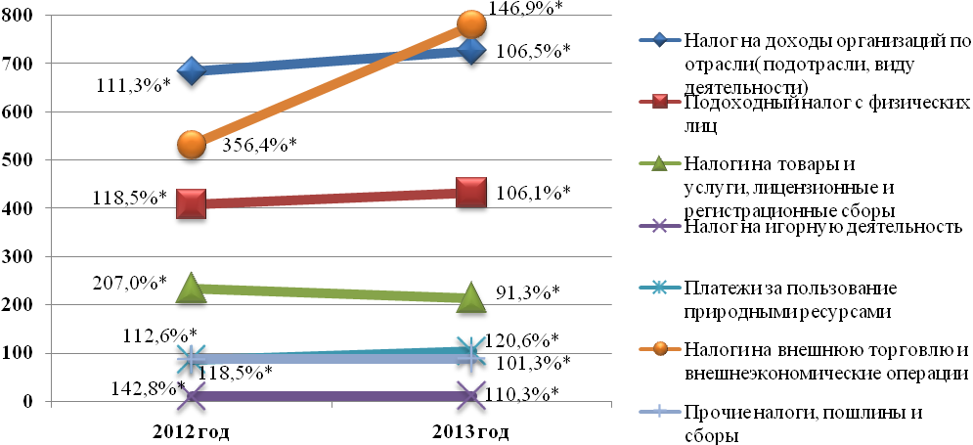

* - темп роста/спада к предыдущему году

Наибольшую долю (32,93%) в налоговых поступлениях занимают **платежи по налогам на внешнюю торговлю и внешнеэкономические операции**, которые увеличились на 46,93 % по сравнению с 2012 годом. Прирост поступлений по данному виду платежей обусловлен увеличением степени интенсивности осуществления импортных и экспортных операций по ввозимым (вывозимым) товарам, подлежащим обложению таможенными пошлинами, а также величиной их таможенной стоимости.

Увеличение поступлений в рассматриваемом периоде также отмечено по **налогу на доходы организаций** (+6,48%), чему способствовало кроме увеличения базовых ставок по налогу на доходы на 10%, оплата организациями налога на доходы согласно уточненным расчетам по перерасчету налога на доходы в связи с отрицательным финансовым результатом отдельных организаций, а также погашение задолженности за предыдущие отчетные периоды отдельными налогоплательщиками. Несмотря на увеличение поступлений по данному виду платежей, их удельный вес сократился на 2,65 процентных пункта по сравнению с 2012 годом до 30,70%.

Схожая тенденция была также характерна и **по подоходному налогу с физических лиц**. Несмотря на увеличение поступлений по данному виду налога по сравнению с прошлым годом на 6,12%, его удельный вес в налоговых платежах сократился на 1,65 процентных пункта и составил 18,25%. На увеличение данных поступлений повлияли: поступления денежных средств по подоходному налогу, удержанному с начисленных дивидендов за 2012-2013 годы, выплаченных физическим лицам по некоторым организациям; увеличение сделок купли-продажи имущества; увеличение среднемесячной заработной платы работников в бюджетной и внебюджетной сфере, а также частичные погашения задолженности по подоходному налогу отдельными налогоплательщиками.

Поступления по **налогам на товары и услуги, лицензионные регистрационные сборы** сократились в 2013 году на 8,75% по сравнению с 2012 годом, это связано с тем, что в рассматриваемом периоде не было поступлений в консолидированный бюджет средств по ценным бумагам (Государственным казначейским обязательствам, Государственным облигациям, векселям)

Поступления **платежей за пользование природными ресурсами** за2013 год увеличились на 20,64% по сравнению с 2012 годом, удельный вес в налоговых платежах вырос на 0,18 процентных пункта до 4,37%. Увеличение данных поступлений объясняется переходом ряда сельскохозяйственных фирм с упрощенной системы налогообложения в виде уплаты фиксированного сельскохозяйственного налога на общую систему налогообложения, а также погашением недоимки прошлых лет отдельными налогоплательщиками.

**В 2013 году неналоговые поступления** сложились в сумме 81 894 824 руб., что составило 2,83% общих доходов консолидированного бюджета.

Таблица №6

**Структура неналоговых поступлений в доходную часть**

**Консолидированного бюджета (в руб.)**

|  |  |  |  |  |  |
| --- | --- | --- | --- | --- | --- |
|  | **2012 год** | | **2013 год** | | **Темп роста/спада**  **2013г. к**  **2012 г.,%** |
| **факт** | **уд. вес, %** | **факт** | **уд. вес, %** |
| **Неналоговые доходы** | **357 145 237** | **100,00** | **81 894 824** | **100,00** | **22,93** |
| **Доходы от имущества, наход. в гос. и муницип. собственности, в том числе:** | 315 392 633 | 88,31 | 33 214 961 | 40,56 | 10,53 |
| Погашение налогового и иных видов кредитов | 301 304 352 | 84,36 | 8 881 097 | 10,84 | 2,95 |
| **Доходы от продажи имущества, наход. в гос. и муницип. собственности** | 8 523 566 | 2,39 | 7 003 372 | 8,55 | 82,16 |
| **Административные платежи и сборы** | 9 450 290 | 2,65 | 14 960 942 | 18,27 | 158,31 |
| **Штрафные санкции возмещение ущерба** | 22 249 728 | 6,23 | 26 710 563 | 32,62 | 120,05 |
| **Прочие неналоговые доходы** | 30 651 | 0,009 | 4 986 | 0,006 | 16,27 |

В связи с резким сокращением доходов от погашения налогового и иных видов кредитов, поступления **доходов от имущества, находящегося в государственной и муниципальной собственности,** сократились в 9,5 раз по сравнению с 2012 годом до 33 214 961 руб. Несмотря на это они занимают наибольшую долю в неналоговых поступлениях в консолидированный бюджет (40,56%).

Поступления **от штрафных санкций и возмещения ущерба** за2013 год увеличились на 20,05% по сравнению с 2012 годом, их удельный вес в неналоговых платежах вырос на 26,39 процентных пункта до 32,62%.

Также увеличились поступления **от административных платежей и сборов** за2013 год на 58,31% по сравнению с 2012 годом, их удельный вес в неналоговых платежах вырос на 15,62 процентных пункта до 18,27%.

Фактические суммы поступлений доходов **от продажи** **имущества, находящегося в государственной и муниципальной собственности,** снизились на 17,84% по сравнению с 2012 годом и составили 7 003 372 руб. Несмотря на это их удельный вес вырос на 6,16 процентных пункта до 18,27%.

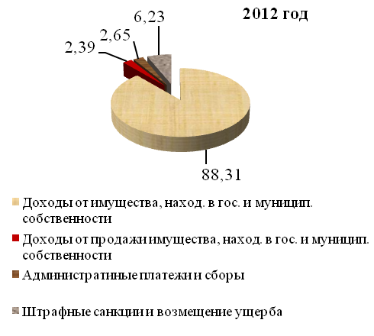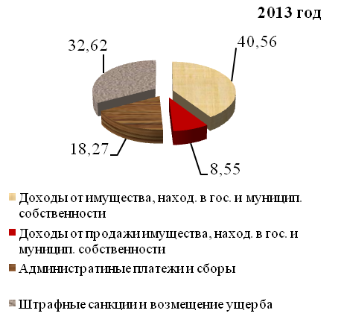

В 2013 году отмечено увеличение по доходам **целевых бюджетных фондов** по сравнению с 2012 годом на 13,49%. Также произошло увеличение платежей в **дорожные фонды** на 15,56%. В целевые бюджетные **экологические фонды** поступило средств на 47,29% больше чем в 2012 году. За рассматриваемый период государственными учреждениями получено **доходов от предпринимательской и иной приносящей доход деятельности** на 14,35% больше полученных доходов 2012 года.

Поступления средств в целевой **фонд Государственного таможенного комитета** за 2013 год снизились на 0,65% по сравнению с 2012 годом.

В целом государственная политика в 2013 году была направлена на оптимизацию бюджетных расходов, в связи с чем расходы сократились по сравнению с 2012 годом на 10,5% до 3 599 873 091 руб. При этом если по местным бюджетам расходы сохранились практически на уровне 2012 года, то расходы республиканского бюджета уменьшились на 14,78%.

Стоит отметить, что в 2013 году произошло увеличение расчетного уровня минимальной заработной платы (РУМЗП), применяемого в системе оплаты труда работников бюджетной сферы. Так, фактические расходы на выплату заработной платы за 2013 год составили 1 062 501 709 руб., что превышает на 8,1% уровень 2012 года.

Таблица №7

**Структура исполнения расходной части**

**консолидированного бюджета за 2013 год (руб.)**

|  |  |  |  |  |
| --- | --- | --- | --- | --- |
|  | **План** | **Факт** | **% исполнения** | **Темп роста 2013г. к 2012 г., %** |
| **Консолидированный бюджет** | **3 997 439 342** | **3 599 873 089** | **90,05** | **89,5** |
| Республиканский бюджет | 2 705 954 291 | 2 391 329 600 | 88,37 | 85,2 |
| Местные бюджеты, в т.ч. | 1 291 485 051 | 1 208 543 489 | 93,58 | 99,4 |

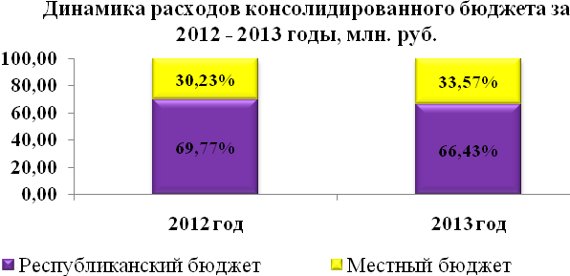

Фактическое финансирование в 2013 году по основным разделам функциональной классификации расходов осуществлялось достаточно равномерно. Приоритетными направлениями продолжают оставаться здравоохранение (17,7%) и социальная отрасль (18,3%), в 2012 году соответственно 15,4% и 16%. При этом в 2013 году доля фактических расходов государства по социальным отраслям сократилась и составила 36,0% общих фактических расходов, а доля прочих расходов (в том числе расходов, профинансированных из средств учреждений, оказывающих платные услуги, а также расходов, направленных на реализацию государственных целевых (и нецелевых) программ) увеличилась с 10,0% до 11,2% общих фактических расходов бюджета за 2012-2013 годы.

Доля расходов на финансовую помощь бюджетам других уровней сократилась с 8,3% в 2012 году до 6,9% в 2013 году.

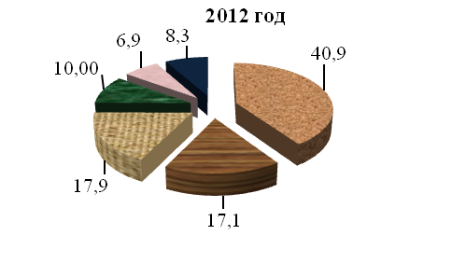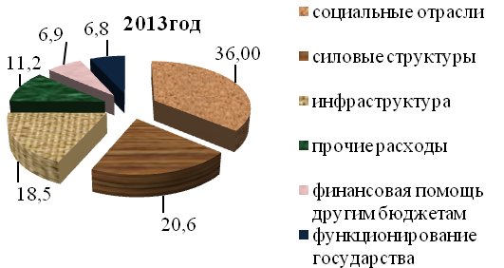

Несмотря на жесткую политику экономии бюджетных средств на содержание государственного аппарата, произошло их увеличение с 5,8% в 2012 году до 6,8% в 2013 году.

Расходы на содержание силовых структур и органов обеспечения правопорядка продолжают оставаться весомой частью в бюджетных расходах, при этом их удельный вес увеличился с 17,1% в 2012 году до 20,6% в 2012 году.

Направленность консолидированного бюджета в 2013 году сохраняла социальный характер, что подтверждается долей расходов, фактически профинансированных социально-защищенных статей в общих расходах бюджета, которая выросла на 11,7% по сравнению с 2012 годом и составила 77,0%

Расходы по социально защищенным статьям республиканского бюджета за 2013 год исполнены на 94,3% и составили 1 917 987 703 руб. Наибольший удельный вес в них занимали расходы на выплату заработной платы с учетом взносов на социальное страхование – 62,4 %, а также: социальные пенсии и компенсационные выплаты населению, включая ежемесячное пособие на ребенка – 13,4%; трансферты местным бюджетам на обеспечение социальных выплат – 8,6%; выплаты пенсии и пожизненного содержания – 6,6%.

Расходы по социально защищенным статьям местного бюджета за 2013 год исполнены на 97,1 % и составили 731 699 994 руб. Наибольший удельный вес в них занимали расходы на выплату заработной платы с учетом взносов на социальное страхование – 60,5%.

Следует отметить, что в 2013 году 77,2% расходов местных бюджетов профинансировано за счет собственных доходов с учетом остатков средств местных бюджетов по состоянию на 1 января 2013 года, что на 4,9% больше чем в 2012 году и 22,8% расходов – за счет средств, выделенных из республиканского бюджета (трансферты, целевые субсидии и субсидии на развитие дорожной отрасли), что на 4,9% меньше чем в 2012 году.

Общая сумма трансфертов и субсидий, поступивших в 2013 году из республиканского бюджета, составила 275 804 744 руб., что на 18,4% меньше, чем в 2012 году. Обязательства республиканского бюджета в отчетном периоде перед местными бюджетами городов (районов) республики в части финансирования трансфертов и субсидий исполнены на 94,7%.

Ввиду отсутствия законодательно утвержденных основных параметров, как по республиканскому, так и по местным бюджетам, такой параметр по консолидированному бюджету как дефицит в 2013 году также не был утвержден. Следовательно, представить результаты **дефицита** консолидированного бюджета за 2013 год не представляется возможным.

**Внешнеэкономическая деятельность**

Внешнеэкономическая деятельность хозяйствующих субъектов республики в 2013 году осуществлялась в условиях продолжающейся нестабильной внешнеполитической обстановки и мировой экономической турбулентности, на фоне слабой конъюнктуры для приднестровских товаров.

В результате абсолютная совокупная величина внешнеторгового оборота республики в 2013 году по отношению к базисному показателю 2012 года сократилась на 10,6% и сложилась на уровне 2 232,5 млн. долл. США. При этом экспорт товаров снизился на 15,8% (в 2012 году прирост на 0,9%) до 586,9 млн. долл. США. Стоимостной объем приднестровского импорта сократился на 8,6% против повышательного тренда в 2012 году (прирост на 3,7%) до 1 645,9 млн. долл. США.

**Динамика внешнеторгового оборота, млн. долл. США**



Динамика экспорта и импорта обусловила незначительное снижение отрицательного внешнеторгового сальдо (на 44,3 млн. долл. США) до 1 059,4 млн. долл. США.

Определяющее влияние на динамику экспортных поставок оказало снижение экспортных операций на таких предприятиях как ОАО «Молдавский металлургический завод», ЗАО «Рыбницкий цементный комбинат» и ЗАО «Молдавская ГРЭС» в совокупности на 38,7%, обеспечивших в 2012 году свыше 60,0% экспортных поставок.

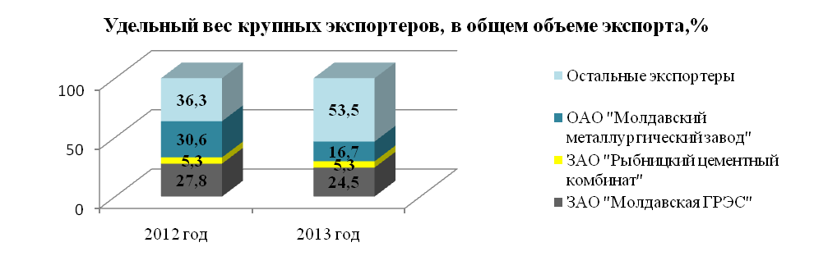Таблица №8

**Динамика экспорта крупных экспортеров**

|  |  |  |  |  |
| --- | --- | --- | --- | --- |
| **Показатели** | **Ед. изм.** | **2012 год** | **2013 год** | **Темп роста 2013 год к 2012 году, %** |
| **Экспорт всего** | **млн. долл.** | **698,0** | **586,6** | **84,2** |
| Экспорт 3 предприятий (ЗАО "МГРЭС", ЗАО "РЦК", ОАО "ММЗ") | млн. долл. | 443,7 | 272,1 | 61,3 |
| *Экспорт без 3 предприятий* | млн. долл. | *254,3* | *314,5* | *123,7* |

В условиях нестабильной внешнеэкономической ситуации на мировых рынках, в совокупности с существующими внутренними проблемами и вызовами, формируется фактор неопределенности, что сказывается на качественных и количественных оценках прогнозов развития экономики и соответственно возрастают риски невыполнения прогнозных параметров. В результате прогнозное значение внешнеторгового оборота, рассчитанное на 2013 год в соответствии с основными направлениями социально-экономического развития Приднестровской Молдавской Республики на 2013 год в размере 2 895,0 млн. долл. США, выполнено на 77,6%, экспорта и импорта соответственно на 73,4% и 79,3%.



В разрезе стран потребителей приднестровской продукции доминирующие позиции в 2013 году оставались за странами СНГ (66,5% в общем объеме экспорта), их доля сузилась на 1,4 процентных пункта, на страны дальнего зарубежья приходилось соответственно.

Основными торговыми партнерами Приднестровья по экспортным поставкам в 2013 году были Республика Молдова (40,0% совокупного экспорта), Российская Федерация (17,6%), Италия (8,5%), Германия (5,1%), Румыния (7,7%) Украина (7,8%), Польша (4,4%).

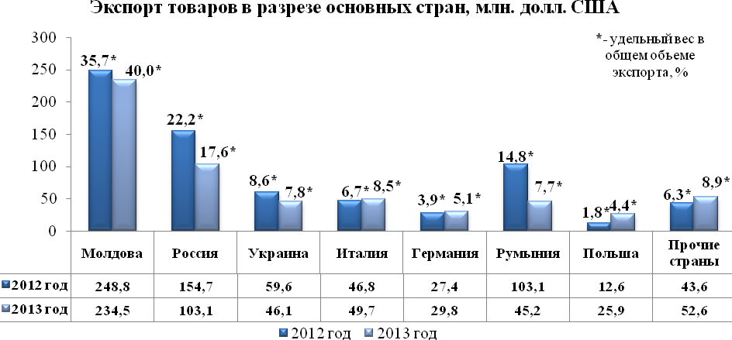

Товарная структура экспорта характеризовалась следующим образом:

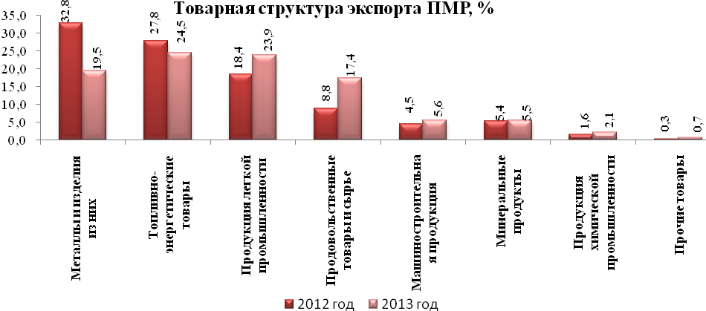

В товарной структуре экспорта в 2013 году лидирующую позицию продолжали удерживать **топливно-энергетические** **товары** (24,5% совокупного экспорта), сузив долевое участие в экспортных поставках на 3,3 процентных пункта, при этом абсолютная их величина сократилась на 25,9%. Сдерживающим фактором стало сокращение поставок данной группы товаров в Румынию (- 74,8%), в Республику Молдова (- 16,0%).

Таблица №9

**Показатели экспорта по группе**

**«Топливно-энергетические** **товары»**

|  |  |  |  |  |  |
| --- | --- | --- | --- | --- | --- |
| Наименование товарной группы | Уд. вес в стоимостной структуре, % | | Фактическая стоимость, тыс. долл. США | | Темп роста 2013 г. к  2012 г., % |
| 2012 г. | 2013 г. | 2012 г. | 2013 г. |
| **Топливно-энергетические** **товары, всего** | **27,8** | **24,5** | **193 817,5** | **143 626,8** | **74,1** |
| *в т. ч.* |  |  |  |  |  |
| Электроэнергия | 27,8 | 24,5 | 193 811,1 | 143 604,1 | 74,1 |
| Нефть и нефтепродукты | - | - | 4,3 | 5,2 | 120,9 |

На фоне сложной ситуации на мировом рынке стали, ограниченного спроса на стальную продукцию и как следствие простаивание производственных мощностей ОАО «Молдавский металлургический завод» в 2013 году произошло двукратное падение (-49,8%) объемов продаж **металлов и изделий из них**, долевое участие которых в структуре экспорта сократилось на 13,3 процентных пункта до 19,5%. В частности отмечено существенное сокращение поставок контрагентам в Украину (в 7,4 раза), Россию (на 68,3%), Румынию (37,8%), Молдову (на 35,2%).

Таблица №10

**Показатели экспорта по группе**

**«Металлы и изделия из них»**

|  |  |  |  |  |  |
| --- | --- | --- | --- | --- | --- |
| Наименование товарной группы | Уд. вес. в стоимостной структуре, % | | Фактическая стоимость, тыс. долл. США | | Темп роста 2013 г. к  2012 г., % |
| 2012 г. | 2013 г. | 2012 г. | 2013 г. |
| **Металлы и изделия из них, всего** | **32,8** | **19,5** | **228 389,4** | **114 580,3** | **50,2** |
| *в т. ч.* |  |  |  |  |  |
| Черные металлы | 30,7 | 16,9 | 213 776,8 | 98 946,1 | 46,3 |
| Изделия из черных металлов | 2,1 | 2,6 | 14 612,6 | 15634,2 | 107,0 |

Наряду с этим расширение экспортных поставок (+9,8%) в 2013 году отмечалось по **товарам легкой промышленности** (текстильные материалы, одежда, текстильные изделия, обувь), долевое участие которых в структуре совокупного экспорта повысилось на 5,6 процентных пункта до 24,0% Основные товарные потоки данной группы товаров были направлены в Италию (26,3%), Российскую Федерацию (14,8%), в Украину (4,1%).

Таблица №11

**Показатели экспорта по отрасли**

**«Легкая промышленность» (основные группы)**

|  |  |  |  |  |  |
| --- | --- | --- | --- | --- | --- |
| Наименование товарной группы | Уд. вес. в стоимостной структуре, % | | Фактическая стоимость, тыс. долл. США | | Темп роста 2013 г. к  2012 г., % |
| 2012 г. | 2013 г. | 2012 г. | 2013 г. |
| **Товары легкой промышленности, всего** | **18,4** | **24,0** | **128 280,6** | **140 831,2** | **109,8** |
| *в т. ч.* |  |  |  |  |  |
| Текстильные материалы | 3,5 | 6,3 | 24 288,9 | 37 032,4 | 152,5 |
| Одежда | 3,9 | 2,5 | 27 189,5 | 14 872,1 | 54,7 |
| Текстильные изделия | 5,8 | 7,7 | 40 512,1 | 45 314,4 | 111,9 |
| Обувь и части обуви | 5,2 | 7,4 | 36 290,1 | 43 612,3 | 120,2 |

На фоне увеличения экспорта зерновых хлебов (в 2,5 р.) и алкогольных и безалкогольных напитков (в 1,7 р.), несмотря на незначительное сужение экспорта масляничных семян и плодов (-1,0%) в целом отмечено существенное расширение совокупных поставок **продовольственных товаров** на внешние рынки на 67,7% до 102,3 млн. долл. США. Основными потребителями приднестровских продовольственных товаров оставались резиденты из Республики Молдова (43,7% совокупного продовольствия), Украины (27,9%), Российской Федерации (8,7%), Румынии (3,7%).

Таблица №12

**Показатели экспорта по отрасли**

**«Продовольственные товары и сырье» (основные группы)**

|  |  |  |  |  |  |
| --- | --- | --- | --- | --- | --- |
| Наименование товарной группы | Уд. вес. в стоимостной структуре, % | | Фактическая стоимость, тыс. долл. США | | Темп роста 2013 г. к  2012 г., % |
| 2012 г. | 2013 г. | 2012 г. | 2013 г. |
| **Продовольственные товары и сырье, *всего*** | **8,8** | **17,4** | **61 026,9** | **102 337,3** | **167,7** |
| *в т. ч.* |  |  |  |  |  |
| Молочная продукция; яйца птиц; мед натуральный | 0,1 | 1,0 | 800,1 | **5 723,3** | в 7,2 р. |
| Овощи и некоторые съедобные корнеплоды | 0,5 | 0,7 | 3 299,6 | 3 855,3 | 116,8 |
| Масличные семена и плоды | 4,0 | 4,5 | 27 827,2 | 27 558,8 | 99,0 |
| Зерновые хлеба | 1,9 | 5,5 | 12 977,1 | 32 152,8 | в 2,5 р. |
| Продукты переработки овощей, фруктов, орехов | 1,9 | 4,1 | 2 484,0 | 2 168,8 | 87,3 |
| Алкогольные и безалкогольные напитки | 0,1 | 2,0 | 6 884,4 | 11 662,5 | в 1,7 р. |

Нестабильная работа ЗАО «Рыбницкий цементный комбинат» в начале 2013 года обусловила сокращение экспортных поставок цемента на 16,8%, что спровоцировало в свою очередь сужение на 14,8% объема продаж **минеральных продуктов**, при этом долевое представительство данной товарной группы в структуре экспорта на фоне более активного сужения других компонент повысилось на 0,10 процентных пункта. Главным потребителем минеральных продуктов оставались контрагенты из Республики Молдова (94,1% совокупного экспорта).

Таблица №13

**Показатели экспорта по группе «Минеральные продукты»**

|  |  |  |  |  |  |
| --- | --- | --- | --- | --- | --- |
| Наименование товарной группы | Уд. вес. в стоимостной структуре, % | | Фактическая стоимость, тыс. долл. США | | Темп роста 2013 г. к  2012 г., % |
| 2012 г. | 2013 г. | 2012 г. | 2013 г. |
| **Минеральные продукты, всего** | **5,4** | **5,5** | **37 753,9** | **32 170,0** | **85,2** |
| *в т. ч..* |  |  |  |  |  |
| Портландцемент, цемент глиноземестный, шлаковый | 5,2 | 5,2 | 36 089,4 | 30 395, | 84,2 |

На экспорт машиностроительной продукции приходилось 5,6% совокупных поставок по республике, абсолютная фактическая величина которых покрыла базовый показатель 2012 года на 104,8%. Основными потребителями машиностроительной продукции были резиденты из Российской Федерации (68,0%), Украина (12,5%), Республики Молдова (5,5%).

Фактический совокупный объем ввозимых на территорию Приднестровья товаров в 2013 году в условиях нестабильной работы предприятий индустрии сократился по отношению к базовому значению 2012 года на 7,9% до 1 661,2 млн. долл. США.



Доминирующими представителями в сфере импортных операций на протяжении 2013 года оставались контрагенты из стран СНГ, на долю которых приходилось 74,0% или 1 229,3 млн. долл. США (-12,9%) совокупного импорта, на страны вне СНГ соответственно 26,0% или 431,9 млн. долл. США (+10,2%).

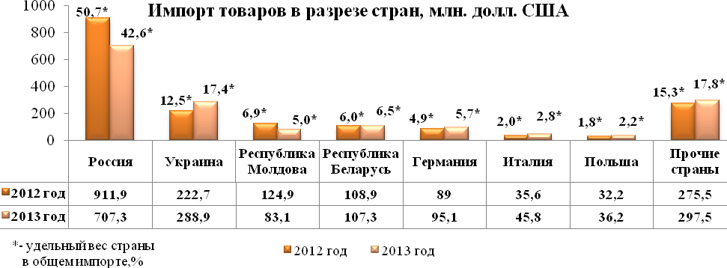

Основными торговыми партнерами по импортным поставкам были Российская Федерация (42,6% всех поставок), Украина (17,4%), Республика Беларусь (6,5%), Республика Молдова (5,0%), Германия (5,7%) и др.

Динамика структурных составляющих импорта товаров в республику в 2013 году обуславливалась востребованостью крупных предприятий индустрии в сырьевых материалах и ресурсах.

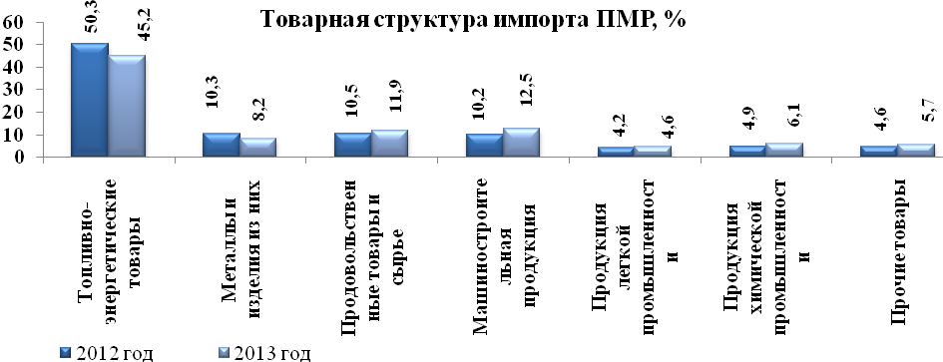

При этом на фоне нестабильной работы ряда промышленных предприятий ключевым фактором перераспределения структурных составляющих явилось сокращение поставок топливно-энергетических товаров на 17,9% до 743,7 млн. долл. США, что предопределило их долевое участие в товарной структуре импорта на уровне 45,2%. Основная доля товаров данной группы была поставлена из России (76,4% совокупного импорта), Украины (10,6%).

Таблица №14

**Показатели импорта по группе**

**«Топливно-энергетические** **товары»**

|  |  |  |  |  |  |
| --- | --- | --- | --- | --- | --- |
| Наименование товарной группы | Уд. вес. в стоимостной структуре, % | | Фактическая стоимость, тыс. долл. США | | Темп роста 2013 г. к  2012 г., % |
| 2012 г. | 2013 г. | 2012 г. | 2013 г. |
| **Топливно-энергетические** **товары, всего** | **50,3** | **45,2** | **905 823,7** | **743 698,7** | **82,1** |
| *в т. ч.* |  |  |  |  |  |
| Газы нефтяные и углеводороды газообразные, *из них* | 43,2 | 34,3 | 778 358,1 | 565 196,3 | 72,6 |
| Газ природный | 43,2 | 34,2 | 777 209,5 | 563 433,8 | 72,5 |

В связи с приостановкой основных производственных мощностей ОАО «Молдавский металлургический завод» произошло сокращение ввоза металлов и изделий из них на 27,3% до 135,1 млн. долл. США, при этом их доля в товарной структуре совокупного показателя понизилась на 2,1 процентных пункта до 8,2%.

Таблица №15

**Показатели импорта по группе**

**«Металлы и изделия из них»**

|  |  |  |  |  |  |
| --- | --- | --- | --- | --- | --- |
| Наименование товарной группы | Уд. вес. в стоимостной структуре, % | | Фактическая стоимость, тыс. долл. США | | Темп роста 2013 г. к  2012 г., % |
| 2012 г. | 2013 г. | 2012 г. | 2013 г. |
| **Металлы и изделия из них, всего** | **10,3** | **8,2** | **185 718,4** | **135 083,9** | **72,7** |
| *в т. ч.* |  |  |  |  |  |
| Черные металлы, из них: | 8,2 | 5,6 | 146 949,6 | 91 459,8 | 62,2 |
| *лом и отходы черных металлов* | 5,6 | 3,7 | 100 450,6 | 61 176,9 | 60,9 |
| Изделия из черных металлов | 0,9 | 1,3 | 17 064,4 | 20 699,1 | 121,3 |

Динамика других структурных составляющих импорта характеризовалась повышательной динамикой.

На фоне существенно расширившегося спроса на овощи и некоторые съедобные корнеплоды и клубнеплоды (+92,6%), на молочную продукцию, яйца птиц, мед натуральный +53,8%), на масличные семена и плоды (+61,7), на съедобные фрукты и орехи, цитрусовые (+35,2%) и на табак (+19,2%) в совокупности с сокращением потребительского спроса на алкогольные и безалкогольные напитки (на 43,7%) и продукцию мукомольно-крупянной промышленности (на 22,7%) стоимость ввезенных продовольственных товаров и сырья на территорию республики перекрыла базисные показатели 2012 года на 4,6%, составив 196,9 млн. долл. США и тем самым обеспечила расширение долевого представительства в структуре импортных поставок до 11,9%.

Таблица № 16

**Показатели импорта по отрасли**

**«Продовольственные товары и сырье» (основные группы)**

|  |  |  |  |  |  |
| --- | --- | --- | --- | --- | --- |
| Наименование товарной группы | Уд. вес. в стоимостной структуре, % | | Фактическая стоимость, тыс. долл. США | | Темп роста 2013 г. к  2012 г., % |
| 2012 г. | 2013 г. | 2012 г. | 2013 г. |
| **Продовольственные товары и сырье, всего** | **10,4** | **11,9** | **188 281,0** | **196 946,4** | **104,6** |
| в т. ч. |  |  |  |  |  |
| Мясо и пищевые мясные субпродукты | 2,48 | 2,43 | 39 957,2 | 40 046,4 | 100,2 |
| Молочная продукция, яйца птиц, мед натуральный | 0,98 | 1,48 | 15 842,3 | 24373,1 | 153,8 |
| Овощи и некоторые съедобные корнеплоды и клубнеплоды | 0,2 | 0,4 | 3 796,7 | 7 314,2 | 192,6 |
| Съедобные фрукты и орехи, цитрусовые | 0,3 | 0,4 | 5 371,2 | 7 262,2 | 135,2 |
| Зерновые хлеба (злаки) | 0,1 | 0,2 | 2 640,4 | 2 724,5 | 103,2 |
| Масличные семена и плоды | 0,4 | 0,8 | 7 858,6 | 12710,0 | 161,7 |
| Готовые продукты из зерна злаков, муки, крахмала или молока, мучные кондитерские изделия | 0,7 | 0,7 | 11 426,2 | 11 798,2 | 103,3 |
| Продукция мукомольно-крупяной промышленности | 0,3 | 0,3 | 5 370,9 | 4 149,6 | 77,3 |
| Продукты переработки овощей, фруктов, орехов | 0,3 | 0,3 | 5 136,2 | 5 310,3 | 103,4 |
| Алкогольные и безалкогольные напитки | 1,4 | 0,9 | 26 055,5 | 14 671,9 | 56,3 |
| Табак и промышленные заменители табака | 4,0 | 4,7 | 64 251,8 | 76 573,2 | 119,2 |

Основными поставщиками продовольствия в республику выступали контрагенты из Украины (38,3%), Молдовы (9,4%), Российской Федерации (7,4%).

Также в 2013 году отмечается повышательная тенденция по ввозу машиностроительной продукции:

Таблица №17

**Показатели импорта по группе**

**«Машиностроительная продукция»**

|  |  |  |  |  |  |
| --- | --- | --- | --- | --- | --- |
| Наименование товарной группы | Уд. вес. в стоимостной структуре, % | | Фактическая стоимость, тыс. долл. США | | Темп роста 2013 г. к  2012 г., % |
| 2012 г. | 2013 г. | 2012 г. | 2013 г. |
| **Машиностроительная продукция** | **10,2** | **12,5** | **183 385,9** | **205 764, 5** | **112,2** |

Основными контрагентами по данной товарной группе выступали такие страны как: Германия (27,7% от совокупной величины поставок), Украина (12,9%), Российская Федерация (8,8%), Италия (8,7%) соответственно.

В числе статей импорта, перекрывших параметры предыдущего года, отмечается сырье и продукция легкой промышленности:

Таблица №18

**Показатели импорта сырья и продукции легкой промышленности**

|  |  |  |  |  |  |
| --- | --- | --- | --- | --- | --- |
| Наименование товарной группы | Уд. вес. в стоимостной структуре, % | | Фактическая стоимость, тыс. долл. США | | Темп роста 2013 г. к  2012 г., % |
| 2012 г. | 2013 г. | 2012 г. | 2013г. |
| **Сырье и продукция легкой промышленности,** всего | **2,0** | **2,7** | **35 602,0** | **44 395,7** | **124,7** |
| в т. ч. |  |  |  |  |  |
| волокно хлопковое | 1,6 | 1,9 | 29 551,4 | 31 686,0 | 107,1 |
| пряжа хлопчатобумажная | 0,3 | 6,4 | 4 524,5 | 10 510,7 | в 2,3 р. |
| ткани хлопчатобумажные | 0,1 | 0,1 | 1 128,0 | 1 052,8 | 93,3 |

Поставки сырья и продукции легкой промышленности главным образом осуществлялись из Италии (10,7% всего импорта данной группы), Китая (9,3%), Украины (6,6%).

Также расширение поставок (+1,2 процентных пункта) отмечается по товарной группе «Продукция химической и связанных с ней отраслей промышленности», обеспечивших в товарной структуре импорта 6,1% общих поставок, и увеличивших стоимостной объем ввезенных товаров на 12,8%.

Таблица №19

**Показатели импорта по группе**

**«Продукция химической и связанных с ней отраслей промышленности»**

|  |  |  |  |  |  |
| --- | --- | --- | --- | --- | --- |
| Наименование товарной группы | Уд. вес. в стоимостной структуре, % | | Фактическая стоимость, тыс. долл. США | | Темп роста 2013 г. к  2012 г., % |
| 2012 г. | 2013 г. | 2012 г. | 2013 г. |
| **Продукция химической и связанных с ней отраслей промышленности** | **4,9** | **6,1** | **89 085,0** | **100 473,0** | **112,8** |

Таким образом, ситуация в сфере внешней торговли в 2013 году во многом зависела от динамики внешнеторговых операций нескольких крупных хозяйствующих субъектов республики (ОАО «Молдавский металлургический завод», ЗАО «Рыбницкий цементный комбинат», ЗАО «Молдавская ГРЭС») и оказала определяющее влияние в целом на показатели внешней торговли. Вместе с этим расширение торговых операций отмечается по продовольственным товарам и товарам легкой промышленности.

Кроме того, зависимость экономики от внешних ресурсов на фоне турбулентности мировых экономик в совокупности с международной непризнаностью, значительно осложняют осуществление внешнеэкономической деятельности и вынуждают приднестровских экономических агентов приспосабливаться к действующим условиям ведения внешней торговли, что приводит к дополнительным затратам и соответственно к снижению конкурентоспособности приднестровской продукции.

**Состояние реального сектора экономики**

**Промышленность**

В 2013 году на фоне слабой внешнеэкономической конъюнктуры и недостаточность инвестиционных вложений в энергосберегающие технологии показатели ряда ведущих предприятий индустрии демонстрировали существенное снижение объемов промышленного производства к соответствующему уровню 2012 года. Приостановка деятельности ОАО «Молдавский металлургический завод» и сокращение выработки электроэнергии в мае-июле на ЗАО «Молдавская ГРЭС», несмотря на улучшение общепромышленных показателей в пищевой и легкой промышленности и ряде других отраслей индустрии, оказало определяющее влияние на сокращение товарного выпуска в целом по индустрии.

Промышленными предприятиями с учетом оценки объемов производства предприятий малого предпринимательства, а также объемов продукции подсобных промышленных производств при непромышленных предприятиях в 2013 году произведено продукции на 8 833,8 млн. руб., что составляет 87,7% от уровня 2012 года, и соответствует 73,0% прогнозного значения, при этом процент исполнения прогноза без учета параметров деятельности трех предприятий (ОАО «Молдавский металлургический завод», ЗАО «Молдавская «ГРЭС» и ЗАО «Рыбницкий цементный комбинат») отмечается на уровне 97,3%.

Индекс физического объема важнейших видов промышленной продукции в рассматриваемом периоде, в результате более чем двукратного сокращения производства проката черных металлов и снижения выработки электроэнергии на 26,9%, составил 81,7% к уровню 2012 года. В свою очередь, повышение уровня производства в натуральном выражении отмечено по хлопчатобумажным тканям (на 21,6%), а также по ряду товарных позиций промышленности строительных материалов и пищевой промышленности, в их числе нерудные строительные материалы (на 36,4%), товарный бетон (на 70,4%), консервы (в 3,6 раза), мука (на 38,0%) и др.

За 2013 год промышленными предприятиями республики (без учета субъектов малого предпринимательства) произведено продукции на сумму 8 202,2 млн. руб., что составило в текущих ценах 85,8% к уровню данного показателя 2012 года, в сопоставимой оценке снижение товарного выпуска достигло 17,7%. В свою очередь, объем произведенной продукции без учета параметров ОАО «Молдавский металлургический завод» и ЗАО «Молдавская ГРЭС» превысил уровень 2012 года (в текущих ценах) на 12,7%.

Доход от реализации промышленной продукции за рассматриваемый период сложился в сумме 8 485,2 млн. руб., сократившись на 15,0% к базисному показателю 2012 года. При этом объем отгруженной продукции на 1 января 2014 года зафиксирован в сумме 8 593,2 млн. руб., что на 13,6% ниже уровня 2012 года. В целом платежная дисциплина контрагентов в 2013 году была на достаточно высоком уровне, так доход от реализации составил 98,7% от объема отгруженной продукции, при этом в 2012 году в результате получения некоторыми предприятиями доходов за продукцию, отгруженную в предыдущие периоды, данное соотношение сложилось в размере 100,4%.

В целом к концу года по республике отмечено наращивание остатков готовой продукции на складе по сравнению с началом 2013 года на 15,6%, стоимостное значение которых по состоянию на 1 января 2014 года составило 364,3 млн. руб. Данное обстоятельство свидетельствует об увеличении цикла оборачиваемости готовой продукции, что в свою очередь отрицательно сказывается на платежеспособности организации.

В 2013 году увеличили выпуск промышленной продукции 51 предприятие или 48,6% от их общего числа (в 2012 году - 38 предприятий), спад допущен на 41 предприятии, что составляет 39,0% соответственно (в 2012 году - 57 предприятий).

К выпуску промышленной продукции с начала года не приступило 11 промышленных предприятий (в 2012 году - 9 предприятий):

– МУП «Автосервис и торговля» г.Дубоссары - находится в стадии ликвидации;

– ГУП «Дубоссарское хлебоприемное предприятие» - не работает по причине отсутствия сырья;

– МУП «Дубоссарский мясокомбинат» - находится в стадии ликвидации;

– ДП «Н-Андрияшевский кирпичный завод» - отсутствует необходимое оборудование (предприятие не работает с 2005 года);

– МУП «Ветбиофарм» - в процессе ликвидации;

– МУП «Григориопольское ХПП», МУП «Григориопльский промкомбинат» - собственником не выполнялись в полной мере все условия Договора купли-продажи в связи с чем, дело по данному вопросу Государственной администрацией района было передано в Арбитражный суд;

- ЗАО НПП «Биотехнология» - находится в стадии ликвидации. На базе производственных мощностей данного предприятия создано ГУП «Биохим»;

- ЗАО «Днестр–авто» - часть производственных мощностей переданы ОАО «Бендерский автозборочный завод»;

- ЗАО «Тираспольский электроаппаратный завод» - большая часть имущества была реализована в счет погашения имеющейся задолженности;

- ОАО «Бендерытекс» - предприятие не работает по причине отсутствия сырья, а также оборотных средств. Кроме того, выпускаемая продукция стала неконкурентоспособной, оборудование на предприятии является энергоёмким, что в свою очередь приводит к низкому уровню производительности труда. В дальнейшем планируется переориентировать предприятие на производство стёганых одеял, швейных изделий.

В январе-декабре 2013 года в разрезе отраслей ситуация складывалась следующим образом.

В **электроэнергетическом комплексе** республики по итогам 2013 года на фоне резкого сокращения выработки электроэнергии в мае-июле крупнейшим предприятием отрасли ЗАО «Молдавская ГРЭС» отмечено снижение объемов промышленного выпуска на 14,7% по сравнению с базовым периодом. Производственные показатели ЗАО «Молдавская ГРЭС» в течение рассматриваемого периода определялись снижением спроса на электроэнергию как со стороны крупных отечественных предприятий (потенциальных потребителей электроэнергии), так и зарубежных партнеров. При этом по остальным предприятиям отрасли (за исключением ЗАО «Молдавская ГРЭС») совокупный объем производства превысил показатель 2012 года на 13,7%.

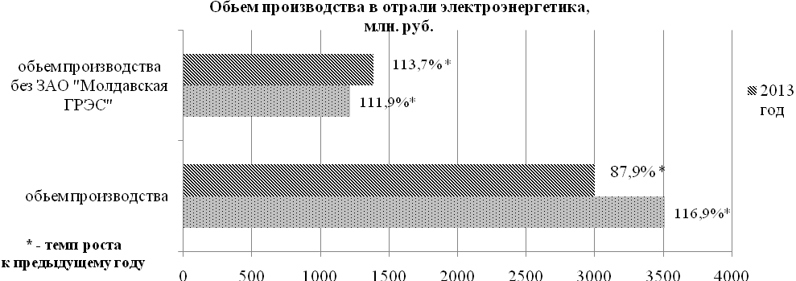

В **черной металлургии** по итогам 2013 года на фоне приостановки производства металлопроката в течение первых семи месяцев товарный выпуск готовой продукции по отрасли в текущих ценах сократился на 52,9% к уровню 2012 года. Простаивание производственных мощностей ОАО «Молдавский металлургический завод» в течение рассматриваемого периода обусловлено ухудшением конъюнктуры на мировых рынках черных металлов, связанное в первую очередь с затянувшимся кризисом в странах Еврозоны, высокой закупочной ценой сырья и как следствие отсутствие экономической целесообразности в осуществлении производственной деятельности.

В сложных экономических условиях с целью возобновления производственной деятельности на ОАО «Молдавский металлургический завод» 21 июня 2013 года между Правительством Приднестровской Молдавской Республики и руководством предприятия был заключен Меморандум-соглашение, предусматривающий оказание индивидуальной государственной поддержки данному предприятию, в результате в последние пять месяцев 2013 года среднемесячный объем производства проката черных металлов сложился на уровне 34,5 тыс. тонн.

Устойчивый рост объемов производства, отмечаемый на протяжении последних лет **в химической промышленности,** продолжился в 2013 году (+18,6% к уровню 2012 года в текущих ценах).Положительное влияние на развитие данной отрасли оказывает работа ЗАО «Завод «Молдавизолит», оказание государственной поддержки данному предприятию позволило увеличить объем производства в натуральном выражении важнейших видов продукции отрасли, в том числе: синтетических смол и пластмасс на 3,8%, стеклопластиков и изделий из них – на 1,9%.

Предприятия **отрасли машиностроения и металлообработки** в рассматриваемом периоде в условиях благоприятной конъюнктуры на выпускаемую продукцию демонстрировали поступательное развитие, в результате совокупный объем производства вырос на 5,0%. Положительной динамике отраслевых показателей способствовало наращивание промышленного производства на таких предприятиях, как, ЗАО «Российское предприятие «Бендерский машиностроительный завод» (на 17,2%) и ОАО «Литмаш» (на 6,8%), а также сохранение устойчивого спроса на продукцию Филиал «Завод «Прибор» ФГУП «ММПП «Салют» (+5,3%), в целом данные предприятия обеспечили свыше 91% общеотраслевого объема производства.

Позитивное влияние на деятельность данных организаций оказало увеличение гособоронзаказа Российской Федерации, а также реализация инновационного проекта по созданию современного литейного производства, позволившего выйти на новые рынки сбыта.

В 2013 году **в электротехнической промышленности** увеличение товарного выпуска в стоимостном выражении на ЗАО «Молдавкабель» на 3,4% (57,8% совокупного выпуска) позволило частично нивелировать сокращение промышленного производства по остальным предприятиям, в результате совокупный отраслевой выпуск на 8,5% не достиг базового показателя 2012 года.

На НП ЗАО «Электромаш» (34,9% отраслевого выпуска) на фоне достаточно неустойчивого платежеспособного спроса на готовую продукцию предприятия, а также дефицита собственных оборотных средств второй год подряд отмечается сокращение производства промышленной продукции (на 18,1% по отношению к уровню 2012 года).

На предприятиях **лесной и** **деревообрабатывающей промышленности** в 2013 году отмечены одни из наиболее высоких темпов наращивания товарного выпуска, в результате объем произведенной продукции на 86,5% превысил уровень 2012 года, достигнув в стоимостном выражении 6,8 млн. руб. Наиболее существенное расширение объемов промышленного производства отмечено на ООО «Мебельная фабрика «Евростиль» (в 2,9 раза), обеспечившее свыше 62% отраслевого выпуска. В натуральном выражении наблюдается увеличение вывозки древесины в 2,1 раза и производства мебели – в 2,0 раза.

В **промышленности строительных материалов** в начале 2013 года отмечалось снижение производственных показателей на крупнейшем предприятии отрасли, однако оказание в дальнейшем государственной поддержки ЗАО «Рыбницкий цементный комбинат», посредством заключения соглашения с руководством предприятия, на фоне сопутствующей активизации производственной деятельности на ряде других предприятий отрасли, позволило по итогам года сократить отставание от прошлогодних значений до 8,2% (в январе-мае 2013 года отставание достигало 27,2%). В свою очередь, товарный выпуск по остальным предприятиям отрасли (за исключением ЗАО «Рыбницкий цементный комбинат») превысил базовый показатель 2012 года на 28,3%, столь активному наращиванию производственных показателей в данном сегменте способствовало начало реализации ряда социальных проектов АНО «Евразийская интеграция».

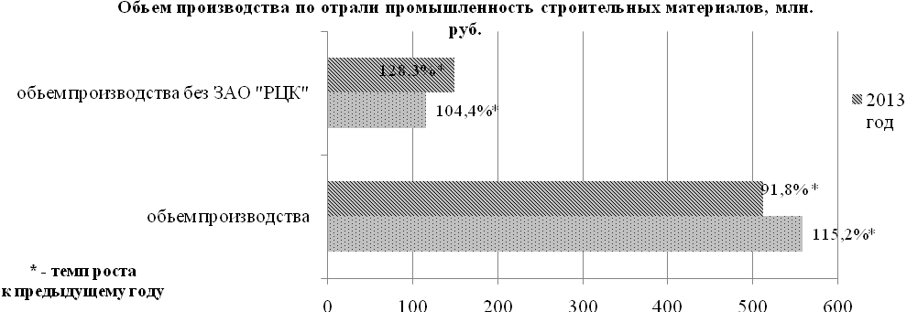

В 2013 году на предприятиях **легкой промышленности,** на фоне низких базовых показателей 2012 года, отмечается активизация деятельности, в результате по итогам рассматриваемого периода отраслевой выпуск в текущих ценах на 14,1% превысил уровень 2012 года. Определяющее влияние на отраслевой показатель оказывает работа крупнейшего предприятия отрасли ЗАО «Тиротекс» (66,3% отраслевого выпуска), расширившего свой товарный выпуск за рассматриваемый период на 20,8%. При этом, несмотря на отмеченное расширение объемов производства, деятельность предприятия осложняется снижением конкурентоспособности продукции на мировых рынках по ценовому фактору против предприятий, расположенных в странах обладающих собственной сырьевой базой (Китай, Пакистан, Турция).

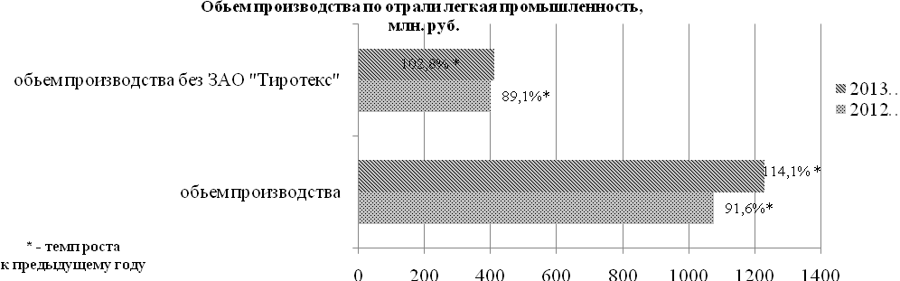

По остальным предприятиям отрасли за счет роста цен на готовую продукцию в действующих ценах зафиксирован минимальный прирост промышленного производства (+2,8%), при этом в сопоставимой оценке отмечен спад на уровне 5,7% по отношению к показателям 2012 года, что обусловлено сокращением заказов со стороны европейских контрагентов.

В рассматриваемом периоде наблюдается активное увеличение выпуска пищевых продуктов, в результате совокупный объем производства за 2013 год **по отрасли пищевая промышленность** превысил аналогичный показатель 2012 года в текущих ценах на 25,0%.

Отмечается заметный прирост по натуральным показателям в таких направлениях как: производство консервов – в 3,6 раза, масел растительных – в 3,4 раза, вин виноградных – на 29,9%, масла животного – в 2,4 раза, цельномолочной продукции - на 8,5%, колбасных изделий – на 8,8%, концентрированных фруктовых соков в картонной таре – в 2,6 раза и др.

Активизация производственной деятельности в рассматриваемом периоде наблюдалась практически на всех предприятиях отрасли, чему способствовал рост потребительского спроса на продовольственные товары как на внутреннем, так и на внешнем рынках, а также более эффективной деятельностью ряда предприятий, перешедших в государственную собственность.

В **мукомольно-крупяной и комбикормовой промышленности** в 2013 году более чем двукратное (в 2,3 раза) увеличение выпуска готовой продукции на ЗАО «Бендерский комбинат хлебопродуктов» на фоне более умеренного роста промышленного производства на ЗАО «Тираспольский комбинат хлебопродуктов» (+5,6%) обеспечило приращение отраслевого товарного выпуска на 31,5%.

В натуральном выражении отмечено увеличение производства муки на 38,0%, круп на 8,0%, комбикормов на 2,5%.

В 2013 году в **полиграфической промышленности** на фоне достаточно высокой конкуренции на внутреннем рынке со стороны более мелких предприятий, а также отсутствия масштабных заказов на производимую продукцию, зафиксировано отставание отраслевых производственных показателей. Совокупная стоимостная величина товарного выпуска полиграфической продукции сократилась к базисному значению 2012 года на 19,1%.

В натуральном выражении существенное снижение объема производства отмечено по бумаге потребительской на 81,8%, тетрадям ученическим на 70,5%, книгам и брошюрам на 51,4% и др.

Таким образом, в 2013 году производственная активность индустриальных предприятий республики определялась ослаблением внешнеэкономической конъюнктуры на отдельные товары приднестровского экспорта, при более устойчивом развитии организаций, ориентированных на внутренний рынок, в совокупности с сохраняющимися производственными и финансовыми проблемами. При этом итоги развития отрасли в рассматриваемом периоде в очередной раз демонстрируют уязвимость и высокую степень зависимости промышленного сектора от результативности всего нескольких предприятий, что в свою очередь препятствует стабильному развитию данного сегмента экономики в целом.

**Агропромышленный комплекс**

В 2013 году общая ситуация в агропромышленном комплексе республики характеризовалась положительной динамикой развития растениеводческой отрасли, чему способствовали предпринимаемые меры со стороны государства с целью поддержки хозяйствующих субъектов агропромышленного комплекса, а также благоприятные природно-климатические условия.

Валовая продукция сельского хозяйства во всех категориях хозяйств в 2013 году оценочно составила 2 130,0 тыс. руб. (в текущих ценах), превысив на 40,0% сопоставимое значение 2012 года и на 28,6% прогнозируемый параметр (данная динамика во многом обеспечена низкой базой сравнения показателей 2012 года, вследствие высоких температурных условий в весенне-летний период). Индекс физического объёма продукции сельского хозяйства достиг 185,0% к уровню 2012 года, в том числе по продукции растениеводства – в 2,0 раза, животноводства – 100,0%. Доля сельского хозяйства в структуре ВВП республики за 2013 год выросла на 3,17 процентных пункта к уровню 2012 года и составила 5,72%.

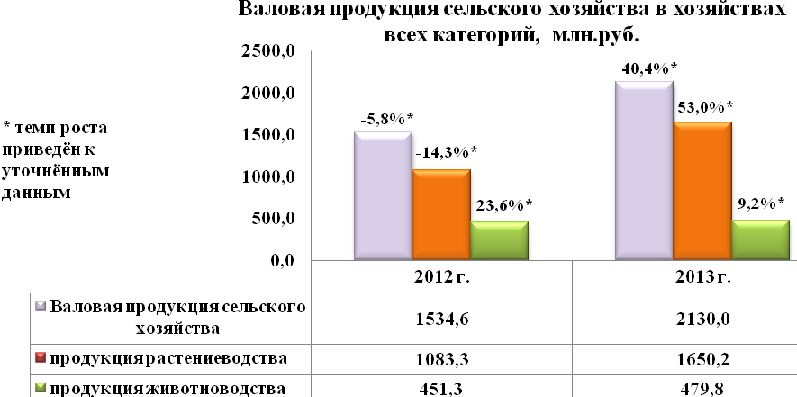

В структуре валовой продукции сельского хозяйства на долю организаций, осуществляющих сельскохозяйственное производство, приходится 62,7% от общего объёма, хозяйств населения – 30,0%, крестьянских (фермерских) хозяйств и арендаторов – 7,3%.

**Структура валовой продукции сельского хозяйства, в процентах**

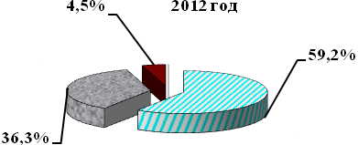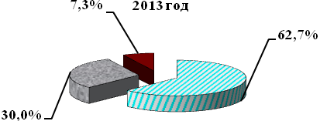

Крестьянские (фермерские хозяйства) хозяйства и арендаторы

Сельскохозяйственные

организации

Хозяйства населения

**Растениеводство.** Общая посевная площадь сельскохозяйственных культур под урожай 2013 года во всех категориях хозяйств увеличилась на 3,7% к уровню 2012 года и достигла 192,0 тыс. га.

Урожай 2013 года характеризуется повышением объёмом производства большинства видов продукции растениеводства и заметным приростом урожайности сельскохозяйственных культур, что обусловлено благоприятными погодными условиями минувшего года.

В 2013 году зафиксирован рекордный урожай зерновых и зернобобовых культур (рост в 2,9 раза), что позволяет в полном объёме удовлетворить совокупную потребность республики в зерне, а также сформировать необходимые запасы. Также отмечен высокий рост производства кукурузы на зерно (+ в 8,6 раза), винограда (+ в 1,8 раза).

Вместе с тем, наблюдалась отрицательная динамика валового сбора картофеля (-52,6%), обусловленная двукратным сокращением отведённых площадей.

Производство и урожайность основных видов продукции растениеводства представлены следующими данными (таблица №)

Таблица №20

**Производство основных сельскохозяйственных культур**

**во всех категориях хозяйств за 2012 -2013 годы**

|  |  |  |  |  |  |  |
| --- | --- | --- | --- | --- | --- | --- |
| **Культуры** | **Валовой сбор, тыс. тонн** | | | **Средняя урожайность, ц/га\*** | | |
| **2012**  **год** | **2013**  **год** | **Темп роста**  **в % к**  **2012 г.** | **2012**  **год** | **2013 год** | **Темп роста**  **в % к**  **2012 г.** |
| Зерновые и зернобобовые культуры | 152,7 | 449,6 | в 2,9 р. | 17,1 | 39,7 | в 2,3 р. |
| из них: озимая пшеница | 107,1 | 255,3 | в 2,4 р. | 19,4 | 38,9 | в 2,0 р. |
| кукуруза на зерно | 14,8 | 127,6 | в 8,6 р. | 12,0 | 59,0 | в 4,9 р. |
| Подсолнечник на зерно | 43,0 | 97,7 | в 2,3 р. | 9,9 | 19,4 | 196,0 |
| Картофель | 9,5 | 4,5 | 47,4 | 155,7 | 159,9 | 102,7 |
| Овощи открытого грунта | 26,4 | 34,5 | 130,7 | 102,5 | 115,3 | 112,5 |
| Плоды | 13,6 | 15,2 | 111,8 | 19,3** | 22,9** | 118,7 |
| Виноград | 12,6 | 23,2 | 184,1 | 56,4** | 92,2** | 163,5 |

*- средняя урожайность, ц/га с уборочной площади;

**- средняя урожайность, ц/га с площади в плодоносящем возрасте

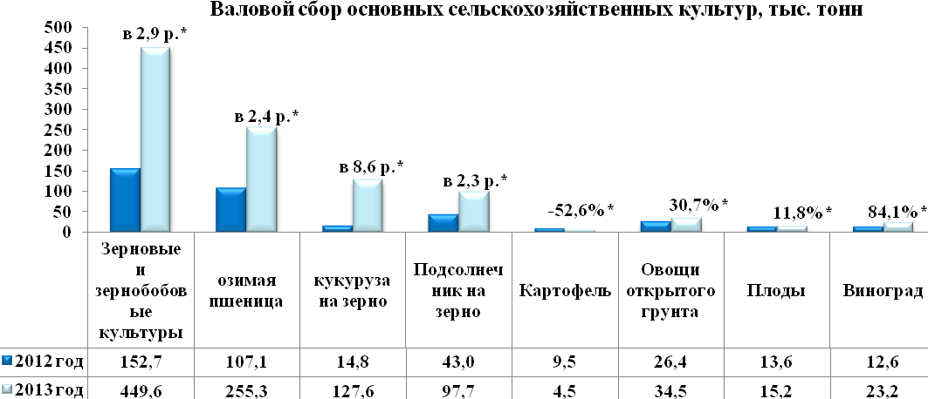**\*-темп роста(спада) к предыдущему году, %**

В 2013 году в растениеводческой отрасли проводились мероприятия по выявлению очагов карантинных сорняков, вредителей и возбудителей болезней растений, было обследовано 135,6 тыс. га (в 2012 году – 149,3 тыс. га) земель сельскохозяйственного назначения, карантинные объекты выявлены на площади 40,8 тыс. га (в 2012 году – 78,9 тыс. га) земельных угодий. Локализация и ликвидация очагов вредных организмов была успешно проведена на площади 37,8 тыс. га (в 2012 году – 77,0 тыс. га). Проведено 8 879 досмотров (в 2012 году - 8 860 досмотров) импортно-экспортных грузов общим весом 189,5 тыс. тонн (в 2012 году – 113,4 тыс. тонн), отобрано и направлено на исследование 4 833 проб (в 2012 году –5 545 проб), выдано 4 705 свидетельств (в 2012 году - 5 531 свидетельство) карантинной экспертизы. Общая сумма платежей по оказанным услугам за 2013 год составила 1 447,8 тыс. руб. ПМР, что на 5,9% больше по отношению к уровню 2012 года.

**Животноводство.** Наиболее проблемной отраслью сельского хозяйства является животноводство. Общая ситуация в животноводческой отрасли остаётся по-прежнему сложной. Отсутствие достаточного запаса кормов, увеличение затрат на комбикорма, а также отсутствие рынков сбыта и инвестиций в развитие отдельных подотраслей животноводства обусловили в 2013 году отрицательную динамику.

По состоянию на 1 января 2014 года к аналогичной дате 2013 года в хозяйствах всех категорий поголовье крупного рогатого скота сократилось на 1,6%, свиней – на 12,3%, овец и коз – на 1,7%, птицы – на 3,4%.

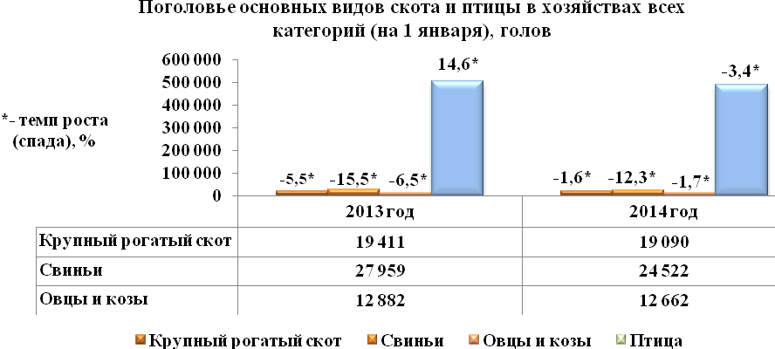

Основное поголовье животных сосредоточено в хозяйствах населения. Доля их в общем объёме поголовья скота на 1 января 2014 года увеличилась по всем видам за исключением птицы.

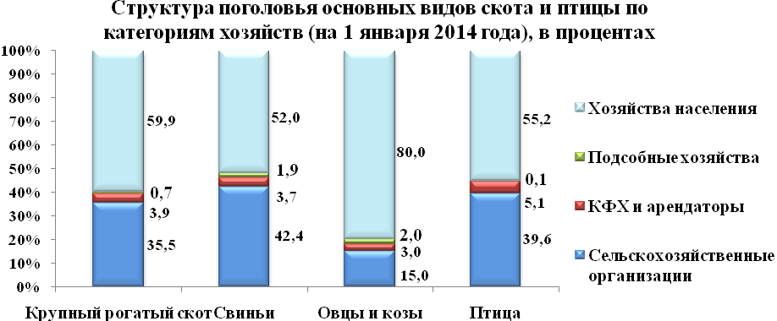

В 2013 году в сравнении с уровнем 2012 года в хозяйствах всех категорий (без учёта хозяйств населения) снизилось производство мяса на 9,7%, молока коровьего на 6,4%, а производство яиц куриных возросло на 29,7%.

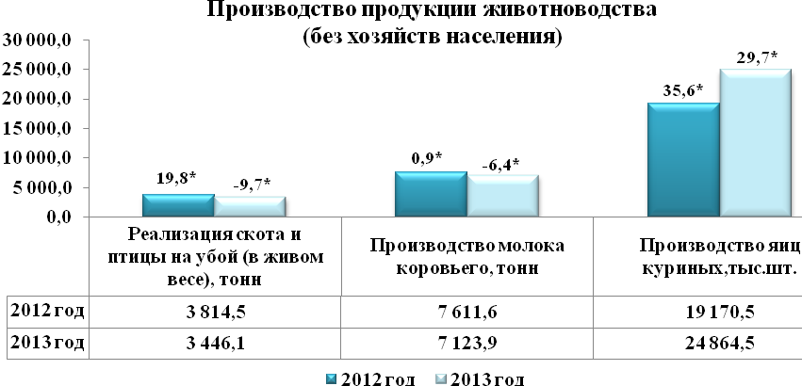

**\*- темп роста (спада) к предыдущему году, %**

Продуктивность скота снизилась на 5,7% (составив 3 236,4 кг) за счёт сокращения поголовья коров молочного стада, а продуктивность птицы выросла на 31,8% (253 штуки яиц) к уровню 2012 года, что обусловлено применением новых технологий на содержание кур-несушек и их полноценного кормления.

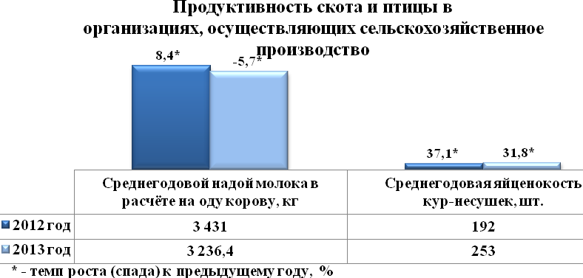

В животноводческой отрасли в отчётном году проводилась работа по внедрению метода ускоренного развития племенного животноводства (трансплантации эмбрионов), позволяющая поднять уровень развития скотоводства республики на новый, более высокий уровень и провести улучшение поголовья сельскохозяйственного скота в наиболее сжатые сроки. В связи с этим, в 2013 году в 4 животноводческих фермах республики выбраны коровы реципиенты и произведен процесс вымывания эмбрионов, заморожено 13 эмбрионов вымытых от местного поголовья коров, проведена подсадка эмбрионов 17 коровам.

В 2013 году принимались меры по усилению контроля за ввозом живых животных, продуктов и сырья животного и растительного происхождения. В ветеринарную лабораторию республики поступило 5 228 проб (в 2012 году – 14 254 пробы), из которых

получено 1 170 положительных результатов. Всего было проведено 19,0 тыс. исследований (в 2012 году – 39,1 тыс. исследований). В обозначенном периоде импортно-экспортные операции осуществляли 1 804 экономических агентов (в 2012 году – 994 экономических агентов), им было выдано 9,9 тыс. ветеринарно-санитарных разрешений (ВСР) (в 2012 году - 9,5 тыс. ВСР), в том числе на вывоз (экспорт) с территории республики – 2,1 тыс. ВСР (в 2012 году – 1,9 тыс. ВСР), на ввоз (импорт) – 7,8 ВСР (в 2012 году – 7,6 тыс. ВСР).

Согласно выданным ветеринарно-санитарным разрешениям на территорию Приднестровской Молдавской Республики поступило 110,6 тыс. тонн груза (товара) животного происхождения (в 2012 году - 68,1 тыс. тонн), вывезено 8,5 тыс. тонн подконтрольной продукции (в 2012 году - 3,3 тыс. тонн). На эти грузы выдано 11,2 тыс. ветеринарно-сопроводительных документов (в 2012 году – 8,8 тыс. сопроводительных документов). Всего инспекторами республики было досмотрено 50,5 тыс. тонн подконтрольного груза (в 2012 году – 18,2 тыс. тонн груза), при этом составлено 5,2 тыс. актов досмотра подконтрольного груза (в 2012 году – 3,1 тыс. актов). Общая сумма платежей по оказанным услугам за 2013 год превысила аналогичный показатель 2012 года на 22,3% и достигла 787,4 тыс. руб. ПМР.

**Государственная поддержка хозяйствующим субъектам АПК**

В 2013 году продолжилось кредитование хозяйствующих субъектов АПК из средств помощи, полученной от Российской Федерации в 2008 и 2011 годах, кредитными организациями и Фондом Государственного резерва Приднестровской Молдавской Республики. Наблюдательным советом Фонда Государственного резерва Приднестровской Молдавской Республики были удовлетворены заявки субъектов АПК по выделению кредитных средств на общую сумму 13,86 млн. руб. РФ, в том числе:

- на мелиорацию – в сумме 10,6 млн. руб. РФ (или 76,5% от общей суммы);

- на растениеводство - 3,06 млн. руб. РФ (22,1%);

- на животноводство – 0,2 млн. руб. РФ (1,4%).

Кроме того, на развитие личного подсобного хозяйства физическим лицам было выделено 2,31 млн. руб. ПМР.

В 2013 году ООО «Мегатрансавто» Рыбницкого района завершило раскорчевку списанного сада общей площадью 49,5 га, с данной целью предприятию был выделен кредит в размере 1,6 млн. руб. РФ, из которых в 2013 году получено 632,8 тыс. руб. РФ. Продолжает раскорчевку списанного сада площадью 243 га ООО «Рист», на эти цели из Фонда Государственного резерва Приднестровской Молдавской Республики в 2012 году предприятию был выделен кредит в размере 9,3 млн. руб. РФ, из которых в октябре 2013 года получен транш 2,9 млн. руб. РФ. В 2013 году раскорчевано 124 га сада, переведено в пашню 6 га.

В целях развития ООО «Карди» в 2012 году был выделен льготный кредит из Фонда Государственного резерва Приднестровской Молдавской Республике в сумме 2 427 тыс. руб. на модернизацию производства. За счет данного кредита предприятием в 2013 году было приобретено холодильное и иное оборудование для колбасного цеха, трактор и помещение свинокомплекса.

В рамках целевого кредита, выданного Банком сельскохозяйственного развития в 2012 - 2013 гг. ЗАО «Бендерский комбинат хлебопродуктов» в сумме 7,2 млн. руб., приобретено оборудование для мельничного производства (мельница производительностью 70 тонн в сутки), которое позволит увеличить объемы производства муки, не снижая качественных показателей.

В 2013 году на поддержку мелиоративного комплекса было принято решение о выделении из средств республиканского бюджета в сумме 5 млн. руб., из которых на погашение кредиторской задолженности, образовавшейся в 2012 году, направлено в сумме 4,3 млн. руб.

Государственная поддержка хозяйствующим субъектам республики также выражается в выделении бюджетных кредитов крестьянским (фермерским) хозяйствам.

В соответствии с Законом Приднестровской Молдавской Республики «О республиканском бюджете на 2012 год», вследствие неблагоприятных погодных условий 2012 года, крестьянским (фермерским) хозяйствам была предоставлена возможность продлить сроки погашения по ранее выданным кредитам. Данные средства были направлены на приобретение средств защиты растений, удобрения, горюче-смазочные материалы, семена и посадочный материал.

Средства, подлежащие возврату в 2013 году, осенью также были направлены на предоставление льготных кредитов 44 крестьянским (фермерским) хозяйствам республики на общую сумму 4 423,3 тыс. руб.

В Слободзейском районе данным видом кредита воспользовались 6 КФХ на сумму 1 004 тыс. руб. (или 22,7% от общего объёма выделенных средств по республике). В Рыбницком районе для обеспечения сельскохозяйственных работ 3 КФХ были выделены льготные кредиты на сумму 368 тыс. руб. (8,3%). В Каменском районе в течение 2013 года выдавались кредиты под 1% годовых 18 КФХ на сумму 1 422,1 тыс. руб. (32,2%). По состоянию на 1 января 2014 года в Григориопольском районе бюджетным кредитом воспользовались 16 КФХ на сумму 1 429,2 тыс. руб. (32,3%). Фермеру из Кременчуга в 2013 году был выделен льготный кредит в сумме 200 тыс. руб.(4,5%), что позволило ему приобрести трактор МТЗ и навесное оборудование.

Государственная поддержка хозяйствующим субъектам Дубоссарского района в 2013 году осуществлялась путем предоставления льгот по налогообложению земель, занятых молодыми садами и виноградниками, а также многолетними насаждениями, требующими раскорчевки, на сумму 374,2 тыс. руб.

В соответствии с Постановлением Правительства Приднестровской Молдавской Республики от 29 ноября 2013 года №283 «О механизме выплат в 2013 году материального вознаграждения в денежном выражении лицам, включенным в Реестр граждан, получивших право на земельную долю (пай)» с 5 декабря 2013 года начались выплаты пайщикам материального вознаграждения в денежном выражении через ЗАО «Приднестровский «Сбербанк». По состоянию на 1 января 2014 года банк произвел выплаты пайщикам на общую сумму 16 924 654 руб. ПМР или 92,7%от общей суммы выплат.

В целом, в 2013 году в агропромышленном комплексе республики отмечаются положительные тенденции в развитии растениеводческой отрасли, связанные с расширением площадей орошаемых земель, внедрением интенсивных и ресурсосберегающих технологий, применением высокопродуктивных семян, эффективных средств защиты растений, а также использованием новой сельскохозяйственной техники. Однако в животноводческой отрасли модернизация материально-технической базы, внедрение передовых технологий в производство происходит медленными темпами, что не позволяет в целом достичь высокой результативности в сельскохозяйственной отрасли.

**Инвестиционная деятельность**

Инвестиционная политика государства направлена на развитие и стимулирование деловой активности приднестровской экономики, а также на создание благоприятного климата для отечественных и зарубежных инвесторов.

По итогам 2013 года объем инвестиций в основной капитал (с учетом субъектов малого предпринимательства и индивидуальные застройщики) достиг 2 014,1 млн. руб. или 115,4% к уровню 2012 года. При этом прогнозируемый объем капитальных вложений, рассчитанный на 2013 год, в размере 1 670,0 млн. руб. выполнен на 120,6 %.

По организациям всех форм собственности (кроме субъектов малого предпринимательства) величина инвестиций в основной капитал превысила показатель прошлого года на 14,5% и сложилась в размере 1 632,1 млн. руб. (в текущих ценах).

В технологической структуре в 2013 году отмечалось увеличение инвестиционных вложений как в строительно-монтажные работы (+13,4%), так и в обновление машин, оборудования, транспортных средств, инструмента, инвентаря (+21,9%), при этом расширилось их долевое участие в общем объёме инвестиций соответственно на 3,3 и 0,5 процентных пункта к уровню 2012 года.

**Инвестиции в основной капитал, млн. руб.**

(без субъектов малого предпринимательства)

|  |  |  |  |  |
| --- | --- | --- | --- | --- |
| **Показатели** | **2012**  **год** | **2013 год** | **Темп роста**  **в % к 2012 г.** | |
| **в теку**  **щих**  **ценах** | **в сопоставимой оценке** |
| **Инвестиции в основной капитал** (в части новых и приобретенных по импорту основных средств) – всего | **1 365,3** | **1 632,1** | **114,5\*** | **116,0\*** |
| из них:  строительно-монтажные работы | 456,9 | 554,5 | 113,4* | 116,9* |
| машины, оборудование, транспортные средства, инструмент, инвентарь | 782,0 | 988,7 | 121,9* | 122,3* |

* темпы роста приведены к уточнённым данным

Строительство, расширение, реконструкция и техническое перевооружение объектов **производственного назначения** оставались основными направлениями использования инвестиционных ресурсов в 2013 году, при этом их доля в совокупном объеме инвестиций, несмотря на увеличение в стоимостном выражении на 15,6% снизилась до 84,1% против 85,1% в 2012 году.

Сумма средств, направленных на приобретение объектов **непроизводственного назначения,** увеличиласьна8,8% к уровню 2012 года, а их вклад в совокупный объём инвестиций достиг 15,9%.

**Динамика инвестиций по объектам**

**производственного и непроизводственного**

**назначения, млн. руб.**

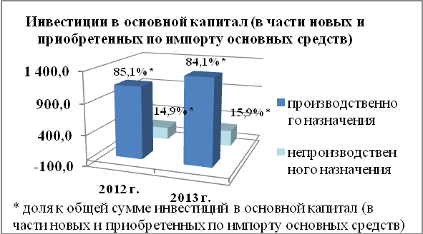

|  |  |  |  |
| --- | --- | --- | --- |
| Показатели | 2012 г. | 2013 г. | Темп роста  в % к 2012 г. |
| **Инвестиции в основной капитал** (в части новых и приобретенных по импорту основных средств) – всего | **1 365,3** | **1 632,1** | **114,5\*** |
| в т.ч. по объектам:  -производственного назначения | 1 161,2 | 1 371,9 | 115,6* |
| -непроизводственного назначения | 204,1 | 260,2 | 108,8* |

* темпы роста приведены к уточнённым данным

На фоне сокращения доли **бюджетных инвестиций** (на 2,3 процентных пункта) основным источником финансирования долгосрочных проектов оставались **собственные средства организаций** (88,9%). Существенно расширилось долевое участие прочих источников финансирования на 4,1 процентных пункта к уровню 2012 года.

**Источники финансирования инвестиций в основной капитал**

**и их структура** (млн. руб., %)

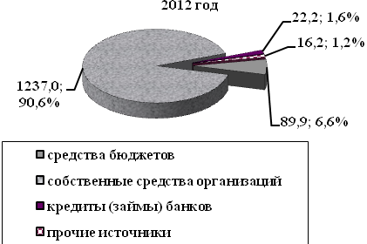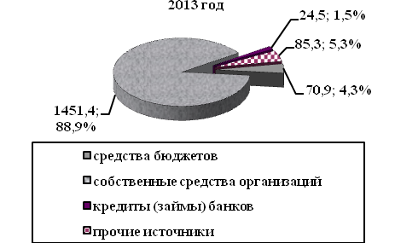

Генератором роста стали капиталовложения государственных предприятий, которые расширились в 1,7 раза до 332,9 млн. руб. (20,4% итогового показателя), в то время как организации частной формы собственности демонстрировали слабовыраженную положительную динамику – +7,9% до 1 218,8 млн. руб.

**Динамика инвестиций в основной капитал по формам собственности**

**и их структура** (млн. руб.,%)

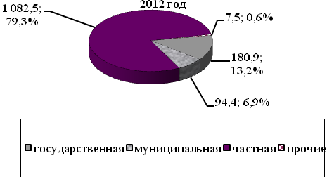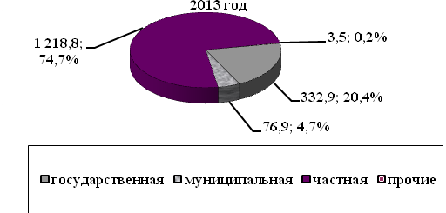

В промышленности, несмотря на длительное простаивание крупных производств, удалось нарастить объёмы вложений в основной капитал на 19,8% до 762,6 млн. руб., сформировав порядка половины (46,7%)совокупного показателя. В частности, это стало следствием роста капитальных вложений на предприятиях машиностроения, реализующих инновационные проекты, а также результатом модернизации основных производственных фондов и приобретения нового оборудования в пищевой промышленности.

В 2013 году увеличение инвестиционных вложений в модернизацию, техническое обновление и перевооружение промышленного производства в индустриальном секторе было обеспечено за счёт увеличения капитальных вложений ГУП «Единые распределительные сети» (на 46,9% или 9,2% по отрасли промышленности), ГУП ГК «Днестрэнерго» (на 31,0% или 2,6%), ЗАО «Тиротекс» (на 77,4% или 28,3%), ЗАО «Тираспольский вино-коньячный завод «KVINT» (в 2,3 раза или 11,1%), ОАО «Литмаш» (в 7,1 раза или 2,7%), Филиал «Завод Прибор «ФГУП НПЦ «Салют» (в 5,3 раза или 3,9%), ООО «Шериф» (на 18,0% или 2,6%), ЗАО «Бендерский комбинат хлебопродуктов» (в 2,1 раза или 1,3%), ЗАО «Бендерский мясокомбинат» (в 2,9 раза или 0,8%), ООО «Софтшуз» (на 83,4% или 0,5%), ЗАО «Букет Молдавии» (в 2,2 раза или 1,1%). ГУП «Биохим» (в 59,4 раза или 0,8%). Суммарный объём инвестиционных потоков данными предприятиями достиг 496,1 млн. руб. (65,1% от общего объёма инвестиций по отрасли промышленности или 30,4% по республике).

**Инвестиции в основной капитал по подотраслям промышленности**

(млн. руб., %)

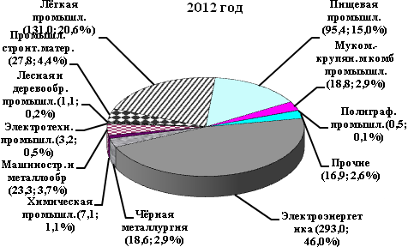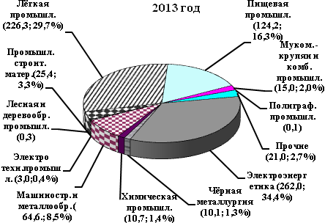

Сельскохозяйственные организации также улучшили базисные показатели долгосрочного развития. После двукратного сужения в 2012 году в анализируемом периоде было осуществлено инвестиционных вложений на общую сумму 204,5 млн. руб. (+25,2%).

Основная доля инвестиционных вложений была направлена на развитие сельского хозяйства, такими организациями, как:

-ЗАО «Тираспольский вино-коньячный завод «KVINT» (30,8% от общего объёма инвестиций по отрасли) - на закладку многолетних насаждений;

-ЗАО «Тираспольский комбинат хлебопродуктов» (7,0%) - на модернизацию производства;

-ООО «Рист» (5,9%) – на приобретение сельскохозяйственной техники и оборудования;

-ООО «Агроидея» (5,1%) – на восстановление системы орошения;

-ООО «Сельскохозяйственная фирма «Рустас» (7,9%),

-СООО Сельскохозяйственная фирма «Пик-Агро» (3,2%), ООО «Сельскохозяйственная фирма «Агростар» (9,6%), ООО «Плантатор» (2,1%) – на модернизацию производства, закупку высокопроизводительной сельскохозяйственной техники, а также на закладку и уход за многолетними насаждениями;

-ООО «Григориопольский комбинат хлебопродуктов» (4,9%) – на модернизацию производства;

-ЗАО «Каменский консервный завод» (1,2%) – на приобретение машин и оборудования.

-ЗАО «Букет Молдавии» (1,1%) – по установке новой линии игристых вин с производительностью от 1800 до 2 000 бутылок в час.

Восстановительный рост финансирования капиталовложений наблюдался и в строительном сегменте (в 1,6 раза), однако, осваиваемые в отрасли объёмы ресурсов, по-прежнему были небольшими - 0,6% в структуре совокупных вложений в экономике. При этом в жилищном строительстве зафиксирована обратная динамика – в отчётном году удалось аккумулировать лишь 68,2% от объёма инвестиций базисного года (32,7 млн. руб. против 48,0 млн. руб. в 2012 году).

Таблица №21

**Динамика инвестиций в основной капитал и их структура**

**по основным отраслям экономии** (без субъектов малого предпринимательства)

|  |  |  |  |  |  |
| --- | --- | --- | --- | --- | --- |
| **Показатели** | **2012 г.** | | **2013 г.** | | **Темп роста**  **в % к 2012 г.\*** |
| **млн. руб.** | **уд.**  **вес, %** | **млн. руб.** | **уд. вес, %** |
| **Инвестиции в основной капитал** (в части новых и приобретенных по импорту основных средств) – всего | **1 365,3** | **100,0** | **1 632,1** | **100,0** | **114,5** |
| в том числе:  промышленность | 632,5 | 46,3 | 762,6 | 46,7 | 119,8 |
| сельское хозяйство | 167,2 | 12,2 | 204,5 | 12,5 | 125,2 |
| транспорт | 83,8 | 6,1 | 77,5 | 4,8 | 91,3 |
| связь | 92,4 | 6,8 | 83,0 | 5,1 | 89,8 |
| строительство | 6,6 | 0,5 | 10,0 | 0,6 | 163,2 |
| торговля и общественное питание | 143,0 | 10,5 | 195,9 | 12,0 | 115,8 |
| жилищное строительство | 42,5 | 3,1 | 32,7 | 2,0 | 68,2 |
| коммунальное хозяйство | 37,6 | 2,8 | 18,8 | 1,2 | 31,9 |
| здравоохранение и соц. обеспечение | 22,4 | 1,6 | 70,1 | 4,3 | в 3,1 р. |
| образование | 16,5 | 1,2 | 44,3 | 2,7 | в 2,6 р. |
| прочие | 120,7 | 8,9 | 132,7 | 8,1 | 105,7 |

*\** темпы роста приведены к уточнённым данным

**Распределение инвестиций в основной капитал по отраслям экономики**

(млн. руб., %)

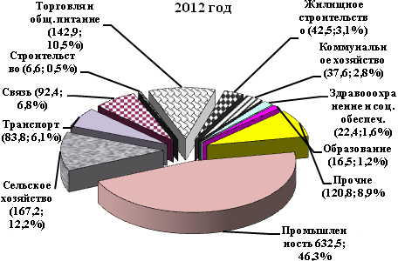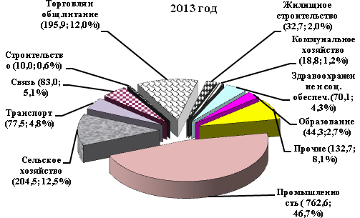

На фоне существенного роста инвестиционной активности в предыдущие годы, в 2013 году отмечается сокращение инвестиций в основной капитал в таких отраслях, как транспорт (на 8,7% до 77,5 млн. руб.), связь (на 10,2% до 83,0 млн. руб.), жилищное строительство (на 31,8% до 32,7 млн. руб.), коммунальное хозяйство (на 68,1% до 32,7 млн. руб.).

В торговом сегменте после двукратного расширения в 2012 году инвестиционных потоков в обозначенном периоде продолжилось наращивание долгосрочных вложений (+15,8% до 195,9 млн. руб.). Достичь таких темпов удалось вследствие реализации долгосрочных проектов в основном во II полугодии 2013 года.

Наряду с этим, реализация социальных проектов в рамках сотрудничества с АНО «Евразийская интеграция» обеспечила масштабное расширение объемов средств, направленных в модернизацию и техническое обновление инфраструктуры в сфере здравоохранения и социального обеспечения (в 3,1 раза) и в образование (в 2,6 раза).

Таким образом, в 2013 году отмечен рост капитальных вложений, что обусловлено активизацией инвестиционной деятельности государственных предприятий и некоторых крупных предприятий индустриального сектора, а также сотрудничества с АНО «Евразийская интеграция».

**Транспорт**

Показатели деятельности организаций ***грузового автомобильного транспорта*** в 2013 году демонстрируют положительную динамику, что в большей мере обусловлено ростом тарифов и объемов грузооборота.

Грузооборот по автотранспортным организациям общего пользования за 2013 год, благодаря увеличению общего объема перевезенных грузов автомобильным транспортом на 9,6% до 1 162,7 тыс. тонн, а также в результате роста дальности перевозки 1 тонны груза на 1,8% увеличился на 11,6% и составил 25 682,8 тыс. т-км.

За счет роста общего объема перевезенных грузов и средней дальности перевозок 1 тонны груза, а также роста тарифной составляющей, отмечается положительная динамика доходов транспортных организаций, которые за рассматриваемый период увеличились на 17,2% по сравнению с уровнем 2012 года и составили 27 736,3 тыс. руб.

Таблица №22

**Показатели работы грузового транспорта общего пользования**

|  |  |  |  |  |
| --- | --- | --- | --- | --- |
| **Показатели** | **Ед. изм.** | **2012 г.** | **2013 г.** | ***2013 г. в % к***  ***2012 г.*** |
| **Объем перевозок грузов** | тыс. т | 1 060,5 | 1 162,7 | *109,6* |
| **Грузооборот** | тыс. т-км. | 23 006,0 | 25 682,8 | *111,6* |
| **Средняя дальность перевозки 1 т груза** | км | 21,7 | 22,1 | *101,8* |
| **Наличие грузовых автомобилей\*** | ед. | 299 | 267 | *89,3* |
| **Доход от доставки грузов** | тыс. руб. | 23 672,9 | 27 736,3 | *117,2* |

* - без субъектов малого предпринимательства

При этом необходимо отметить, что более 70% общего грузооборота за 2013 год пришлось на 5 организаций: ООО «Ростан» (45,4% в общем объеме грузооборота), ООО «Тиртранс» (10,1%), ЗАО «АТП-3» (6,8%), ООО «СВ -Транс» (6,8%), ООО «Другари» (4,6%).

В целом развитие данного сегмента экономики ограничено внешнеполитическими условиями и ориентировано на осуществление транспортировки грузов внутри Республики.

В 2013 году продолжилось выбытие подвижного состава. Однако, небольшое количество организаций проводят постепенное обновление автомобильного парка, что позволяет им снизить затраты на ремонт и обслуживание автотранспортной техники, затраты на горюче – смазочные материалы. Наличие грузовых автомобилей (без учета субъектов малого предпринимательства) сократилось на 10,7% по сравнению с 2012 годом и составило 267 единиц. Сдерживающим фактором инвестиционной активности в данном секторе является ограничение получение дохода только на внутреннем рынке и экономически нецелесообразно расширять инвестиционные вложения.

Основные показатели работы ***автомобильного транспорта общего пользования*** в 2013 году в целом характеризовались положительной динамикой развития.

В рассматриваемом периоде отмечается незначительное увеличение пассажирских перевозок общественным автомобильным транспортом на 1,2%. Автоперевозчиками региона, специализирующимся на предоставлении услуг физическим лицам, осуществлено 33,0 млн. пассажироперевозок.

Пассажирооборот увеличился по сравнению с прошлым годом на 3,2% и составил 316,7 млн. пассажиро – километров. При этом наибольшее влияние на рост объема пассажирооборота с учётом роста тарифов (на 15%) оказало увеличение средней дальности поездки одного пассажира (на 2,1%). В результате, доходы организаций пассажирского автотранспорта за 2013 год сложились в сумме 165,6 млн. руб., что выше показателя 2012 года на 10,6%.

Таблица №23

**Показатели работы пассажирского автотранспорта**

**общего пользования**

|  |  |  |  |  |
| --- | --- | --- | --- | --- |
| **Показатели** | **Ед. изм.** | **2012 г.** | **2013 г.** | ***2013 г. в % к 2012 г.*** |
| **Перевезено пассажиров** | тыс. чел. | 32 565,8 | 32 961,1 | *101,2* |
| **Пассажирооборот** | тыс. пас - км. | 306 862,1 | 316 727,9 | *103,2* |
| **Средняя дальность поездки одного пассажира** | км | 9,4 | 9,6 | *102,1* |
| **Наличие автобусов**\* | ед. | 289 | 311 | *107,6* |
| **Доходы от перевозки пассажиров автобусами и легковыми такси** | тыс. руб. | 149 777,2 | 165 608,7 | *110,6* |

* - без субъектов малого предпринимательства

В разрезе автотранспортных предприятий республики лидерами по величине доходов от перевозки пассажиров являются: ООО «Автовнешэкономсервис» (11,8% в общем объеме доходов), ОАО «Рыбницкая АК №2831» (11,2%), МУП «Автомотосервис и торговли» (9,3%), ООО «Король» (8,3%), ООО «Гортранс» (6,8%). Необходимо также отметить, что значительное увеличение доходов в 2013 году по сравнению с 2012 годом наблюдалось в таких организациях как ГУП «Промышленно – Производственное Объединение» (в 3,1 раза), ООО «Автолайф» (в 16,0 раз), ООО «Питстоп» (в 2,5 раза).

На повышение доходов автотранспортных организаций, оказывающих услуги по перевозке пассажиров, основное влияние оказало увеличение тарифов на перевозки. Основным элементом увеличения себестоимости оказания услуг по перевозке пассажиров является рост расходов на горюче – смазочные материалы.

В 2013 году произошло увеличение подвижного состава. Наличие автобусов (без учета субъектов малого предпринимательства) на 1 января 2014 года составило 311 единиц, что на 7,6% больше показателя предыдущего периода.

В рассматриваемом периоде ***электрическим транспортом,*** действующим в двух городах республики (город Тирасполь, город Бендеры) перевезено 18,6 млн. пассажиров, что по сравнению с предыдущим годом уменьшилось на 10,8%. Из общего числа пассажиров только 30,7% являются пассажиры с платным проездом.

В результате сокращения в 2013 году пассажиропотока, отмечается снижение на 11,8% в сравнении с сопоставимым показателем 2012 года пассажирооборота электрического транспорта, и объём составил 179,9 млн. пассажиро - километров. При этом коэффициент выпуска троллейбусов на линию в 2013 году снизился до 0,542 против 0,562 в 2012 году, троллейбусный парк продолжает использоваться наполовину.

В 2013 году в рамках продолжающейся программы обновления пассажирского транспорта были введены в эксплуатацию 12 троллейбусов, а также выбыло 8 троллейбусов, находящихся в эксплуатации более 20 лет, в результате чего общее число пассажирских троллейбусов увеличилось по сравнению с 2012 годом на 4,4% и составило 94 единицы.

Несмотря на ввод в эксплуатацию новых троллейбусов с высокой комфортабельностью, доходы троллейбусных парков от перевозки пассажиров и багажа (без поступления средств из бюджета и других источников) за отчетный период увеличились незначительно, по сравнению с 2012 годом (на 4,3%), в стоимостном выражении достигнув 10,5 млн. руб. Эксплуатационные расходы на перевозку пассажиров и багажа только на 31,8% компенсировались доходами от продажи билетов пассажирам.

В 2013 году функционировало 14 троллейбусных маршрутов общей протяженностью 238,5 км (по сравнению с 2012 годом их число увеличилось на 1 маршрут).

Несмотря на продолжающуюся работу по обновлению троллейбусного парка, значительная часть подвижного состава все еще имеет высокую степень износа: на 1 января 2014 года в составе троллейбусного парка 60,6% составляют троллейбусы со сроком эксплуатации свыше 20 лет (на 1 января 2013 года — 64,9% соответственно).

***Железнодорожный транспорт*** республики представлен ГУКП «Приднестровская железная дорога».

За 2013 год ГУКП «Приднестровская железная дорога» осуществила общий объем грузовых перевозок в размере 4 024,8 тыс. тонн, что на 50,2% превысило аналогичный показатель прошлого года (в 2012 году объем грузовых перевозок составил 2 679,5 тыс. тонн). Достичь положительной динамики удалось благодаря увеличению объема транзитных перевозок, а также росту объемов перевозок ЗАО «Молдавская ГРЭС» в связи с переходом в 1 полугодии 2013 года на угольное топливо.

За рассматриваемый период ГУКП «Приднестровская железная дорога» получена чистая прибыль в размере 10 673,2 тыс. руб., рентабельность хозяйственной деятельности в 2013 году составила 18,7%, против 13,3% в прошлом периоде.

***Внутренний водный (речной) транспорт*** республики представлен Рыбницким и Бендерским речными портами.

Основными отрицательными факторами, оказывающими существенное влияние на результаты работы предприятий, являются разрыв экономических связей, повлекший прекращение грузового сообщения и запрет изъятия речного грунта при проведении дноуглубительных работ. На сегодняшний день отсутствуют межгосударственные соглашения по судоходству на реке Днестр, предусматривающие порядок движения судов, таможенные процедуры и пограничный контроль, что исключает возможность перевозки грузов молдавским агентам и осуществление грузовых и пассажирских перевозок через Днестровский лиман в Черное море.

Извлекаемый грунт при проектном дноуглублении на разных участках в большинстве случаев некондиционен, так как требует значительных затрат на очистку, что влияет на конечную цену продукта. При этом порт, находясь в зависимости от качества извлекаемого грунта (возможность реализовать его в качестве строительного материала и компенсировать затраты), вынужден производить дноуглубление на ограниченных участках.

За 2013 год отмечается положительная динамика в работе Бендерского речного порта за счет проведения руслоочистительных и дноуглубительных работ, пассажирских перевозок. Однако, предприятие продолжает работать в убыток. В составе выручки доходы от реализации песчано-гравийной смеси за 2013 год составили 34,8% (против 83% в прошлом периоде).

Принимая во внимание сложившуюся в транспортной сфере республики ситуацию, ***государственная политика в области координации и развития транспорта*** была направлена на обеспечение стабильной работы транспортной инфраструктуры. В этой связи профильным ведомством в отчетном периоде осуществлялся постоянный мониторинг транспортной сети Приднестровья. В рамках оптимизации маршрутного ресурса автомобильного транспорта и формирования рациональной маршрутной сети открыты и восстановлены 3 международных маршрута, осуществляется корректировка действующей внутриреспубликанской маршрутной сети.

Обновлен парк подвижного состава, обслуживающий регулярные пассажирские перевозки в пригородном, междугородном и международном направлениях в количестве 23 единиц.

В целях снижения нагрузки на Республиканский бюджет в части компенсации ущерба перевозчикам от перевозки льготных категорий граждан были внесены изменения в действующую законодательную базу. В результате чего удалось достичь снижения суммы компенсации ущерба в 2013 году до 12,1 млн. руб., что на 15,6% ниже показателя 2012 года. В тоже время осуществлялась работа с предприятиями перевозчиками по оптимизации существующей системы предоставления льгот при перевозке пассажиров и багажа транспортом общего пользования. В результате было достигнуто соглашение об уменьшении суммы задолженности на 25%, признав данное уменьшение прощением долга, с дальнейшим ее погашением в течение последующих трех лет.

В целях повышения эффективности использования бюджетных средств, направленных на поддержание транспортной инфраструктуры, осуществлялись следующие мероприятия:

1. организована централизованная закупка дорожно – строительных материалов для предприятий дорожной отрасли, что позволило снизить закупочные цены на отдельные товары;
2. тремя подведомственными дорожными организациями получены лицензии на геологическое изучение и использование недр, связанное с добычей полезных ископаемых;
3. в июле – августе 2013 года было отремонтировано 150 тыс. м2 улично – дорожной сети города Бендеры с применением инновационной технологии, что позволило сэкономить расход асфальтобетона и увеличить производительность труда.

В соответствии со сметой затрат на развитие дорожной отрасли по автомобильным дорогам общего пользования за 2013 год выделено 32 213 тыс. руб., что ниже показателя предыдущего периода на 11,5%. При этом были выполнены следующие объемы работ:

1. средний ремонт 19,4 км на общую сумму 9 829 тыс. руб., что на 34,4% меньше по сравнению с 2012 годом;
2. содержание автодорог на сумму 20 272 тыс. руб., что на 7,9% ниже показателя прошлого года.

В 2013 году была проведена работа по разработке нормативно-законодательных актов в области грузовых перевозок автомобильным транспортом, подготовлены проекты Устава автомобильного транспорта, Правил перевозки грузов, Инструкция по перевозке негабаритных и тяжеловесных грузов. Также разработан проект «Комплексной программы развития речной отрасли Приднестровской Молдавской Республики на период с 2013 по 2020 годы».

Проводимые мероприятия в рамках единой государственной политики в области реформирования дорожной отрасли были направлены на экономное использование бюджетных средств, оптимизацию маршрутного ресурса автомобильного транспорта, разработку нормативно-правовых проектов, что будет способствовать развитию данной отрасли.

В целом за 2013 год необходимо отметить положительную динамику развития транспортной отрасли. Однако, в работе транспортных организаций сохраняются значительные сложности, среди которых выступают устаревший подвижной состав, а также появление большого количества частного автотранспорта. Кроме того, основными причинами, сдерживающими рост предприятий отрасли, являются ограничения, связанные с отсутствием у транспортных организаций разрешения на осуществление перевозок по территории стран Содружества Независимых Государств, что вынуждает их функционировать только на территории республики и нести значительные потери доходов от реализации услуг, соответственно бюджет и внебюджетные фонды не дополучают большой объём налоговых платежей. Уменьшение пассажиропотока является результатом наблюдающихся в республике миграционных процессов.

**Связь**

Повышение качества предоставляемых услуг, поиск и внедрение новых форм обслуживания населения обеспечили в 2013 году увеличение совокупного дохода от основной деятельности организаций, предоставляющих услуги электросвязи на 1,4% до 732,1 млн. руб.

В структуре доходов от предоставления услуг электросвязи наибольший удельный вес продолжают занимать доходы от предоставления услуг мобильной связи – 36,8%. Вторыми по объему доходов являются доходы от предоставления услуг фиксированной связи – 21,5 %, по сравнению с 2012 годом их доля сократилась на 4,7%. В 2013 году наблюдался рост доходов от предоставления таких услуг, как: услуги по передаче данных на 38,7% (45,3 млн.руб.) и услуги телевизионного вещания на 17,5% (8,9 млн.руб.).

Таблица №24

**Анализ доходов от предоставления услуг электросвязи (тыс. руб.)**

|  |  |  |  |
| --- | --- | --- | --- |
| **Наименование показателей** | **2012г.** | **2013г.** | **Темп роста 2013г. к 2012,%** |
| Услуги электросвязи, всего | 722,3 | 732,1 | 101,4 |
| в том числе: |  |  |  |
| Фиксированная связь | 247,1 | 214,8 | 86,9 |
| Мобильная связь | 270,3 | 270,1 | 99,9 |
| Услуги по передаче данных и доступа к глобальной сети Интернет или к информационным ресурсам - всего | 112,1 | 157,4 | 140,4 |
| Услуги для целей телевизионного вещания - всего | 45,3 | 54,2 | 119,6 |
| Услуги для целей радиовещания - всего | 45,8 | 34,2 | 74,7 |
| Другие услуги телерадиовещания (обеспечение использования радиочастотного ресурса) и подвижной радиоэлектросвязи | 1,5 | 2,0 | 133,3 |

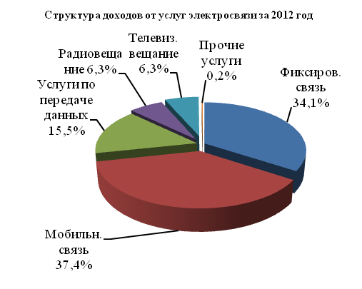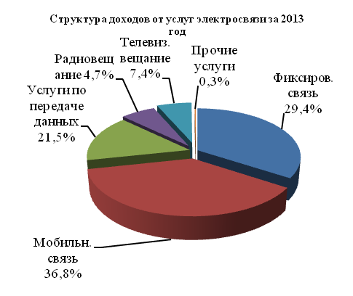

В сфере оказания услуг электросвязи лидером, по-прежнему, остается СЗАО «Интерднестрком», на долю которого приходится 680,6 млн. руб. (в 2012 году – 660,0 млн. руб.) или 93% суммарного дохода от предоставления услуг электросвязи.

СЗАО «Интерднестрком» также является самым крупным оператором фиксированной связи, занимающий наибольший удельный вес по использованию монтированной емкости (97,8% от общего объема).

За 2013 год в республике было зарегистрировано 204 050 абонентов, что на 199 абонентов (0,1%) меньше, чем в 2012 году. Из общего числа зарегистрированных - 159 357 абонентов (78,1%) проживают в городских населенных пунктах, 44 693 абонентов (21,9%) - в сельских населенных пунктах.

Количество основных проводных телефонных аппаратов по городской телефонной сети снизилось на 0,3% и составило 158 526 шт., всего проводных телефонов сельской телефонной сети составило 43 429 шт., увеличившись на 1,0%.

Наибольший удельный вес (73,6%) в голосовом трафике в сетях фиксированной связи принадлежит трафику в фиксированных местных сетях, соединения с абонентами сотовой мобильной связи составляют 13,2%, трафик к междугородным сетям и трафик к международным сетям составляют соответственно 7,2% и 6,0%.

В 2013 году по сравнению с 2012 годом количество исходящих местных телефонных соединений по городской и сельской телефонной сети уменьшилось на 5,0 % или на 7 472,7 тыс. звонков и составило 141 117,0 тыс. соединений. Продолжительность местных телефонных соединений (исходящий трафик) так же снизилась на 6,7 % и составила 314 972,6 тыс. минут. Таким образом, продолжительность одного среднестатистического исходящего разговора абонента местной телефонной сети сохранилась на уровне прошлого года и составила 2,1 минуты.



Количество исходящих местных телефонных соединений с абонентами сети сотовой мобильной связи уменьшилось на 5,5 % и составило 47 915,5 тыс. соединений. Продолжительность исходящего одного среднестатистического разговора абонентов местных телефонных сетей с абонентами сети сотовой мобильной связи сохранилась на уровне прошлого года и составила 1,1 минуты.

Продолжительность бесплатных местных телефонных соединений в пределах социальной нормы за 2013 год составила 67 766,6 тыс. минут. Объем услуг, предоставляемых СЗАО «Интерднестрком» и ЗАО «Молдавская ГРЭС» льготным категориям населения, составил сумму 2 274,2 тыс. руб. или уменьшился на 72,4 тыс. руб. (на 3,1%).

За отчетный период в республике увеличились показатели мобильной сотовой связи. Число абонентов мобильной сотовой связи по состоянию на 1 января 2014 года составило 309 776 абонентов и по сравнению с прошлым годом увеличилось на 6,3%.

В 2013 году общий объем голосового трафика (исходящего и входящего) в мобильных сетях составил 736 822,6 тыс. минут (12 280,4 тыс. часов) и увеличился по сравнению с прошлым годом на 130 343,0 тыс. минут (на 21,5%).

Среднемесячное количество минут (исходящих и входящих), потребленных одним пользователем в мобильных сетях (показатель MОU), в 2013 году составляет 198 минут (3,3 часа) в месяц, по сравнению с 2012 годом данный показатель увеличился на 14,2%. В 2013 году из общегоколичества потребленных минут одним пользователем в мобильных сетях соединений по территории Приднестровской Молдавской Республики составляет 182 минуты, что составляет 91,9 % общего объема голосового трафика.

*Отрасль почтовой связи* является неотъемлемым элементом социальной инфраструктуры государства.

На территории республики услуги почтовой связи оказывают следующие государственные унитарные предприятия почтовой связи:

- ГУП «Почта Приднестровья», в состав которого входят 6 дочерних предприятий, ГУП «Марка Приднестровья» и предприятия негосударственных форм собственности: ООО «СПН» и ООО «Бюро переводов ТСТ».



В 2013 году доходы, полученные от всех видов деятельности государственных предприятий почтовой связи (без учета стоимости товаров по цене поставщика) выросли на 6,4 % и составили 9 273,5 тыс. руб.

Доходы от основной деятельности государственных предприятий почтовой связи увеличились на 6,9 % и составили 4 752,8 тыс. руб.



Рост доходов от основной деятельности обеспечили следующие виды услуг:

- отправления посылок – на 23,3%;

- подписка и распространение периодических печатных изданий – на 17,9%;

- отправления ценной и заказной письменной корреспонденции – на 6,4%;

Увеличение доходов от основной деятельности в основном связано с увеличением тарифов на пересылку.

Текущие затраты государственных предприятий почтовой связи по основным видам деятельности за 2013 год по сравнению с 2012 годом снизились на 10,8 % и составили 22 258,0 тыс. руб.

Затраты на 1 рубль доходов от реализации услуг и товаров составляют 2,03 руб. и по сравнению с 2012 годом снизились на 18 копеек.

Налоговая нагрузка на 1 рубль доходов снизилась на 9,7 % и составила 0,36 руб. против 0,39 руб. в 2012 году.

Результатом финансово-хозяйственной деятельности государственных предприятий почтовой связи за 2013 год является убыток, на покрытие которого была выделена дотация из Республиканского бюджета в сумме 18 333,0 тыс. руб.

Необходимо отметить, что с целью повышения эффективности работы предприятий почтовой связи была создана рабочая группа по выработке мер по выводу данных предприятий из категории дотационных. В ходе работы была разработана методология формирования затрат в разрезе видов услуг, оказываемых государственными почтовыми предприятиями, а также источниках и порядке возмещения убытков, выявленных в соответствии с данной методологией, что позволило сократить непокрытый убыток на 110,8 тыс. руб. по сравнению с 2012 годом до 226,5 тыс. руб. в 2013 году, что свидетельствует о повышении эффективности работы предприятий отрасли.

Одной из основных проблем государственных предприятий почтовой связи является отсутствие финансовых возможностей осуществлять необходимые работы по реконструкции и капитальному ремонту, приобретению автотранспорта и техническому перевооружению.

В целом в отрасли связи в 2013 году благодаря поиску и внедрению новых форм обслуживания населения, повышению качества и расширению спектра предоставляемых услуг, гибкой тарифной политики оператора, удовлетворению возрастающего спроса населения на телекоммуникационные услуги удалось сохранить повышенный интерес населения к потреблению предоставляемых услуг.

**Потребительский рынок**

Умеренная динамика цен на потребительском рынке в 2013 году в совокупности с повышением оплаты труда и социальных выплат определили потребительский спрос населения. Совокупный объем приобретенных населением товаров и услуг за 2013 год вырос в текущих ценах на 9,8% (до 10 033,7 млн. руб.), а в сопоставимых ценах на 4,7%. При этом товарный рынок демонстрировал большую динамичность, прирастив объемы розничных продаж на 5,3% (в сопоставимых ценах), тогда как потребление услуг населением расширились по отношению к показателю 2012 года на 2,6% (в сопоставимых ценах).

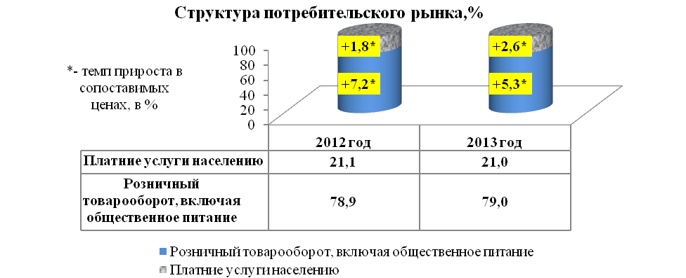

**Розничная торговля**

В сфере розничной торговли суммарная стоимость приобретённых населением товаров в 2013 году на 10,0% превысила базисный показатель 2012 года, а с учетом уравновешивания динамики доходов населения и роста цен - на 5,3%, составила 7 925,8 млн. руб. (прогноз – 8 200,0 млн. руб.).

**Динамика розничного товарооборота, %**

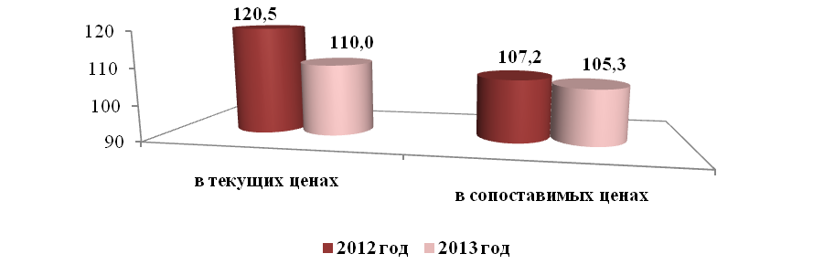

На фоне практически неизменных цен на непродовольственные товары объем приобретения их населением возрос на 11,5%, сформировав в товарной структуре 58,1% (4 605,1 млн. руб.) емкости товарного рынка. Вместе с этим относительная ценовая стабильность на рынке продуктов питания определила понижение реализации продовольственных товаров на 2,6% до 3 320,7 млн. руб. и соответственно сократила представительство в структуре розничных продаж до 41,9%.

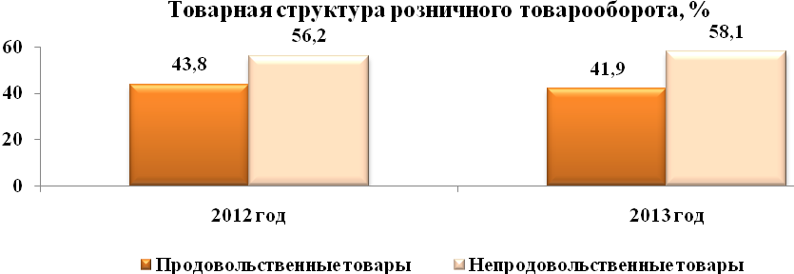

При этом, основная часть товарооборота (98,5%) была сформирована негосударственными организациями, включая физических лиц.

**Структура розничного товарооборота по формам собственности, %**

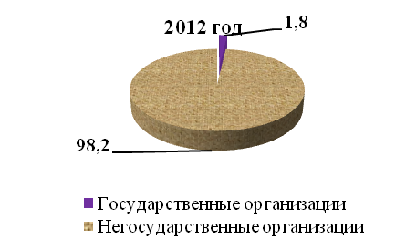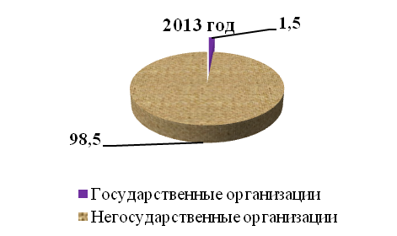

Субъектами малого предпринимательства (без физических лиц) в 2013 году по оценке сформировано порядка 16,5% оборота розничной торговли, долевое участие которых в формировании совокупного показателя расширилось на 3,2 процентных пункта, при этом объём реализации товаров вырос на 36,5% до 1 309,3 млн. руб.

Ситуация в сегменте общественного питания в 2013 году характеризовалась сужением спроса на услуги организаций отрасли. В результате абсолютная величина выручки **организаций общественного питания** составила 211,3 млн. руб. («-»3,6% в сопоставимых ценах), треть доходов (34,2%) было получено субъектами малого бизнеса.

Укрупнение предприятий розничной торговли и дальнейшее совершенствование на этой основе форм торгового обслуживания оказывает позитивное влияние на развитие сферы торговли и общественного питания, позволяет концентрировать особое внимание на главном участнике рынка – потребителе, учитывая его спросовые предпочтения и более четко и эффективно справляться с конъюнктурным напряжением.

**Рынок платных услуг населению**

Спрос населения на платные услуги, стимулируемый как изменениями в поведении населения в использовании денежных доходов, так и необходимостью потребления тех услуг, которые на бесплатной основе не оказываются (бытовые услуги, жилищные, коммунальные, услуги связи, культуры и т.д.) расширился на 2,6%. Суммарная стоимость полученных населением услуг достигла 2 107,9 млн. руб. Прогнозируемый параметр, рассчитанный на 2013 год, в размере 2 260,0 млн. руб. выполнен на 94,1%.

**Динамика платных услуг населению ( в процентах к предыдущему году)**

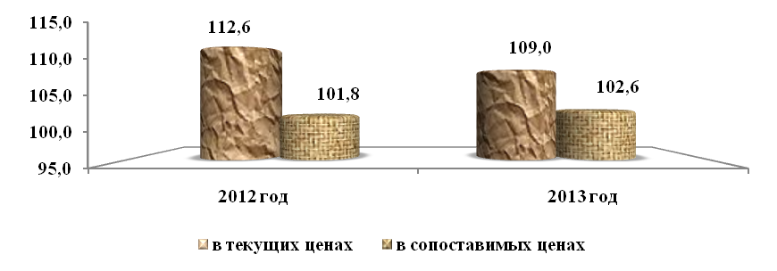

Участие частных и государственных, муниципальных организаций в данном сегменте потребительского рынка оценивается равным 51,0% и 49,0% соответственно.

**Структура потребительских услуг по формам собственности**

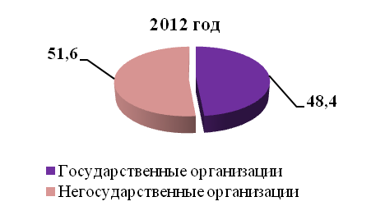 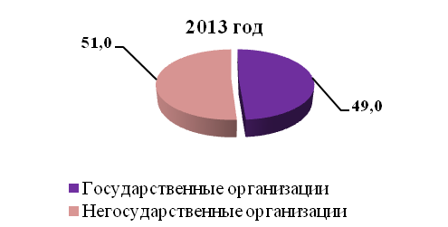

При этом доля реализации различных услуг субъектами малого бизнеса сузилась на 1,3 процентных пункта и оценивается на уровне 9,3% от общего объема оказанных услуг населению (195,1 млн. руб.).

Потребительские предпочтения населения, стимулируемые уровнем доходов, предопределили структуру платных услуг (без субъектов малого предпринимательства), которая выглядит следующим образом:

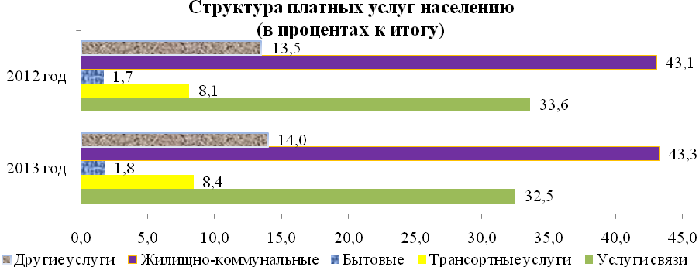

Таким образом, в 2013 году в результате гибкой тарифной политики в структуре потребительских услуг отмечалось сужение доли услуг связи («-» 1,1 процентных пункта), при одновременном расширении долевого участия жилищно-коммунальных услуг (+0,2 процентных пункта), услуг транспорта (+0,3 процентных пункта) и других услуг (+0,1 процентных пункта).

Доминирующими видами услуг, оказываемыми субъектами малого предпринимательства, были транспортные услуги (18,5%), услуги образования (11,6%), культуры (10,0%). При этом отмечается существенное расширение доли реализации медицинских услуг (+10,4 процентных пункта), чему способствовало открытие в республике Медицинского центра «Медин».

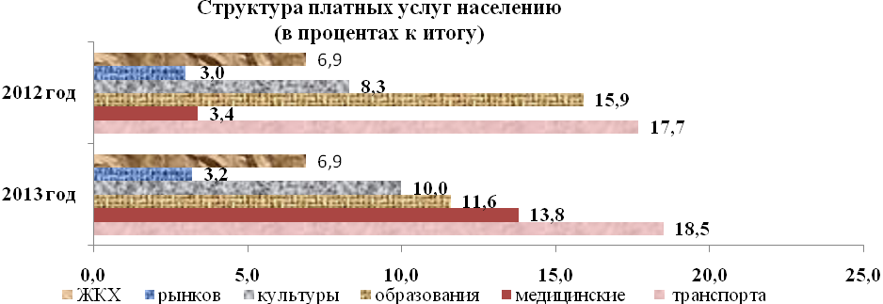

На оплату услуг бытового характера (без субъектов предпринимательства) населением было потрачено на 4,8% средств больше, чем в 2012 году, при этом их доля в общем объеме осталась на уровне 2012 года (4,1%).

Таким образом, потребительский рынок, совершенствуя формы торговли и обслуживания населения, повышая уровень конкурентоспособности сегментов рынка, расширяя виды услуг, продолжает оказывать влияние на поддержание общеэкономической динамики в экономике республики.

**Ценовая и тарифная политика**

Государственная политика в области цен (тарифов) и ценообразования направлена на обеспечение устойчивого развития экономики Приднестровской Молдавской Республики и удовлетворение потребностей населения.

**Тарифная политика в сфере естественных монополий**

В 2013 году предельные уровни тарифов на услуги, оказываемые в сфере естественных монополий, сформированы с учетом норм действующего законодательства, а также следующих факторов: изменения цен на сырье и материалы, тарифов на энергоносители; влияния прогнозируемой инфляции; фактических результатов деятельности субъектов естественных монополий по итогам работы за прошедший расчетный период регулирования; изменения ставки единого социального налога.

С 1 января 2013 года предусмотрено установление дифференцированных тарифов на услуги газоснабжения и электроснабжения для населения в зависимости от объема потребления данных услуг в месяц, при этом в целях обеспечения доступности услуг, лимиты утверждены на уровне тарифов, действующих в 2012 году (0,82 руб. за 1 куб. природного газа и 0,52 руб. за 1 кВт. ч электрической энергии).

***Услуги газоснабжения***

С 1 января 2013 года по отношению к уровню 2012 года, предельные уровни тарифов на природный газ, транспортируемый по магистральным трубопроводам, распределительным сетям и отпускаемый различным категориям потребителей, увеличены следующим образом:

а) для промышленных и прочих потребителей, за исключением государственных коммерческих организаций и муниципальных унитарных предприятий - с 1 879,55 руб. за тыс. куб. м до 3 161,46 руб. за тыс. куб. м или на 68,2% в сравнении с предельным уровнем тарифа, установленным в 2012 году;

б) для государственных коммерческих организаций - с 1 879,55 руб. за тыс. куб. м   
до 1 902,37 руб. за тыс. куб.м или на 1,2% в сравнении с предельным уровнем тарифа, установленным в 2012 году;

в) для муниципальных унитарных предприятий - с 1 879,55 руб. за тыс. куб. м   
до 2 208,12 руб. за тыс. куб. м или на 17,5% в сравнении с предельным уровнем тарифа, установленным в 2012 году;

г) для бюджетных организаций - с 1 444,62 руб. за тыс. куб. м до 1 787,33 руб.   
за тыс. куб.м или на 23,7% в сравнении с предельным уровнем тарифа, установленным в 2012 году;

д) для населения на цели пищеприготовления, отопления жилых помещений от индивидуальных приборов теплоснабжения и подогрева воды:

1) за объем, потребленный в пределах (включительно) установленного лимита в месяц – на уровне тарифа, действовавшего в 2012 году;

2) за объем, потребленный свыше установленного лимита в месяц – с 0,82 руб.   
за 1 куб. м до 1,00 руб. за 1 куб. м или на 22,0% в сравнении с предельным уровнем тарифа, установленным в 2012 году.

**Услуги по снабжению электрической энергией**

С 1 января 2013 года предельные уровни тарифов на электрическую энергию по категориям потребителей установлены в следующих размерах:

а) тариф на электрическую энергию, отпускаемую промышленным и прочим потребителям, за исключением государственных коммерческих организаций и муниципальных унитарных предприятий:

1) присоединенным к передающим сетям – 0,81 руб. за 1 кВт.ч, что на 44,6% выше предельного уровня тарифа, действующего в 2012 году;

2) присоединенным к распределительным сетям – 1,07 руб. за 1 кВт.ч, что на 28,9% выше предельного уровня тарифа, действующего в 2012 году;

б) тариф на электрическую энергию, отпускаемую государственным коммерческим организациям:

1) присоединенным к передающим сетям – 0,57 руб. за 1 кВт.ч, что на 1,8% выше предельного уровня тарифа, действующего в 2012 году;

2) присоединенным к распределительным сетям – 0,82 руб. за 1 кВт.ч, что на 1,2 % ниже предельного уровня тарифа, действующего в 2012 году;

в) тариф на электрическую энергию, отпускаемую муниципальным унитарным предприятиям:

1) присоединенным к передающим сетям – 0,63 руб. за 1 кВт.ч, что на 12,5% выше предельного уровня тарифа, действующего в 2012 году;

2) присоединенным к распределительным сетям – 0,88 руб. за 1 кВт.ч, что на 6,0% выше предельного уровня тарифа, действующего в 2012 году;

г) тариф на электрическую энергию, отпускаемую организациям и учреждениям, финансируемым из бюджетов всех уровней, организациям городского электрического транспорта, – 0,51 руб. за 1 кВт.ч, что на 6,3% выше предельного уровня тарифа, действующего в 2012 году;

д) тариф на электрическую энергию, отпускаемую населению на бытовые нужды:

1) за объем, потребленный до 150 кВт.ч электроэнергии в месяц (включительно) – на уровне тарифа, действующего в 2012 году;

2) за объем, потребленный свыше 150 кВт.ч электроэнергии в месяц – 0,56 руб.   
за 1 кВт.ч., что на 7,7% выше предельного уровня тарифа, действующего в 2012 году;

е) на электрическую энергию, отпускаемую населению, проживающему в жилых домах, оборудованных в установленном порядке кухонными электроплитами:

1) за объем, потребленный до 250 кВт.ч электроэнергии в месяц (включительно) – на уровне тарифа, действующего в 2012 году;

2) за объем, потребленный свыше 250 кВт.ч электроэнергии в месяц – 0,56 руб.   
за 1 кВт.ч, что на 7,7% выше предельного уровня тарифа, действующего в 2012 году;

ж) тариф на электрическую энергию, отпускаемую организациям, осуществляющим управление многоквартирным домом (общежитием), товариществам собственников жилья, жилищным и жилищно-строительным кооперативам на общедомовые нужды в жилищном фонде, - 0,56 руб. за 1 кВт.ч, что на 7,7% выше предельного уровня тарифа, действующего в 2012 году.

**Услуги по снабжению тепловой энергией (отопление и подогрев воды)**

В 2013 году в сравнении с 2012 годом увеличение предельных уровней тарифов на услуги по снабжению тепловой энергией, составило:

1) для потребителей по всем городам и районам Приднестровской Молдавской Республики, за исключением г. Бендеры:

а) для бюджетных организаций и прочих потребителей:

- тепловая энергия, отпускаемая в Гкал – рост на 20,2%;

- выработка тепловой энергии – рост на 22,5%;

- транспортировка тепловой энергии – рост на 16,4%;

б) для населения:

- тепловая энергия, отпускаемая в Гкал – рост на 10,3%;

- выработка тепловой энергии в Гкал – рост на 15,6 %;

- транспортировка тепловой энергии в Гкал – рост на 5,7 %;

2) для потребителей города Бендеры:

а) для бюджетных организаций и прочих потребителей:

- тепловая энергия, отпускаемая в Гкал – рост на 21,1%;

- выработка тепловой энергии в Гкал – рост на 25,0 %;

- транспортировка тепловой энергии в Гкал – рост на 7,5%;

б) для населения:

- тепловая энергия, отпускаемая в Гкал – рост на 13,6 %;

- выработка тепловой энергии в Гкал – рост на 14,6 %;

- транспортировка тепловой энергии в Гкал – рост на 12,0 %.

**Услуги водоснабжения и водоотведения (канализация)**

С 1 января 2013 года предельные уровни тарифов на услуги водоснабжения и водоотведения (канализация) на всей территории Приднестровской Молдавской Республики установлены на едином уровне в следующих размерах:

а) на услуги водоснабжения – 3,70 руб. за 1 куб.м;

б) на услуги водоотведения (канализация) – 3,48 руб. за 1 куб.м.

Изменение предельных уровней тарифов на услуги водоснабжения и водоотведения (канализация) к уровню 2012 года для всех категорий потребителей составило:

1) г. Тирасполь и г. Днестровск:

- услуги водоснабжения – рост на 28,0%;

- услуги водоотведения (канализация) – рост на 64,2%;

2) г. Бендеры:

- услуги водоснабжения – снижение на 0,8%;

- услуги водоотведения (канализация) – на 20,9%;

3) Слободзейский район и г. Слободзея:

- услуги водоснабжения – снижение на 36,0 %;

- услуги водоотведения (канализация) – снижение на 50,5%;

4) Дубоссарский район и г. Дубоссары:

- услуги водоснабжения – снижение на 23,1%;

- услуги водоотведения (канализация) – снижение на 29,6 %;

5) Григориопольский район и г. Григориополь:

- услуги водоснабжения – снижение на 16,7 %;

- услуги водоотведения (канализация) – снижение на 50,6 %;

6) Рыбницкий район и г. Рыбница:

- услуги водоснабжения – рост на 48,0%;

- услуги водоотведения (канализация) – снижение на 6,2%;

7) Каменский район и г. Каменка:

- услуги водоснабжения – снижение на 41,3%;

- услуги водоотведения (канализация) – снижение на 52,7 %.

**Услуги на перевозку пассажиров электрическим транспортом и услуги железнодорожного транспорта в местном сообщении**

С 1 февраля 2013 года в целях сокращения разницы между затратами, принятыми в расчетах фиксированных тарифов на перевозку пассажиров электрическим транспортом, и затратами, установлены фиксированные тарифы на перевозку пассажиров троллейбусами пассажирский низкопольный модели 321 на городских маршрутах в размере 2,50 руб. и на маршрутах Тирасполь-Бендеры и Бендеры-Тирасполь в размере 3,00 руб. В результате увеличение фиксированных тарифов на данные услуги по отношению к уровню 2012 года составило соответственно 25,0% и 20,0%.

Предельные уровни тарифов на услуги железнодорожного транспорта в местном сообщении с 1 января 2013 года увеличены на 9,0%.

**Ценовая тарифная политика в сфере социально значимых товаров (работ, услуг)**

а) мука для хлебопечения

С 1 января 2013 года предельные отпускные цены на муку пшеничную для хлебопечения высшего сорта, I и II сорта, на муку ржаную установлены на уровне предельных отпускных цен, утвержденных на 2012 год;

б) хлеб и хлебобулочные изделия

С 1 января 2013 года предельные отпускные цены на хлеб и хлебобулочные изделия увеличены в среднем:

- по ЗАО «Тираспольский хлебокомбинат» - на 4,5%;

- по ДООО «Слободзейский хлебокомбинат» - на 2,7%;

- по ООО «Григориопольский хлебокомбинат» - на 4,3 %;

- по ООО «Воронково» - на 4,2%.

С 1 января 2013 года предельные отпускные цены на хлеб и хлебобулочные изделия, производимые ГУП «Бендерский хлеб» и ЗАО «Рыбницкий хлебокомбинат» установлены на уровне предельных отпускных цен, утвержденных на 2012 год;

в) услуги телефонной сети, а также услуги по техническому обслуживанию и ремонту лифтов, расположенных в объектах жилищного фонда и организациях бюджетной сферы с 1 января 2013 года предельные уровни тарифов на данные услуги установлены на уровне тарифов 2012 года;

г) услуги почтовой связи (пересылка письменной корреспонденции, посылок, денежных переводов) с 1 января 2013 года тарифы на данные услуги увеличены в среднем на 5,6% к уровню 2012 года;

д) услуги телеграфной связи с 1 января 2013 года предельные уровни тарифов на данные услуги сохранены на уровне предельных уровней тарифов, утвержденных на 2012 год.

е) услуги по содержанию и ремонту (включая капитальный) жилищного фонда, санитарному содержанию зданий и прилегающих территорий

С 1 января 2013 года плата за содержание и ремонт (включая капитальный) жилищного фонда, санитарное содержание зданий и прилегающих территорий увеличена в среднем:

- по городу Тирасполь – на 8,8%;

- по городу Бендеры – на 6,9%;

- по Слободзейскому району и городу Слободзея – на 26, 8%;

- по Григориопольскому району и городу Григориополь – на 41,1%;

- по Дубоссарскому району и городу Дубоссары – на 11,4%;

- по Рыбницкому району и городу Рыбница – на 20,0%;

- по Каменскому району и городу Каменка – 41,5%.

ж) услуги по найму государственной и муниципальной жилой площади с 1 января 2013 года предельный уровень тарифа на данные услуги сохранён на уровне предельного тарифа, утвержденного на 2012 год.

з) услуги по сбору и вывозу твёрдых и жидких бытовых отходов

Предельные уровни тарифов на услуги по сбору и вывозу твёрдых и жидких бытовых отходов, оказываемые в 2013 году по сравнению с тарифами 2012 года представлены следующим образом:

- по г. Бендеры – увеличение на 2% (по вывозу жидких бытовых отходов) и на 20,7% (по вывозу твёрдых бытовых отходов);

- по Дубоссарскому району и г. Дубоссары – снижение на 14% (соответственно);

- по Рыбницкому району и г Рыбница – увеличение на 8% (соответственно).

- по г. Тирасполь и остальным районам - тарифы сохранены соответственно на уровне 2012 года.

и) услуги по перевозке пассажиров и багажа автомобильным транспортом общего пользования на регулярных маршрутах и услуги по продаже проездных документов

Тарифы на услуги по перевозке пассажиров и багажа автомобильным транспортом общего пользования на регулярных маршрутах и услуги по продаже проездных документов в 2013 году выросли по отношению к тарифам, действовавшими в 2012 году:

1) за проезд в автобусах на регулярных внутригородских (внутрипоселковых) маршрутах, независимо от расстояния поездки в черте города (поселка) – увеличились на 33,3 %;

2) за проезд в автобусах, используемых в качестве маршрутных такси, на регулярных внутригородских (внутрипоселковых) маршрутах, независимо от расстояния поездки в черте города (поселка) – увеличились на 7,1%;

3) по пригородным перевозкам пассажиров – увеличились на 9,8 %;

4) по междугородним перевозкам пассажиров – увеличились на 9,1 %;

5) по продаже проездных документов – увеличились на 8,1%.

**Тарифная политика в сфере услуг государственных и муниципальных учреждений**

Прирост предельных уровней тарифов на услуги государственных и муниципальных учреждений в 2013 году по отношению к уровню 2012 года, в среднем не превышает 8%.

**Тарифная политика в сфере работ, услуг по стандартизации, метрологии и обязательной сертификации продукции и услуг**

Предельные уровни тарифов на услуги по стандартизации, метрологии в 2013 году увеличены на 6,3% к уровню 2012 года, соответственно и по обязательной сертификации продукции увеличены на 12,0%.

***Инфляционные процессы***

В январе-декабре 2013 года ситуация на потребительском рынке республики характеризовалась замедлением инфляционных процессов. Благодаря действию рыночных механизмов с дополнительным использованием административных методов, а также подходов при социально-ориентированном регулировании цен на услуги естественных монополий, формирование показателя инфляции в 2013 году оказалось одним из самых низких за последнее десятилетие на уровне – 3,63%.

Поквартальная динамика основных составляющих инфляции в разрезе товарных наименований представлена в таблице №

Таблица №25

**Поквартальная динамика основных составляющих инфляции**

**в разрезе товарных наименований, %**

|  |  |  |  |  |  |  |  |  |  |  |  |
| --- | --- | --- | --- | --- | --- | --- | --- | --- | --- | --- | --- |
|  | I квартал | | II квартал | | III квартал | | IV квартал | | январь-декабрь, к декабрю предыдущего года | | Степень влияния в 2013 г., % |
|
| 2012 г. | 2013 г. | 2012 г. | 2013 г. | 2012 г. | 2013 г. | 2012 г. | 2013 г. | 2012 г. | 2013 г. |
|
| Продовольствен  ные товары | 105,94 | 101,53 | 102,75 | 102,90 | 101,84 | 97,57 | 102,91 | 103,23 | 114,08 | 105,23 | 63,1 |
| Непродовольствен  ные товары | 103,33 | 100,51 | 101,44 | 100,02 | 100,16 | 100,04 | 100,94 | 99,85 | 105,97 | 100,42 | 3,9 |
| Тарифы на услуги | 109,22 | 105,32 | 100,28 | 100,56 | 99,99 | 100,20 | 100,44 | 99,36 | 109,99 | 105,44 | 33,0 |
| **Сводный индекс потребительских цен** | **105,96** | **101,99** | **101,69** | **101,41** | **100,83** | **98,99** | **101,64** | **101,22** | **110,43** | **103,63** | **100,0** |



В 2013 году в общем повышении стоимости потребительских товаров и услуг наиболее весомая доля принадлежала инфляции в сегменте **продовольственных товаров**, её степень влияния в индексе потребительских товаров составляет 63,1%. Доминирующее влияние на прирост цен в данном сегменте оказывало повышение стоимости плодоовощной продукции на 20,89%, безалкогольных напитков на 11,12%, яиц на 7,85% и др. При этом по отдельным товарным позициям отмечалась дефляция, в их числе: масло и жиры (-12,08%), сахар (-2,90%), макаронные и крупяные изделия (-6,52%), рыбопродукты (-0,55%) и др.

Поквартальная динамика индекса цен продовольственных товаров, имеющих наибольшую степень влияния на индекс группы представлена в таблице №26.

Таблица №26

**Поквартальная динамика индекса цен продовольственных товаров, имеющих наибольшую степень влияния на индекс группы**

|  |  |  |  |  |  |  |  |  |  |  |  |
| --- | --- | --- | --- | --- | --- | --- | --- | --- | --- | --- | --- |
| **Наименование товаров** | **Степень влияния, %** | **Всего** | | **I квартал** | | **II квартал** | | **III квартал** | | **IV квартал** | |
| **2012г.** | **2013г.** | **2012г.** | **2013г.** | **2012г.** | **2013г.** | **2012г.** | **2013г.** | **2012г.** | **2013г.** |
| Мясопродукты | 5,7 | 1,1384 | 1,0137 | 1,0612 | 1,0090 | 1,0117 | 0,9948 | 1,0500 | 1,0039 | 1,0098 | 1,0060 |
| Рыбопродукты | -0,6 | 1,0939 | 0,9945 | 1,0806 | 1,0009 | 1,0396 | 1,0265 | 0,9736 | 0,9950 | 1,0002 | 0,9728 |
| Масло и жиры | -8,6 | 1,0573 | 0,8792 | 1,0381 | 0,9442 | 0,9859 | 0,9725 | 1,0404 | 0,9848 | 0,9930 | 0,9723 |
| Молоко и молочные продукты | -1,5 | 1,0545 | 0,9946 | 1,0244 | 0,9932 | 0,9641 | 0,9324 | 1,0180 | 1,0309 | 1,0488 | 1,0419 |
| Сыр | 2,7 | 1,0218 | 1,0537 | 0,9706 | 0,9954 | 0,9619 | 0,9346 | 1,0324 | 1,0551 | 1,0602 | 1,0735 |
| Яйца | 2,7 | 0,9380 | 1,0785 | 0,9835 | 0,7590 | 0,6207 | 0,8193 | 1,3033 | 1,5712 | 1,1790 | 1,1038 |
| Кондитерские изделия | 1,1 | 1,1067 | 1,0132 | 1,0847 | 1,0172 | 1,0174 | 0,9984 | 1,0004 | 0,9991 | 1,0024 | 0,9986 |
| Хлеб и хлебобулочные изделия | 2,5 | 1,0585 | 1,0222 | 1,0470 | 1,0141 | 1,0000 | 1,0027 | 0,9839 | 1,0047 | 1,0275 | 1,0006 |
| Плодоовощная продукция, в том числе: | 75,5 | 1,2941 | 1,2089 | 1,0934 | 1,0972 | 1,1807 | 1,2344 | 0,9488 | 0,7917 | 1,0565 | 1,1274 |
| а) картофель | -8,6 | 0,6963 | 0,8880 | 0,9357 | 1,0478 | 0,7781 | 1,2386 | 0,8748 | 0,6022 | 1,0933 | 1,1362 |
| б) овощи | 86,4 | 1,7720 | 1,5514 | 1,1722 | 1,1968 | 1,4192 | 1,3200 | 1,0242 | 0,8356 | 1,0400 | 1,1753 |
| в) фрукты и цитрусовые | 4,2 | 1,1424 | 1,0333 | 1,0734 | 1,0098 | 1,1216 | 1,1263 | 0,8977 | 0,8582 | 1,0570 | 1,0587 |
| Алкогольные напитки | 6,1 | 1,2124 | 1,0468 | 1,0612 | 1,0627 | 1,0455 | 1,0141 | 1,0188 | 0,9813 | 1,0726 | 0,9899 |
| Напитки безалкогольные | 2,7 | 1,1341 | 1,1112 | 1,0651 | 1,0322 | 1,0550 | 1,0724 | 1,0104 | 1,0035 | 0,9989 | 1,0004 |

В обозначенном периоде **группа непродовольственных товаров** на внутреннем рынке республики характеризовалась минимальной динамикой цен. Темпы прироста цен в данном сегменте потребительского рынка замедлились до 0,42% в 2013 году против 5,97% в 2012 году. В результате влияние данной группы на сводный показатель составило 3,9%.

Существенное влияние на индекс потребительских цен в непродовольственном секторе в 2013 году оказало повышение цен на одежду и бельё, а также строительные материалы, степень влияния которых в совокупности составляет 90,5%. При этом по отдельным товарным позициям отмечалась дефляция, в их числе: вычислительная техника (-2,07%), телерадиотовары (-3,91%), медикаменты (-0,81%), топливо (бензин) (- 1,79%).

Сложившаяся ценовая ситуация в непродовольственном сегменте потребительского рынка республики во многом была обеспечена реализацией программных мероприятий по удержанию цен на топливо. Данные мероприятия заключались в мониторинге и предупреждении монополистической деятельности хозяйствующих субъектов, занимающих доминирующее положение на рынке реализации бензина автомобильного и (или) топлива дизельного по установлению монопольно высоких цен.

Таблица №27

**Поквартальная динамика индекса цен на основные виды непродовольственных товаров, имеющих наибольшую степень влияния на индекс группы**

|  |  |  |  |  |  |  |  |  |  |  |  |
| --- | --- | --- | --- | --- | --- | --- | --- | --- | --- | --- | --- |
| **Наименование товаров** | **Степень влияния, %** | **Всего** | | **I квартал** | | **II квартал** | | **III квартал** | | **IV квартал** | |
| **2012г.** | **2013г.** | **2011г.** | **2013г.** | **2012г.** | **2013г.** | **2012г.** | **2013г.** | **2011г.** | **2013г.** |
| Одежда и бельё | 47,6 | 1,0402 | 1,0087 | 1,0351 | 1,0060 | 0,9984 | 1,0009 | 1,0023 | 1,0006 | 1,0042 | 1,0012 |
| Парфюмерно-косметические товары | 16,7 | 1,0494 | 1,0196 | 1,0417 | 1,0001 | 1,006 | 1,0056 | 0,9993 | 1,0030 | 1,0021 | 1,0108 |
| Строительные материалы | 42,9 | 1,0436 | 1,0333 | 1,0251 | 1,0108 | 1,0078 | 1,0162 | 1,0071 | 0,9997 | 1,0030 | 1,0063 |
| Топливо (бензин) | -38,1 | 1,1394 | 0,9821 | 1,0538 | 1,0208 | 1,0532 | 0,9869 | 0,9930 | 1,0000 | 1,0338 | 0,9749 |
| Медикаменты | -28,6 | 1,0788 | 0,9919 | 1,0342 | 1,0012 | 1,0333 | 0,9948 | 0,9978 | 0,9960 | 1,0117 | 0,9999 |

Административное решение по сдерживанию удорожания базовых услуг обеспечили в 2013 году повышение стоимости **тарифов на услуги -** на 5,44% (в 2012 году – на 9,99%), при этом их влияние в индексе потребительских цен составляло 33,0%.

Таблица №28

**Поквартальная динамика индекса цен на основные виды услуг,**

**имеющих наибольшую степень влияния на индекс группы**

|  |  |  |  |  |  |  |  |  |  |  |  |
| --- | --- | --- | --- | --- | --- | --- | --- | --- | --- | --- | --- |
| **Наименование товаров** | **Степень влияния, %** | **Всего** | | **I квартал** | | **II квартал** | | **III квартал** | | **IV квартал** | |
| **2012 г.** | **2013 г.** | **2012 г.** | **2013 г.** | **2012 г.** | **2013 г.** | **2012 г.** | **2013 г.** | **2012 г.** | **2013 г.** |
| Услуги пассажирского транспорта | 28,9 | 1,1083 | 1,1574 | 1,0897 | 1,0891 | 1,0146 | 1,0384 | 0,9787 | 0,9982 | 1,0243 | 1,0253 |
| Услуги связи | -30,5 | 1,0780 | 0,9488 | 1,0650 | 0,9806 | 1,0122 | 1,0000 | 1,0000 | 1,0000 | 1,0000 | 0,9676 |
| Жилищно-коммунальные услуги | 73,3 | 1,1655 | 1,1079 | 1,1457 | 1,1080 | 1,0122 | 1,0000 | 1,0005 | 0,9998 | 1,0045 | 1,0001 |

Основное влияние на определившейся инфляционный фон в сфере тарифов на услуги, оказало в 2013 году повышение цен на жилищно-коммунальные услуги (на 10,79%) (в 2012 году – на 16,55%), доля их влияния в сегменте услуг составляла 73,3%, тарифов на услуги пассажирского транспорта - на 15,74% против 10,83% в 2012 году, при этом степень их влияния на инфляцию в данном сегменте достигла 28,9%..

Кроме того, весомое инфляционное давление в сфере услуг в 2013 году создало повышение стоимости услуг дошкольного воспитания (+20,10%), услуг образования (+10,0%). В то же время услуги организаций связи подешевели на 5,12%, банков - на 3,31%.

Таким образом, благодаря эффективным мерам со стороны государства в области ценовой и тарифной политики в 2013 году в республике отмечено значительное ослабление инфляционного давления.

Таблица №29

**Сравнительный анализ индекса потребительских цен на товары и услуги в 2013 году**

( в процентах к декабрю предыдущего года)

|  |  |  |  |  |
| --- | --- | --- | --- | --- |
|  | **Российская Федерация** | **Украина** | **Молдова** | **ПМР** |
| **Сводный индекс потребительских цен** | **106,5** | **100,5** | **105,2** | **103,63** |
| в том числе: |  |  |  |  |
| индекс цен на продовольственные товары | 107,3 | …* | 107,6 | 105,23 |
| индекс цен на непродовольственные товары | 104,5 | …* | 104,6 | 100,42 |
| индекс тарифов на услуги | 108,0 | …* | 102,9 | 105,44 |

* - данные отсутствуют

Сравнивая индекс потребительских цен на товары и услуги Приднестровской Молдавской Республики за 2013 год с аналогичным показателем Российской Федерации, Украины, Республики Молдова, зафиксировано существенное замедление инфляционных процессов в республике, что обусловлено стабильностью валютного курса, а также проводимыми антиинфляционными мерами со стороны государства и бизнеса. В результате чего, инфляция на потребительском рынке республики сложилась ниже данного показателя в Российской Федерации и Молдове.

**Малое предпринимательство**

Развитие малого предпринимательства играет важную роль в повышении занятости населения и создании рабочих мест, насыщении рынка товарами и услугами, укреплении доходной части бюджета.

**Структура организаций малого предпринимательства в разрезе отраслей экономики**

(количество организаций, удельный вес %)



В 2013 году количество субъектов малого бизнеса составило 4 312 организаций, при этом порядка 89,0% (3 836 организаций) всех субъектов малого предпринимательства являются микропредприятиями.

Наиболее привлекательной сферой малого бизнеса остается торговля и общепит (48,0% от общего количества). В промышленности, строительстве и сельском хозяйстве сосредоточено порядка 26,5% общего количества организаций малого бизнеса республики.

В соответствии со структурой распределения организаций малого предпринимательства по отраслям экономики наибольшее количество занятых приходится на следующие отрасли: торговля и общепит – 6 669 человека (увеличившись на 6,6% по сравнению с уровнем 2012 года); промышленность – 3 305 работников («+»4,1%); сельское хозяйство – 1 255 человек («-»2,6%); строительство – 1 483 трудящихся («-»0,2%); операции с недвижимым имуществом – 696 занятых («+»1,5%).

В целом средняя численность работников списочного состава (без внешних совместителей) в 2013 году возросла на 452 человека или на 2,7% к уровню 2012 года и составила 17 319 человек, из них 51,8% (8 964 человека) работают на микропредприятиях, среднесписочная численность которых за рассматриваемый период выросла на 2,7%, и соответственно 48,2% (8 355 человек) всех занятых в малом бизнесе – малые предприятия («+»2,6% или 215 человек к уровню 2012 года).

Следует отметить, что в рассматриваемом периоде отмечается незначительное сокращение доли занятых в организациях малого предпринимательства в общей численности занятых в экономике с 12,8% в 2012 году до 12,3% в 2013 году.

В рассматриваемом периоде номинальная среднемесячная начисленная заработная плата одного работника в организациях малого бизнеса сложилась на уровне 3 029,2 руб. (79,4% от общереспубликанской среднемесячной начисленной заработной платы на одного работника), превысив сопоставимый уровень 2012 года на 8,1%. При этом данные темпы роста оказались выше инфляционного фона, в результате реальная величина заработной платы в данном сегменте (с учетом индекса инфляции) возросла на 4,5%. Необходимо отметить, что заработная плата в сфере малого предпринимательства остается на низком уровне и составляет лишь 62,1% к средней величине заработной платы во внебюджетном секторе.

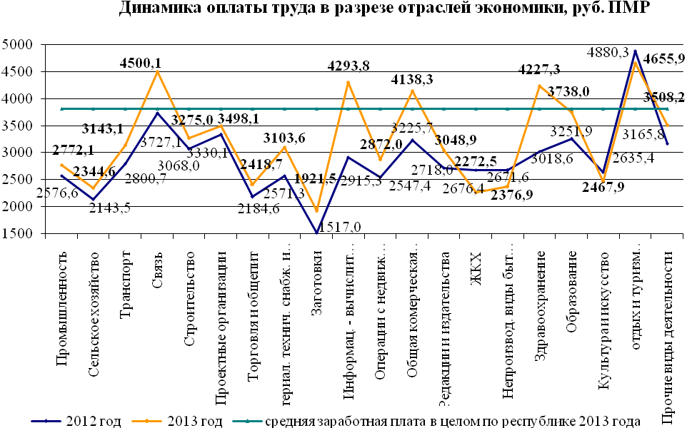

Наиболее высокий уровень заработной платы отмечен в таких отраслях как: «Отдых и туризм (физкультура)», «Связь», «Информационно - вычислительное обслуживание», «Здравоохранение и соц. обеспечение».

В 2013 году субъекты малого предпринимательства демонстрируют увеличение капитальных вложений. По итогам отчетного периода инвестиции в основной капитал (в части новых и приобретенных по импорту основных средств) выросли по сравнению с 2012 годом на 16,1% до 358,6 млн. руб. и сформировали 20,0% от общего объема инвестиций в основной капитал по республике (в 2012 году – 18,2%).

**Инвестиции в основной капитал ( в части новых и приобретенных по импорту основных средств), млн.руб.**

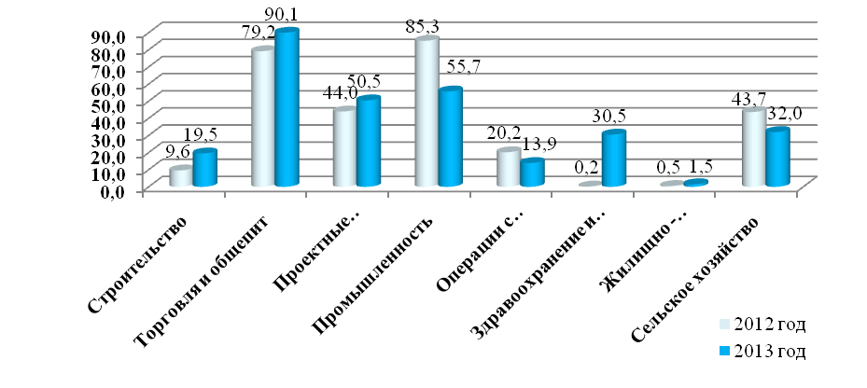

Положительная динамика была характерна для большинства направлений малого предпринимательства. Увеличение инвестиционной активности было отмечено по организациям здравоохранения и социального обеспечения, объем средств адресованных на долгосрочное развитие вырос в 13 раз до 30,5 млн. руб. Также отмечено увеличение инвестиционной активности по организациям строительства в 3 раза до 19,5 млн. руб. В рассматриваемом периоде в результате строительства, проведения ремонтных работ и приобретения оборудования по организациям торговли и общепита, отмечено увеличение инвестиционной активности в целом по отрасли на 13,8% до 90,1 млн. руб.

Также в результате увеличения финансирования капитального ремонта и капитального строительства объектов социально-культурного назначения (детские сады, школы и пр.), за счет бюджетных средств и безвозмездных перечислений, отмечается увеличение потоков капитала в проектные организации (на 14,8% до 50,5 млн. руб.).

На фоне высокой инвестиционной активности организаций сельского хозяйства в 2012 году (прирост 48,8% к 2011 году), объем капитальных вложений по итогам 2013 года снизился на 26,8% до 32,0 млн.руб.

В 2013 году наблюдается снижение капитальных вложений по отрасли «Жилищно-коммунальное хозяйство» до 33,5% от параметров 2012 года или 0,5 млн. руб.

Сужение инвестиционных вложений отмечается по организациям отрасли «Операции с недвижимым имуществом» на 31,3% до 13,9 млн. руб., что объясняется замедлением строительства торговых площадей, сдаваемых в аренду, а также по организациям отрасли «Промышленность» на 34,7% до 55,7 млн. руб.

Из общего объема инвестиционных вложений в основной капитал предприятий малого предпринимательства порядка 53,3% было осуществлено малыми предприятиями и соответственно 46,7% микропредприятиями.

Объем произведенной продукции (работ, услуг) (в текущих ценах) организациями малого бизнеса за 2013 год составил 447,0 млн. руб., увеличившись по отношению к соответствующему показателю 2012 года на 23,0%, из него 61,7% произведено малыми предприятиями.

В разрезе основных видов промышленной продукции отмечено увеличение производства таких видов продукции, как: сборные конструкции и изделия ж/бетон. – на 19,5%; нерудные строительные материалы – на 9,4%; сухие строительные смеси – на 29,4%; металлопластиковые окна – на 17,3%; швейные изделия – в 2,2 раза; комбикорма – в 3,3 раза; товары бумажно - беловые – в 6 раз и др.

При этом если по крупным организациям республики по большинству указанных выше товарных позиций отмечено сокращение промышленного выпуска, то за счет более оперативного реагирования организаций малого предпринимательства на изменение конъюнктуры рынка и ориентации продукции преимущественно на внутренний рынок, малые предприятия демонстрируют приращение выпуска готовой продукции.

Доход от продаж, полученный организациями малого предпринимательства в 2013 году, составил 4 593,2 млн. руб. (20,8% от общереспубликанского показателя), превысив сопоставимое значение 2012 года на 33,8%. Стоит отметить, что на доход от продажи товаров приходится порядка 66,6% всех доходов или 3 060,6 млн. руб., базисный уровень в текущих ценах увеличен на 36,7%.

Результатом финансово-хозяйственной деятельности субъектов малого предпринимательства (без физических лиц) явилась сальдированная чистая прибыль в сумме 406,6 млн. руб., что превышает в 3 раза уровень 2012 года. При этом с прибылью сработали и малые предприятия (70,0 млн. руб. или 17,2% от совокупного показателя) и микропредприятия (336,5 млн. руб. или 82,8% от совокупного показателя).

В 2013 году с прибылью в сумме 626,6 млн. руб. сработали 62,5% (от общего числа) организаций малого бизнеса. Наибольший ее размер был сформирован в организациях торговли и общественного питания, сельского хозяйства и промышленности: 58,7%, 13,3% и 7,2% совокупного объема чистой прибыли соответственно. Вместе с тем, на эти отрасли приходятся и самые большие убытки (16,8%, 19,6% и 21,6% совокупного размера убытков соответственно). В целом суммарный убыток, полученный организациями малого предпринимательства, сложился в размере 220,1 млн. руб., а количество нерентабельных организаций составило 22,1% от общего числа. Не получили финансового результата 15,4% организации.

В целом за 2013 год организациями малого предпринимательства в бюджеты всех уровней и внебюджетные фонды фактически внесено налогов и платежей в сумме 355,9 млн. руб., что на 18,5% превышает сопоставимый показатель 2012 года, доля которых в общей сумме налоговых поступлений консолидированного бюджета за 2013 год составила 15% и выросла по сравнению с 2012 годом на 1,3%. При этом, удельный вес налоговых платежей, поступающих от малых предприятий составляет 54,4% (193,5 млн. руб.) от общего объема по предприятиям малого бизнеса, а их фактическая величина выросла на 22,8% по сравнению с уровнем 2012 года. Микропредприятиями за рассматриваемый период в бюджеты всех уровней и внебюджетные фонды фактически внесено 162,3 млн. руб. (45,6% общего объема налоговых платежей субъектов малого предпринимательства), что на 31,3% превышает базисный уровень прошлого года.

Наибольший удельный вес в структуре налоговых поступлений обеспечивают:

- налог на доходы организаций – 37,5% или 133,5 млн. руб.;

- единый социальный налог – 31,5% или 112,1 млн. руб.;

Кроме организаций негосударственной формы собственности малый бизнес представлен и индивидуальными предпринимателями, осуществляющими свою деятельность по патенту.

Количество индивидуальных предпринимателей за 2013 год составило 18 998 чел, что превышает сопоставимое значение 2012 года на 141 человек. Количество выданных патентов в рассматриваемом периоде превысило сопоставимый показатель 2012 года на 14 204 единицы, составив 129 793 патентов, совокупная стоимость которых увеличилась на 6,3 млн. руб., составив 52,8 млн. руб.

Усредненная среднемесячная стоимость одного патента в отчетном периоде составила 567,8 руб., что выше уровня 2012 года на 41,1%.

Таблица №30

**Структура индивидуального предпринимательства ПМР**

**за 2013 год в разрезе городов и районов**

|  |  |  |  |  |  |  |
| --- | --- | --- | --- | --- | --- | --- |
| Наименование района | Кол-во зарегистрированных предпринимателей | | Количество выданных патентов | | Общая сумма поступлений от платы за патент, сумм обязательных страховых взносов | |
|  | Чел. | % | Ед. | % | Руб. | % |
| Всего по ПМР | **18 998** | **100** | **129 793** | **100** | **52 779,6** | **100** |
| г. Тирасполь | 5 624 | 29,6 | 41 170 | 31,72 | 15 897,0 | 30,1 |
| г. Бендеры | 3 500 | 18,4 | 30 168 | 23,24 | 13 253,8 | 25,1 |
| г. Рыбница и Рыбницкий район | 2 938 | 15,5 | 20 692 | 15,94 | 7 439,6 | 14,1 |
| г. Дубоссары и Дубоссарский район | 1 908 | 10,0 | 12 967 | 9,99 | 4 286,1 | 8,1 |
| г. Слободзея и Слободзейский район | 2 488 | 13,1 | 13 233 | 10,20 | 7 360,0 | 13,9 |
| г. Григориополь и Григориопольский район | 1 531 | 8,1 | 6 654 | 5,13 | 2 577,7 | 4,9 |
| г. Каменка и Каменский район | 1 009 | 5,3 | 4 909 | 3,78 | 1 965,4 | 3,8 |

Традиционно наиболее привлекательной зоной развития индивидуального предпринимательства остается г. Тирасполь и г. Бендеры, обеспечивающие 55,2% всех поступлений от платы за предпринимательский патент и сумм обязательных страховых взносов.

**Динамика поступлений от платы за патент по отраслям,**

**(млн. руб., %)**

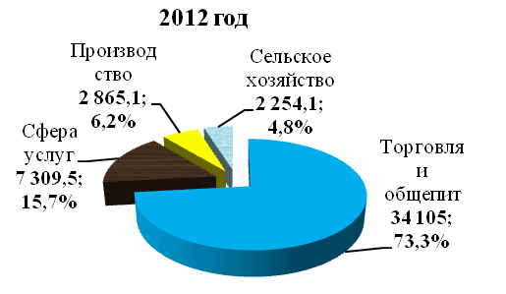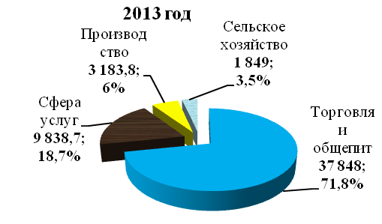

Основное количество индивидуальных предпринимателей, по-прежнему, задействовано в сфере торговли и общепита (65,0% от общей численности выданных патентов), обеспечивши 34,3 млн. руб. или 71,8% совокупной платы за патент.

Для возможности выполнения и оказания различного рода работ и услуг в 2013 году было выдано 21 311 патентов (16,4% от общего числа) на сумму 9,8 млн. руб. или 18,7% от поступлений в государственную казну.

В рассматриваемом периоде от деятельности индивидуальных предпринимателей в производственном секторе поступило 3,2 млн. руб. (6,0%), количество выданных патентов составило 8572 единиц.

Размер поступлений от индивидуальных предпринимателей, осуществляющих сельскохозяйственную деятельность, составил 1,8 млн. руб. и обеспечил 3,5% всех поступлений. Число патентов, выданных на осуществление данного вида деятельности, составило 2 667 единиц.

С целью государственной поддержки предприятий малого бизнеса проводится работа по упрощенной системе налогообложения, ведения бухгалтерского учета и отчетности для отдельных категорий юридических лиц - субъектов малого предпринимательства. Количество организаций, перешедших на данную систему налогообложения за 2013 год, составило 273 единицы.

Также в целях развития и поддержки агропромышленного комплекса и малого предпринимательства в республике разработан и принят порядок и условия кредитования хозяйствующих субъектов за счёт средств безвозмездной финансовой помощи Российской Федерации, в соответствии с которым предусмотрено оказание финансовой помощи хозяйствующим субъектам в виде кредитов (беспроцентных займов) на льготных условиях по отраслям экономики в соответствии с приоритетными направлениями.

Кроме того, в рамках реализации Закона Приднестровской Молдавской Республики «О льготном кредитовании субъектов малого предпринимательства» Фондом государственного резерва ПМР предоставлялись бюджетные кредиты. Так, за 2013 год поддержкой воспользовались 3 хозяйствующих субъекта малого предпринимательства на развитие в области производства, переработки и реализации продовольственных, промышленных товаров, товаров народного потребления, имеющих потенциал импортозамещения, на сумму 1 395 340,00 руб.

На основании анализа выполнения мероприятий развития и поддержки малого предпринимательства, можно сделать вывод о том, что вклад малого предпринимательства в экономику республики с каждым годом становится более существенным: растет объем выпускаемой продукции, работ и услуг, улучшается их ассортимент, за счет внедрения новых технологий повышается качество, растет количество занятых, а также увеличиваются налоговые поступления в бюджеты всех уровней.

**Экология**

Экологическая ситуация, сложившаяся на территории Приднестровской Молдавской Республики, и специфика проблем окружающей среды в каждом из ее районов определяются особенностью местных природно-климатических условий, а также характером и масштабами воздействия промышленности, транспорта, сельского и коммунального хозяйства на окружающую природную среду.

По итогам 2013 года анализ данных загрязнения воздуха свидетельствует о тенденции повышения вредных выбросов в атмосферный воздух, как от стационарных, так и от передвижных источников. В целом по республике ***валовой выброс загрязняющих веществ*** в 2013 году повысился по отношению к показателю 2012 года на на 19,4% и достиг **66 078,8 тонн.**

Выбросы вредных веществ *от стационарных источников* в целом по республике выросли на 49,3% к уровню 2012 года до 22 824,4 тонн. Данное увеличение отмечено по большинству городов и районов, за исключением Тирасполя, Рыбницы и Каменского района. Основную долю в загрязнение атмосферного воздуха республики стационарными источниками, как и в предыдущие годы, вносят объекты теплоэнергетического комплекса.

Основная доля выбросов от стационарных источников пришлась на город Днестровск. Количество выбросов в атмосферу по данной территории составило 14 870,9 тонн или 65,2% от общих выбросов от стационарных источников по республике, увеличившись в 2,3 раза к уровню 2012 года в результате увеличения доли угля и мазута в структуре сожженного топлива на энергоблоках ЗАО «Молдавская ГРЭС».

Таблица №31

**Выбросы вредных веществ в атмосферный воздух в разрезе городов и районов за 2013 год**

*(тонн, %)*

|  |  |  |  |  |  |  |
| --- | --- | --- | --- | --- | --- | --- |
| **Город, район** | **Всего** | | **От стационарных источников** | | **От передвижных источников** | |
| **2013г.** | **В % к 2012г.** | **2013г.** | **В % к 2012г.** | **2013г.** | **В % к. 2012г.** |
| г. Тирасполь | 10 838,3 | 103,5 | 1 756,6 | 95,3 | 9 081,7 | 105,2 |
| г. Днестровск | 15 042 | 230,4 | 14 870,9 | в 2,3 р. | 171,1 | 89,6 |
| *в том числе:*  ЗАО «Молдавская ГРЭС" | 15 039,7 | 230,5 | 14 868,6 | в 2,3 р. | 171,1 | 89,6 |
| г. Бендеры | 6 881,8 | 111,6 | 836,9 | 147,5 | 6 044,9 | 108,0 |
| г. Рыбница и Рыбницкий р-н | 13 671,6 | 100,8 | 3 525,6 | 71,0 | 10 146 | 117,9 |
| г. Дубоссары и Дубоссарский р-н | 7 415,6 | 118,6 | 145,6 | 102,8 | 7 270 | 119,0 |
| г. Григориополь и Григориопольский р-н | 1 197,3 | 76,2 | 69,3 | 109,1 | 1 128 | 74,8 |
| г. Слободзея и Слободзейский р-н | 10 153,6 | 100,0 | 1572 | 119,1 | 8 581,6 | 97,1 |
| г. Каменка и Каменский р-н | 878,6 | 137,0 | 47,5 | 91,5 | 831,1 | 141,0 |
| **Всего** | **66 078,8** | **119,4** | **22 824,4** | **149,3** | **43 254,4** | **107,9** |

Увеличение выбросов загрязняющих веществ от стационарных источников отмечено по г. Бендеры на 47,5%, в результате расширения выпуска продукции на предприятиях ОАО «Бендерский маслоэкстракционный завод», ГУП «Бендерский хлеб», ГУП «Биохим» и ЗАО «Комбинат хлебопродуктов».

Кроме того, существенный рост выбросов загрязняющих веществ отмечен по г. Слободзея и Слободзейскому району (+19,1%) за счет ООО «Тираспольтрансгаз-Приднестровье», выбросы которого составили 83,5% (1312,5 тонн) от общего количества выбросов загрязняющих веществ, поступивших в атмосферу от стационарных источников по району.

При этом сокращение выбросов фиксируется в г.Тирасполь (-4,7%) за счет когенерационной электростанции ООО «Тиротекс-Энерго».

Существенный спад выбросов загрязняющих веществ отмечен по г. Рыбница и Рыбницкому району (-29%) за счет простоев в течение длительного времени основных предприятий города: ОАО «Молдавский металлургический завод» и ЗАО «Рыбницкий цементный комбинат».

Основное влияние на уровень загрязнения атмосферы городов и районам республики оказывают выбросы от передвижных источников (65,5% от общего количества выбросов по республике).

Количество выбросов *от передвижных источников* (автотранспорт) в целом по республике составило 43 254,4 тонн, что на 7,9% больше аналогичного показателя прошлого года.

Увеличение объемов вредных выбросов от передвижных источников в отчетном периоде зафиксировано: г.Каменка и Каменскому району, г.Дубоссары и Дубоссарскому району, г.Рыбница и Рыбницкому району, г.Бендеры, на что повлияло увеличение вредных выбросов от автотранспорта по республике. Учет загрязняющих веществ производится на основании количества топлива, реализованного через сеть автозаправочных станций (автомобильных газокомпрессорных насосных станций) предприятий городов и районов республики.

**Структура выбросов вредных веществ в атмосферный воздух (тонн; %)**

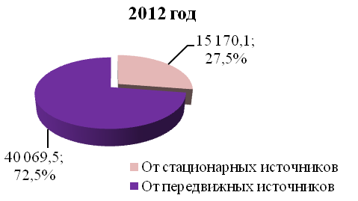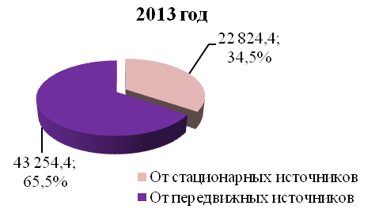

Одним из направлений деятельности в сфере охраны окружающей среды в 2013 году являлось планирование рационального использования, восстановления и охраны водных и рыбных ресурсов. Государственным учетом были охвачены:

- первичные водопользователи (выдача разрешений на спецводопользование);

- вторичные водопользователи (установление лимитов водопользования).

За 2013 год было установлено 1 225 лимитов водопользования, что на 13,1% больше, чем за 2012 год. Выдача разрешений на специальное водопользование (80 объектов) по сравнению с прошлым годом увеличилась на 45,5 %.

В 2013 году была проведена государственная экспертиза предпроектной и проектной документации на строительство и реконструкцию хозяйственных и других объектов, влияющих на состояние водных объектов по 72 объектам, опломбировано было 43 объекта первичных приборов учета забираемой воды водопользователей.

В отчетном периоде разработан проект Государственной программы «Поддержание экологической ситуации на реке Днестр, включая Дубоссарское водохранилище на 2015-2017 годы», направленный на ликвидацию последствий паводка 2008 года и нормализацию состояния водных экосистем и создание условий для их дальнейшего функционирования, что должно обеспечить бесперебойное водоснабжение населения, предприятий промышленности и сельского хозяйства, а также возможность полноценного использования водных объектов для рыбохозяйственной деятельности и рекреации.

В 2013 году возобновлена процедура ведения промыслового рыболовства в реке Днестр, протоке Турунчук и Дубоссарском водохранилище. Выдано 69 разрешений, перечисления пользователями промысловых участков за данные разрешения в Республиканский бюджет составили 162 978 рублей.

В целях сохранения, восстановления и увеличения рыбных запасов в 2013 году проведены мероприятия по зарыблению рыбохозяйственных водоемов разновозрастными группами промысловых видов рыб (белого и пестрого толстолобиков, белого амура, карпа и карася) общим весом 19 353,8 кг и количеством 6 169,8 тыс. шт., в 2012 году – 20 219,6 кг рыбы в количестве 19 877,13 тыс. шт.

В целях защиты водоносных горизонтов от истощения и загрязнения постоянно осуществляются наблюдения за водозаборными сооружениями подземных вод, по результатам которого ликвидировано 7 скважин.

В рамках действующей Государственной программы развития минерально-сырьевой базы и охраны недр на 2013-2015 годы в 2013 году Республиканским бюджетом было осуществлено финансирование на сумму 1 254 968 рублей (99,8% от запланированных средств). Данные средства были направлены на проведение работ по ремонту и бурению гидрогеологических скважин, топогеодезические работы, доразведке Тейского месторождения песчано-гравийных пород. Так, было пробурено 32 скважины, из них: населению – 25, предприятиям – 7. Кроме того, по 8 скважинам проводился ремонт.

Работы по изучению режима и баланса подземных вод повышают эффективность контроля за охраной подземных вод и достоверность прогноза опасных геологических процессов, позволят улучшить санитарно-эпидемиологическую и социально-экономическую обстановку в Республике.

Также проводились работы по изучению современных рельефообразующих геологических процессов. Изучение и прогнозирование оползневых процессов на территории республики являются составной частью геологического изучения и мониторингу геологической среды. Всего на территории республики зарегистрировано 542 оползня.

Основу минерально – сырьевой базы в республике составляют подземные пресные и минеральные воды и нерудные полезные ископаемые, представленные карбонатными, глинистыми, песчано-гравийными и кремнеземистыми породами.

На 1 января 2014 года зарегистрировано 81 месторождение твердых полезных ископаемых, разрабатываются 20 месторождений, в том числе 17 открытым (карьерным) способом и 3 - пильных известняков, проходкой горизонтальных и слабонаклонных подземных выработок-штолен.

Кроме того, разрабатываются 5 месторождений по добыче гидроминеральных ресурсов, из них на базе 2 месторождений действуют курортно-оздоровительные санатории, остальные осуществляют розлив лечебно-столовой воды.

В целом по республике за 2013 год производство нерудных строительных материалов по сравнению с 2012 годом повысилось на 3,4% до 917,0 тыс. м3.

Существующая минерально-сырьевая база нацелена не только на обеспечение потребности внутреннего рынка, но и создание благоприятных условий для экспорта.

Таблица №32

**Информация об объемах добычи нерудных**

**полезных ископаемых по видам**

|  |  |  |  |
| --- | --- | --- | --- |
| **Виды нерудных полезных ископаемых** | **Объем добычи, тыс. м3** | | **В %**  **2013г.к 2012г.** |
| **2013г.** | **2012г.** |
| Пильный известняк | 20,9 | 21,9 | 95,4 |
| Известняк по выпуску бута и щебня | 2,4 | 0,1 | в 24 р. |
| Цементное сырье, всего | 275,2 | 330,7 | 83,2 |
| *в том числе:*  - известняк | 215,9 | 260,6 | 82,8 |
| - глина | 59,3 | 70,1 | 84,6 |
| Песчано-гравийная смесь | 618,0 | 530,0 | 116,6 |
| Глина | - | 2,15 | - |
| **Итого** | **917,0** | **883,95** | **104** |
| Минеральная вода | 6,8 | 10,0 | 68 |

В 2013 году наблюдался рост объемов производства по добыче песчано-гравийных пород на 16,6% по сравнению с 2012 годом и снижение объемов производства цементного сырья на 16,8%, в связи с тем, что добычные работы в 1 квартале 2013 года не проводились.

Таблица №33

**Информация о платежах за пользование недрами**

|  |  |  |  |  |  |  |
| --- | --- | --- | --- | --- | --- | --- |
|  | **Объем добычи,**  **тыс. м3** | | **В % 2013г.к 2012г.** | **Начисленные платежи, тыс. руб.** | | **В % 2013г.к 2012г.** |
| **2013г.** | **2012г.** | **2013г.** | **2012г.** |
| Нерудные полезные ископаемые, из них | 917,0 | 884,0 | 103,7 | 11 860,5 | 8 319,3 | 142,6 |
| Минеральная вода | 6,8 | 10,0 | 68 | 268 007,0 | 321,7 | в 833 р. |
| **Итого** | **923,8** | **894,0** | **103,3** | **279 867,5** | **8 641,0** | **В 32 р.** |

Платежи за пользование недрами в 2013 году увеличились в 32 раза по сравнению с 2012 годом до 279 867,5 тыс. руб., это обусловлено повышением поправочных коэффициентов, принимаемых для расчета уровня платы за пользование недрами и отчислений на воспроизводство минерально-сырьевой базы.

В 2013 году рекультивировано и передано прежнему землепользователю 6,75 га земель, нарушенных горными работами, что на 38,6% больше 2012 года, в том числе: по Дубоссарскому району (ООО «Террра-менеджмент») – 0,6 га, по Слободзейскому району (ОАО «Тирнистром») – 3,1 га, по Григориопольскому району – 3,05 га (ООО «Лювена» - 0,55 га и ОАО «Тирнистром» - 2,5 га).

Основными задачами, стоящими перед **лесной отраслью**, являются проведение комплекса лесохозяйственных мероприятий, направленных на повышение экологической безопасности региона, увеличение лесистости территории, выращивание высокопродуктивных, экологически устойчивых лесов, их охрана и защита.

За 2013 год посев и посадка леса в Гослесфонде проведены на площади 106 га, что на 14,3% больше, чем в 2012 году. Дополнение лесных культур прошлых лет проведено на площади 105га, уход за лесными культурами проведен на площади 621 га.

В целях выращивания посадочного материала для создания лесных культур и озеленение городов и населенных пунктов республики в лесных питомниках произведена заготовка лесных семян в объеме 2 482 кг., подготовка почвы под посадку выполнена на площади 96 га. Уход за питомниками выполнен на площади 32 га.

В 2013 году были проведены лесозащитные мероприятия, проведенные биологическими мерами (изготовление скворечников) в объеме 360 штук на площади 85 га.

Для организации противопожарной безопасности территории Гослесфонда в 2013 году был выполнен ремонт дорог противопожарного назначения в объеме 9 км (56,3% уровня 201года). Показатель по уходу за минерализованными полосами остался на уровне прошлого года и составил 322 км.

В целях увеличения численности охотфауны биотехнические мероприятия в 2013 году выполнены в следующих объемах: закладка кормовых полей **7 га** (в 2012 году – 6 га), заготовка веткорма – 12,2 тыс.шт**,** заготовка сена – 13,1 тонн, выкладка веткорма – 8,8 тыс.шт.(в 2012 году-13 тыс.шт**)**, выкладка сена – 12,2 тонн.

Отрицательными факторами, сдерживающими развитие лесной отрасли, являются: недостаточное бюджетное финансирование, низкая техническая оснащенность и изношенность автомобильно-тракторного парка, низкий уровень оплаты труда в лесной отрасли, что приводит к дефициту рабочей силы и большой текучести кадров.

В области ***охраны и рационального использования земельных ресурсов*** с целью мониторинга состояния земельных ресурсов был сформирован сводный годовой земельный баланс. Площадь земель Приднестровской Молдавской Республики на 1 января 2014 года составляет **367 102 га**, в том числе по категориям:

а) земли сельскохозяйственного назначения – 211 036 га;

б) земли государственного резервного фонда – 52 693 га;

в) земли населенных пунктов – 57 723 га;

г) земли промышленности, транспорта, связи, радиовещания, телевидения, информатики, энергетики, обороны и иного назначения – 7 926 га;

д) земли особо охраняемых территорий и объектов – 1 083 га;

е) земли лесного фонда – 27 566 га;

ж) земли водного фонда – 9 032 га;

з) земли государственного запаса - 43 га.

При этом остаются нерешенными ряд проблем по рациональному использованию земли, мониторингу состояния земельных ресурсов и правильности формирования банка кадастровой информации.

**Состояние социальной сферы**

**Уровень жизни населения**

В 2013 году, несмотря на сложную экономическую ситуацию в республике, удалось достичь заметного роста реального благосостояния населения посредством урегулирования ситуации на валютном рынке, что в совокупности позволило существенно замедлить инфляцию на потребительском рынке и гарантировать выполнение социальных обязательств со стороны государства и бизнеса.

Номинальная заработная плата в целом по республике (кроме субъектов малого предпринимательства и без учета силовых структур) составила 3 813 руб., повысившись на 11,5%, а с учетом удорожания жизни, реальная величина заработной платы работающих в 2013 году возросла по отношению к базисному уровню на 5,7%. В долларовом эквиваленте ее размер повысился на 12,1% и соответствовал 344 долл. США.

**Величина среднемесячной заработной платы**

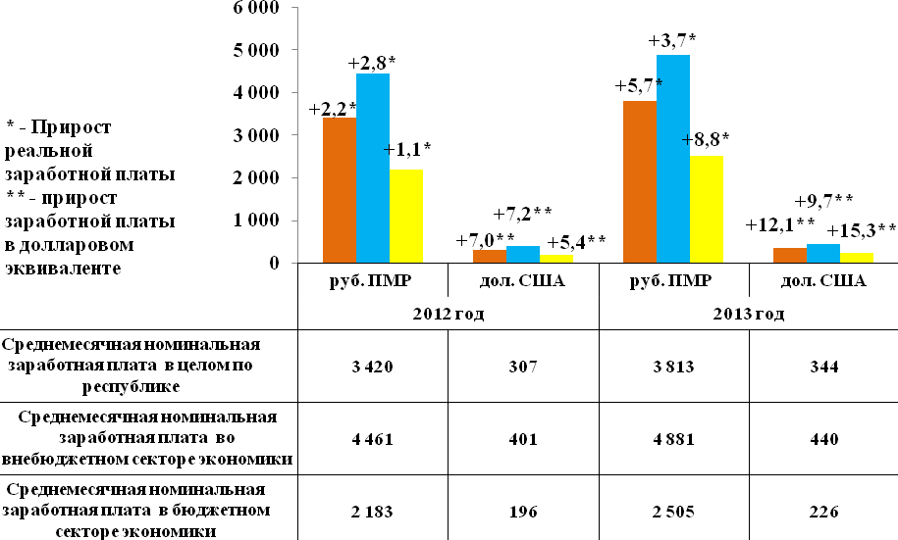

Данные 2012 года уточнены ГСС

При этом значимым обстоятельством напряженности в обществе продолжает выступать степень дифференциации размера заработной платы. В сравнении уровня заработной платы в высоко- и низкооплачиваемых отраслях экономики превышение составило 5,2 раза. Самый высокий уровень заработной платы оставался у работников таких отраслей экономики как, «Электро и радиосвязь» (8 993 руб.), «Банки и кредитование» (8 102 руб.), «Страхование» (6 339 руб.), где повышение ее размера составило 14,2%, 11,4%, 13,2% соответственно.

Несмотря на существенное повышение среднемесячной заработной платы у работников отраслей: «Геология и метрология» (на 15,7% до 1 729 руб.), «Лесное хозяйство» (на 4,2% до 1 798 руб.), «Социальное обеспечение» (на 20,2% до 1 947 руб.), ее размер сложился ниже среднереспубликанского уровня на 52,7%, 50,8%, 46,7% соответственно.

В целом по экономике динамика оплаты труда (+11,9%) опережала прирост минимального набора товаров и услуг, необходимых человеку для поддержания жизнедеятельности (+5,9% до 1 230,17 руб. ПМР) и обеспечила повышение покупательной способности заработной платы одного работника до 3,1 такого набора (год назад – 2,9 набора).

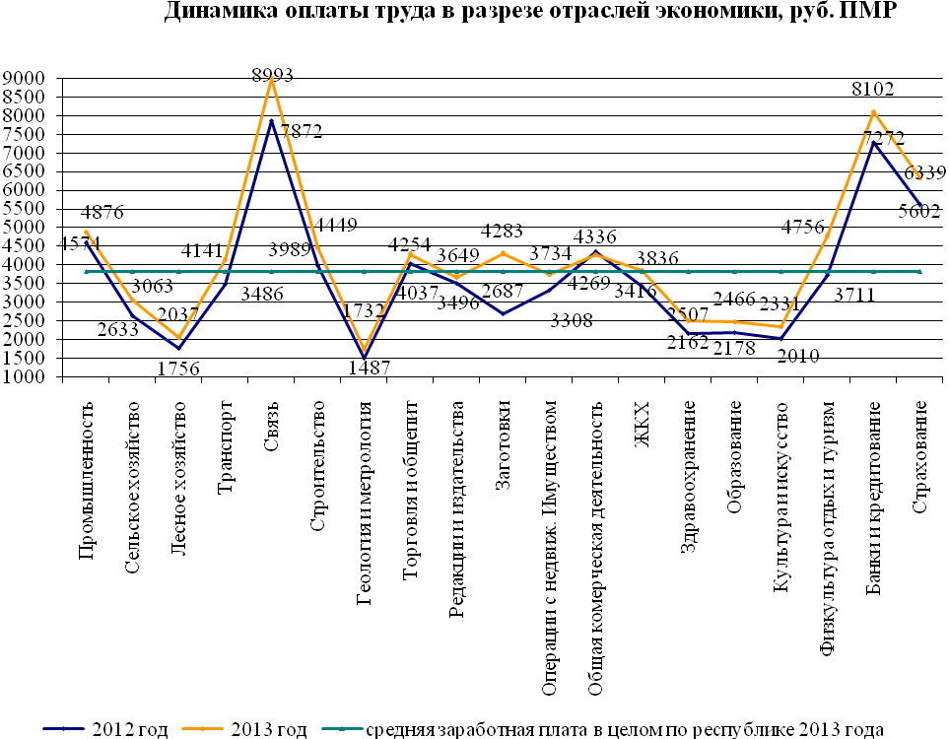Таблица №34

**Покупательная способность среднемесячной заработной платы**

|  |  |  |
| --- | --- | --- |
| **Покупательная способность среднемесячной заработной платы** | **2012 год** | **2013 год** |
| - в целом по республике | 2,9 | 3,1 |
| - в хозрасчетном секторе | 3,8 | 4,0 |
| - в бюджетной сфере | 1,9 | 2,0 |

**Во внебюджетном (хозрасчетном) секторе** экономики начисленная среднемесячная заработная плата одного работника за 2013 год повысилась по отношению к базовому показателю 2012 года на 9,4% и сложилась в размере 4 881 руб., что с учетом корректировки на индекс инфляции соответствует ее реальному увеличению на 3,7%.

Повышение номинальной заработной платы в 2013 году по отношению к соответствующему показателю 2012 года в хозрасчетном (внебюджетном) секторе экономики варьировало от 4,7% в организациях торговли и общественного питания (4 358 руб.) до 59,4% в организациях осуществляющих заготовки металлолома и утиля (4 283 руб.). При этом самыми высокооплачиваемыми отраслями в данном секторе экономики в рассматриваемом периоде оставались: физкультура, отдых и туризм (10 240 руб.), электро и радиосвязь (8 993 руб.), банки и кредитование (8 102 руб.), где превышение среднереспубликанского уровня варьировало от 2,7 раз до 2,1 раза.

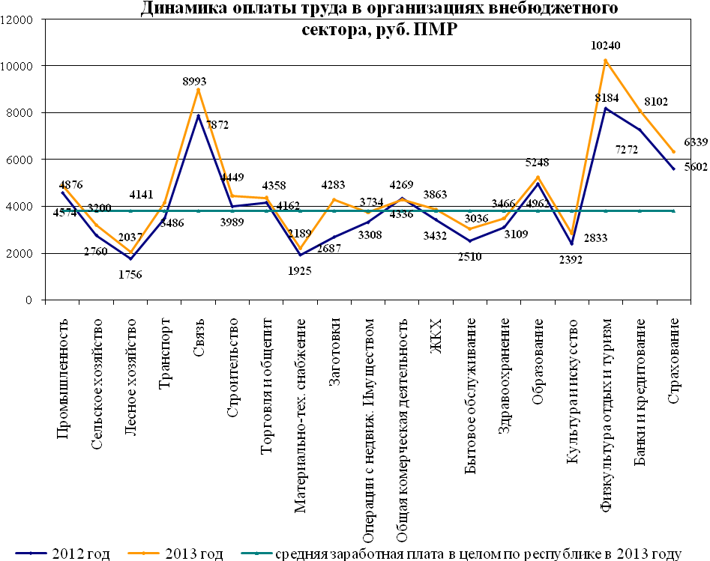

В условиях нестабильной работы крупных предприятий **индустрии** среднемесячная номинальная заработная плата работников отрасли в 2013 году повысилась на 6,6%, что в абсолютной величине соответствовало 4 876 руб. или 439 дол. США (+6,9%). Вместе с тем, с учетом корректировки на индекс инфляции реальная ее величина составила 101,0%.

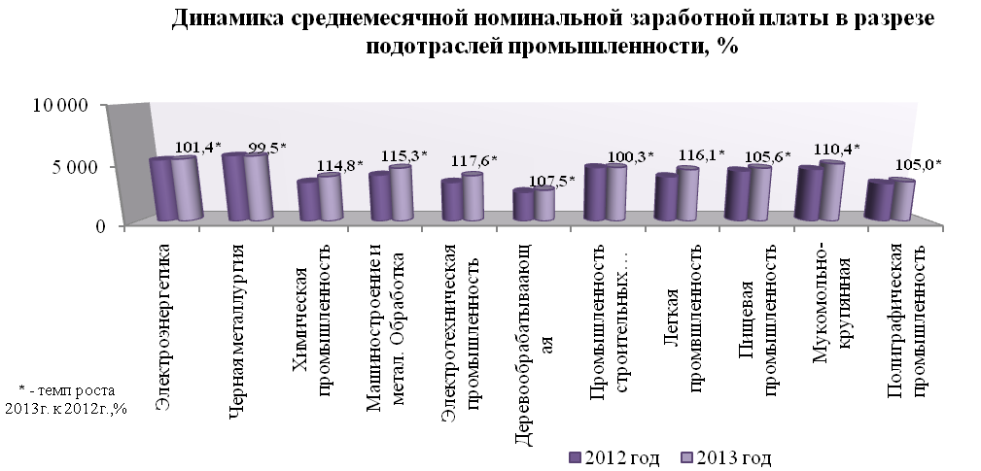

В разрезе подотраслей промышленности прирост среднемесячной номинальной заработной платы в 2013 году по отношению к базовому показателю 2012 года варьировал от 1,4% в электроэнергетике (суммарная величина – 5 403 руб.) до 17,6% в электротехнической промышленности (суммарная величина – 3 977 руб.).

Заработная плата у работников отрасли **«Сельское хозяйство»** в 2013 году выросла на 16,3% и составила 3 063 руб. (276 долл. США), с учетом корректировки на индекс инфляции материальное положение работников отрасли повысилось на 10,3%, но при этом стоит отметить, что номинальный ее размер на 19,7% сложился ниже среднереспубликанского уровня.

Динамика заработной платы работников бюджетного сектора в 2013 году, в первую очередь, была обусловлена изменением расчетного уровня минимальной заработной платы, применяемого для начисления оплаты труда, а также внесенными изменениями и дополнениями в действующее законодательство, устанавливающее оплату труда работников организаций, убытки которых образуются в результате заданных государством условий хозяйствования и покрываются за счет бюджетов различных уровней, размер которого в 2013 году составил: в I полугодии - 6,7 руб., во II полугодии- 6,9 руб.

Кроме того, в рамках реализации мероприятий по модернизации трудовых отношений и оплаты труда работников бюджетной сферы с 01 сентября 2013 года законодательством предусмотрено:

1) увеличение предельного суммарного размера отраслевых надбавок и доплат в два раза (с 70 РУ МЗП до 140 РУ МЗП);

2) установлены надбавки отдельным категориям педагогических, медицинских и фармацевтических работников, которым в определенном действующим законодательством порядке присвоена квалификационная категория, с одновременным увеличением её размера в пять раз:

а) руководящим и педагогическим работникам организаций дошкольного, общего, специального (коррекционного), начального профессионального и среднего профессионального образования, социального обеспечения, в зависимости от квалификационной категории, установлена ежемесячная надбавка в сумме от 345 до 690 рублей;

б) медицинским и фармацевтическим работникам организаций, независимо от их ведомственной подчиненности, в зависимости от квалификационной категории, установлена ежемесячная надбавка в сумме от 172,5 до 690 рублей.

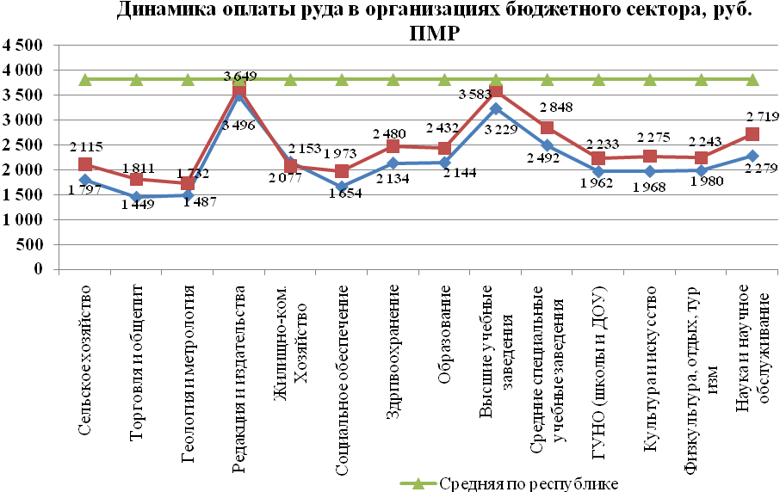

В результате предпринятых мер, оплата труда в бюджетной сфере по итогам 2013 года относительно базового показателя 2012 года выросла на 14,8% и составила в среднем 2 505 руб. (226 долл.), покрыв на 65,6% среднереспубликанский уровень. С учетом корректировки на индекс инфляции материальное положение занятых в бюджетном секторе (реальная заработная плата) повысилось на 8,6%.

Максимальная заработная плата сформировалась в организациях отрасли «Редакции и издательства» – 3 649 руб., «Высшие учебные заведения» – 3 583 руб., в судебных органах власти – 3 278 руб.

Вместе с этим заработная плата в таких отраслях как: «Торговля и общепит», «Геология и метеорология», «Социальное обеспечение» сформировался в пределах 47,5% – 51,7% от среднереспубликанской величины.

Немаловажным фактором достижения социальной стабильности в обществе помимо роста заработной платы является ещё и своевременность ее выплаты. **Суммарная задолженность** по заработной плате в целом по республике на 1 января 2014 года по сравнению с задолженностью на 1 января 2012 года сократилась на 20,4% и составила 29,7 млн. руб., при этом продолжительность ее невыплаты сократилась до 0,08среднемесячного фонда оплаты труда.

Наибольший удельный вес в общей суммарной задолженности по выплате заработной платы приходится на организации промышленности, транспорта и строительства (87,1% общей суммарной задолженности по республике), при этом продолжительность невыплаты заработной платы в этих отраслях соответственно составляет 0,20, 0,16 и 0,30 среднемесячного фонда оплаты труда.

Задолженность по оплате труда в **бюджетной сфере** по состоянию на 1 января 2014 года полностью ликвидирована и соответственно вся сумма задолженности приходится на организации внебюджетного сектора экономики.

Следующей составляющей доходов населения и индикатором, характеризующим уровень жизни населения, является **пенсия.**

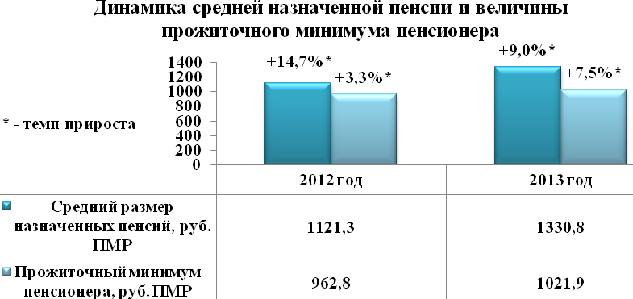

На фоне сокращения экономически активного населения, число получателей пенсий по состоянию на конец 2013 года выросло до 140,8 тыс. чел.(+1,6 тыс. чел. или +1,1%). Таким образом, в экономике на конец 2013 года сложилась ситуация, когда на 100 работающих человек приходится 100,2 пенсионера.

В течение 2013 года осуществлено 4 перерасчета минимального размера пенсии по возрасту при трудовом стаже и для исчисления надбавок и повышений. В результате средний размер назначенных пенсий с учетом проведенных индексаций повысился на 109,53 руб. ПМР (+9,0%) и по состоянию на конец года составил 1 330,8 руб., превысив на 30,2% прожиточный минимум пенсионера. С учетом инфляции материальное положение пенсионеров повысилось на 3,3%. При этом покупательная способность среднего размера пенсий достигла 1,32 набора прожиточного минимума пенсионера против 1,30 в 2012 году.

В целях повышения материального благосостояния пенсионеров республики дополнительно к пенсии в 2013 году выплачивалась ежемесячная помощь из средств Единого государственного фонда социального страхования Приднестровской Молдавской Республики в размере 100 рублей и гуманитарная помощь Российской Федерации в размере 165 рублей.

Таким образом, с учётом надбавок, повышений и в совокупности со средствами дополнительной помощи из средств Единого государственного фонда социального страхования Приднестровской Молдавской Республики и гуманитарной помощи Российской Федерации средний размер средних пенсий составил 1 595,80 руб.,в 1,5 раза превысил прожиточный минимум пенсионера.

**Величина прожиточного минимума,** определяющая минимально допустимый уровень потребления человеком товаров и услуг, обеспечивающих удовлетворение основных физиологических, социально-культурных и иных его потребностей, дифференцированных по социально-демографическим группам в 2013 году в среднем на душу населения составила 1 230,21 руб. (прирос на 5,9%) , из которой расходы на питание составили 609,75 руб. (+1,4%), затраты на непродовольственные товары – 228,06 руб. (+8,8%), на оплату услуг – 369,02 руб. (+12,5%), а величина расходов по обязательным платежам и сборам – 23, 33 руб. (+4,0%).

**Структура прожиточного минимума, тыс. руб.**

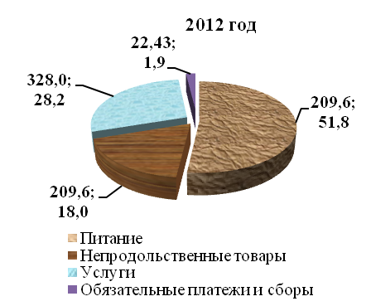 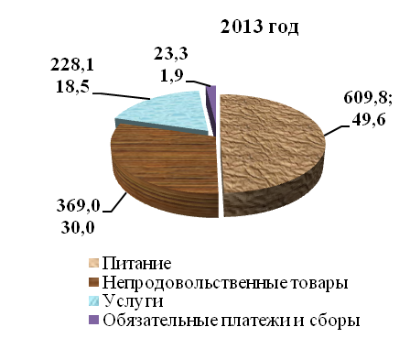

В разрезе социально-демографических групп населения величина прожиточного минимума сложилась следующим образом:

|  |  |  |  |
| --- | --- | --- | --- |
| **Социально-демографическая группа** | **Величина ПМ**  **в среднегодовом исчислении,**  **руб.** | | **Отношение**  **к 2012 году, %** |
| **2012 год** | **2013 год** |
| Мужчины трудоспособного возраста | 1258,01 | 1347,70 | 107,1 |
| Женщины трудоспособного возраста | 1186,93 | 1277,21 | 107,6 |
| Пенсионеры | 938,28 | 1008,20 | 107,5 |
| Дети от 0 до 6 лет | 1040,35 | 1109,47 | 106,6 |
| Дети от 7 до 15 лет | 1278,09 | 1365,69 | 106,9 |

В течение 2013 года наблюдался в основном рост величины прожиточного минимума по отношению к предыдущему месяцу (на 0,4-1,5%%), за исключением марта, июля и августа 2013 года, когда было отмечено незначительное падение величины прожиточного минимума по отношению к предыдущему месяцу (на 0,2-2,1%%), которое было обусловлено в основном снижением стоимости продуктового набора.

**Рынок труда и сфера занятости**

Ситуация на рынке труда в 2013 году характеризовалась относительной стабилизацией.

Численность экономически активного населения по состоянию на 1 января 2014 года составила 145,3 тыс. чел. (без учета работников силовых структур республики) и по сравнению с началом 2013 года уменьшилась на 0,3 тыс. чел.

Численность работников во всех отраслях экономики (с учетом субъектов малого предпринимательства и индивидуальных предпринимателей) на конец года зафиксирована на уровне 141,1 тыс. чел. (+0,4%).

Вместе с этим, число лиц, находящихся в активном поиске работы сократилось на 13,5% (на 696 чел.) до 4,3 тыс. чел (по состоянию на конец года).

Таблица №35

**Показатели рынка труда\***

*(по состоянию на конец года, тыс. чел.)*

|  |  |  |  |
| --- | --- | --- | --- |
|  | **2012 год** | **2013 год** | **Темп роста (спада) 2013 год в % к 2012** **году** |
| Трудовые ресурсы | 315,0 | 313,7 | 99,6 |
| Экономически активное население | 145,6 | 145,3 | 99,8 |
| Численность граждан занятых в экономике** | 140,6 | 141,1 | 100,4 |
| Численность граждан занятых в реальном секторе экономики | 44,9 | 43,8 | 97,6 |
| Численность безработных (зарегистрированные в службе занятости граждане), тыс. чел. | 4,9 | 4,3 | 87,8 |
| Уровень безработицы (по состоянию на конец года), % от экономически активного населения | 3,4 | 2,9 | - |
| Соотношение трудовых ресурсов к общей численности населения, % | 61,8 | 62,1 | - |
| Соотношение занятых в реальном секторе экономики к общей численности занятых, % | 31,9 | 31,0 | - |
| Соотношение занятых в реальном секторе экономики к экономически активному населению, % | 30,8 | 30,1 | - |
| Соотношение численности граждан занятых в экономике к экономически активному населению, % | 96,6 | 97,0 | - |

**\*-** без учета силовых структур и таможенных органов;

**- с учетом занятых в малом бизнесе и индивидуальных предпринимателей

За 2013 год было принято на работу (без учета субъектов малого бизнеса) 25,8 тыс. чел., из них 1,6 тыс. чел. – на вновь созданные и дополнительно введенные рабочие места. В числе последних 344 чел. трудоустроено на предприятиях промышленности, 346 чел. - в сельскохозяйственных организациях, 205 чел. - в строительстве и 248 чел. - в торговле. Коэффициент восстановления работников или процент замещения выбывших работников новыми кадрами составил 98,1% (в 2012 году - 96,3%).

Уволилось из организаций 26,3 тыс. чел., что составляет 25,1% от списочной численности работников на начало года. Основной причиной выбытия является увольнение по инициативе работника, на ее долю приходится 87,9% увольнений (23,1 тыс. чел.), в том числе 6,9 тыс. чел.- из промышленности, 4,9 тыс. чел. – из сферы образования.

В течение 2013 года 116 организаций республики предоставили в Центры социального страхования и социальной защиты городов и районов республики информацию о предстоящем проведении мероприятий по увольнению работников в связи с ликвидацией организации, сокращением численности или штата работников организации. В связи с проведением данных мероприятий к увольнению было намечено 1 341 работник (в 2012 – 1 593 чел.), фактически было уволено 629 работников или 2,4% от общей численности выбывших (в 2012 году – 870 чел.).

В разрезе отраслей экономики наибольшее количествонамеченных к высвобождению работников пришлось на промышленность – 243 чел (38,6%), образование – 123 чел. (19,6%), жилищно-коммунальное хозяйство – 102 чел. (16,2%) и др.

В 2013 году в качестве лиц ищущих подходящую работу были зарегистрированы 9 506 граждан (в 2012 году – 12 192 чел.), признаны безработными 6 520 граждан (в 2012 году – 8 751 чел.).

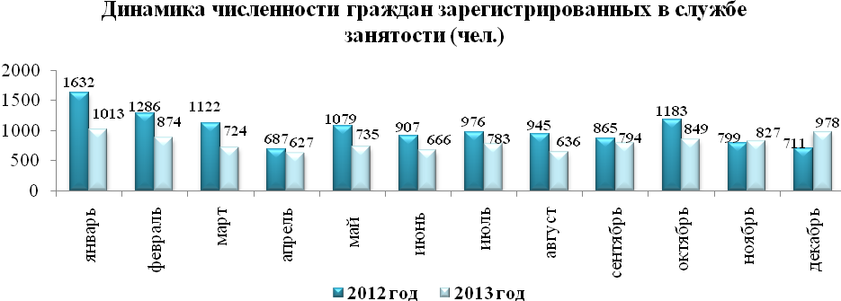

Уровень регистрируемой безработицы в среднем по республике по состоянию на 1 января 2014 года составил 2,94% к численности экономически активного населения (без учета численности работающих в силовых структурах) и снизился по сравнению с уровнем регистрируемой безработицы на 1 января 2013 года на 0,46 процентных пункта.

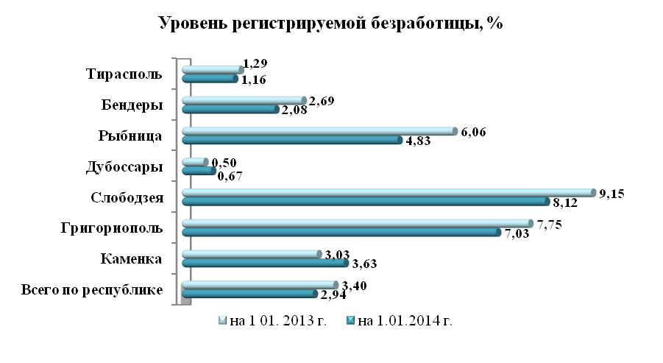

В течение 2013 года в Центры социального страхования и социальной защиты республики работодателями заявлено 8 421 вакантное рабочее место (должность) (в 2012 году – 8 154 ед.), в том числе по рабочим профессиям заявлено 6 649 вакансий (79% от общего количества вакансий), по должностям служащих – 1 772 вакансии (21%).

Наибольшую потребность в кадрах в 2013 году испытывали: промышленность – 31,2 % от общего количества представленных вакантных рабочих мест (должностей); строительство – 21,4% вакансий; организации образования – 9,5% вакансий; жилищно-коммунальное хозяйство – 7% вакансий; здравоохранение – 6,8% вакансий.

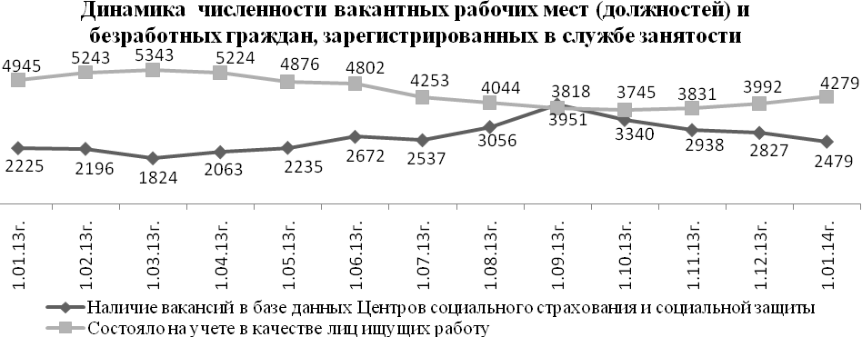

По состоянию на 1 января 2014 года в банках вакансий Центров социального страхования и социальной защиты городов и районов числилось 2 479 вакантных рабочих мест (должностей), что на 254 вакансии больше, чем по состоянию 1 января 2013 года. Таким образом, коэффициент напряженности, представляющий собой соотношение количества людей, зарегистрированных на рынке труда, к числу предоставленных работодателями вакансий по состоянию на 1 января 2014 года снизился до 1,7 (2,2- годом ранее). При содействии Центров социального страхования и социальной защиты за 2013 год трудоустроено 2 018 безработных граждан (в 2012 году – 2 603 человека).

В 2013 году на материальную поддержку безработных граждан было израсходовано 20,9 млн. руб., при этом средний размер пособия по безработице составил 410,6 руб. (в 2012 году – 394,4 руб.), среднесписочная численность безработных, получавших пособие по безработице составила 3 346 человек в месяц (в 2012 году – 4 397 чел.).

В рамках реализации активной политики занятости в 2013 году проводились следующие мероприятия:

а) на общественные работы направлено 929 чел. (в 2012 году- 976 чел.);

б) на профессиональную подготовку, переподготовку, повышение квалификации направлено 276 безработных граждан (в 2012 году - 296 чел.);

в) на практику (стажировку) в организации республики по программам «Молодежная практика», «Стажер», «Шанс» направлено 18 безработных граждан (в 2012 году – 16 чел.);

г) на временные работы в свободное от учебы время были трудоустроены 508 несовершеннолетних граждан от 14 до 18 лет (в 2012 году – 448 чел.), в том числе из категории нуждающихся в социальной защите – 331 человек;

д) профориентационные услуги представлены 11 550 чел.(в 2012 году – 10 957 чел.);

е) психологическую поддержку получили 3 328 граждан (в 2012 году – 2 720 чел.);

ж) организовано 5 «Ярмарок учебных мест» и 3 мини-ярмарки вакансий, которые посетили более 2,6 тыс. человек.

При этом ключевыми проблемами рынка труда остается трудовая миграция в сочетании со структурной безработицей, при которой на фоне прогрессирующего дефицита квалифицированных рабочих, непрестижности рабочих специальностей, значительная численность безработных сочетается с наличием вакансий в экономике. Кроме того, отмечается скрытая безработица, когда работники находятся в простое по вине администрации или работают неполное рабочее время, а также отмечается число неработающих граждан, не занимающихся активным поиском работы.

**Развитие территорий**

Итоги социально-экономического развития городов и районов республики в 2013 году под влиянием отдельных негативных факторов носящих, как внутренний, так и внешний характер, обусловили сложную ситуацию в индустриальном секторе, особенно в I полугодии 2013 года. Простой ряда крупнейших промышленных предприятий негативно сказывался на динамике основных макроэкономических показателей. В первую очередь, это повлекло за собой спад объёмов промышленного производства.

В целом за 2013 год промышленными предприятиями городов и районов республики ***произведено промышленной продукции*** (работ и услуг) (кроме субъектов малого предпринимательства) на сумму 8 202,2 млн. руб., снизившись на 14,2% в текущих ценах и на 17,7% в сопоставимых ценах к уровню 2012 года, что связано с ухудшением мировой конъюнктуры по некоторым товарным позициям.

Таблица №36

**Динамика основных показателей социально-экономического развития городов и районов республики за январь-декабрь 2013 года**

**(в % к январю-декабрю 2012 года)**

|  |  |  |  |  |  |  |
| --- | --- | --- | --- | --- | --- | --- |
| **Города и районы ПМР** | **Объем промышленной продукции** | | **Объем инвестиций**  **за счет всех**  **источников финансиро-вания** | **Ввод в действ.**  **жилых**  **домов** | **Оборот розничной**  **торговли** (в сопост. ценах) | **Объем платных услуг населению** (в сопост. ценах) |
| в текущ. ценах | в сопост. ценах |
| ***Всего по ПМР*** | ***85,8*** | ***82,3*** | ***114,5*** | ***116,3*** | ***105,3*** | ***102,6*** |
| г. Тирасполь и  г. Днестровск | 94,2 | 88,5 | 14,1 | 140,5 | 102,8 | 104,1 |
| г. Бендеры | 117,3 | 107,8 | 144,5 | 110,7 | 100,6 | 101,7 |
| г. Рыбница и Рыбницкий район | 58,1 | 56,7 | 100,9 | в 2,1 р. | 118,6 | 100,2 |
| г. Дубоссары и Дубоссарский район | 100,9 | 77,3 | 97,7 | 77,6 | 105,0 | 98,6 |
| г. Слободзея и Слободзейский район | 119,2 | 111,1 | 120,0 | 104,0 | 103,0 | 100,8 |
| г. Григориополь и Григориопольский район | 102,9 | 88,4 | 93,6 | 70,1 | 101,9 | 98,5 |
| г. Каменка и Каменский район | в 2,5 р. | в 3,1 р. | 64,4 | в 2,0 р. | 109,4 | 101,9 |

В разрезе городов и районов республики превышение базисных показателей товарного выпуска (в сопоставимой оценке) отмечено в городе Бендеры (на 7,8%), в Слободзейском районе и городе Слободзея (на 11,1%) и в Каменском районе и городе Каменка (в 3,1 раза).

Отрицательное влияние на динамику показателя промышленного производства в республике в 2013 году оказала ситуация в Рыбницком районе и городе Рыбница. В результате приостановки и нестабильной работы крупных предприятий района ОАО «Молдавский металлургический завод» и ЗАО «Рыбницкий цементный комбинат» объем промышленного производства в целом по Рыбницкому району и городу Рыбница за 2013 года сократился к уровню 2012 года в текущих ценах на 41,9%.

В общем объёме промышленного выпуска республики наибольший удельный вес (57,9%) приходится на промышленные предприятия города Тирасполь и города Днестровска, при этом объём производства в текущих ценах снижен на 5,8% и в сопоставимых ценах на 11,5%. Сокращение товарного выпуска по данной административно- территориальной единице обусловлено снижением промышленного выпуска на крупнейшем предприятии республики ЗАО «Молдавская ГРЭС» в текущих ценах на 29,8% (сформировавшего порядка 33,9% совокупного производства по городу Тирасполь и городу Днестровск). В свою очередь повышение деловой активности наблюдалось на предприятиях пищевой и лёгкой промышленности.

Немалый вклад в совокупный объем промышленного производства принадлежит предприятиям города Бендеры (до 14,8% совокупного выпуска), на которых в 2013 году объем промышленной продукции в текущих ценах вырос на 17,3% и в сопоставимых ценах на 7,8% к аналогичному показателю 2012 года. Увеличение объёмов производства отмечено на предприятиях машиностроительной отрасли и легкой промышленности.

Индустриальные предприятия Слободзейского района и города Слободзея демонстрировали в 2013 году прирост производства промышленной продукции к базисному уровню 2012 года в текущих и сопоставимых ценах соответственно на 19,2% и на 11,1%. Значительный прирост производства обеспечили ООО «Мебельная фабрика «Евростиль», увеличив выпуск продукции в текущих ценах в 2,9 раза по сравнению с уровнем 2012 года и МГУП «Тирастеплоэнерго» Слободзейский участок, увеличивший выработку теплоэнергии в текущих ценах на 30,4% за счет ввода в эксплуатацию дополнительных мощностей.

**Доля городов и районов ПМР**

**в объеме промышленного производства**

(%, в текущих ценах)



В Григориопольском районе и городе Григориополь объем промышленного производства увеличился в текущих ценах на 2,9%, при этом в сопоставимой оценке отмечено снижение на 11,6%, что обусловлено снижением производства продукции на ООО «Григориопольский комбинат хлебопродуктов» по причине недостаточности оборотных средств для приобретения сырья.

Тенденция сокращения производства промышленной продукции была характерна и для индустриальных предприятий Дубоссарского района и города Дубоссары, в сопоставимой оценке – на 22,7%. Данная тенденция связана в большей степени с сокращением (в текущих и сопоставимых ценах) объёмов промышленного производства на Дубоссарском филиале ООО «Интерцентр Люкс» (на 47,3% и 69,9% соответственно).

В 2013 году за счёт возобновления работы ЗАО «Каменский консервный завод» существенно увеличился объём промышленного производства в Каменском районе и городе Каменка, в текущих ценах товарный выпуск возрос в 2,5 раза, в сопоставимой оценке – в 3,1 раза. Данное предприятие добилось положительных результатов в результате привлечения внешних заимствований с целью пополнения оборотных средств и обеспечения эффективного развития сырьевой зоны предприятия (приобретение элитных овощных семян, модернизация производства).

В январе-декабре 2013 года наблюдалась тенденция повышения инвестиционной активности экономических агентов городов и районов республики. За 2013 год **объем инвестиций в основной капитал** с учетом оценки (субъекты малого предпринимательства, индивидуальные застройщики) составил 2 014,1 млн. руб. или 115,4% к уровню 2012 года.

Определяющее значение на итоговый показатель оказало увеличение инвестиционной активности (на 14,1%) в городе Тирасполь и городе Днестровск, доля которого составляет 74,4% в совокупном объеме инвестиций в основной капитал по республике. Наибольшие инвестиционные вложения в 2013 году были направлены на развитие и обновление основных средств такими предприятиями, как ЗАО «Тиротекс», ЗАО Молдавская ГРЭС» (28,3% к общему показателю по городу Тирасполь и городу Днестровск).

По городу Бендеры объем инвестиций, направляемых в основной капитал, возрос на 44,5% к уровню 2012 года. Заметный прирост инвестиционной активности наблюдался на Филиале «Завод Прибор» ФГУП НПЦ «Салют» в 5,3 раза (19,2% от совокупного объема инвестиционных вложений по городу Бендеры).

Также значительное расширение инвестиционной активности в 2013 году отмечается в Слободзейском районе и городе Слободзея (на 20,0%), основными источниками инвестиционных вложений в основной капитал явились собственные средства предприятий и организаций. Наибольшая доля освоенных инвестиционных вложений была направлена на интенсивное развитие промышленного и сельскохозяйственного потенциала.

В Рыбницком районе и городе Рыбница объём инвестиций в основной капитал сохранялся на уровне 2012 года, составив 100,9%.

**Доля городов и районов ПМР**

**в объеме инвестиций в основной капита**

(млн. руб.; удельный вес %)

Снижение инвестиционных вложений наблюдалось по Каменскому району и городу Каменка (на 35,6%), Григориопольскому району и городу Григориополь (на 6,4%), Дубоссарскому району и городу Дубоссары (на 2,3%).



**В аграрном секторе** республики отмечались положительные тенденции в развитии растениеводческой отрасли, чему способствовали благоприятные погодные условия 2013 года. 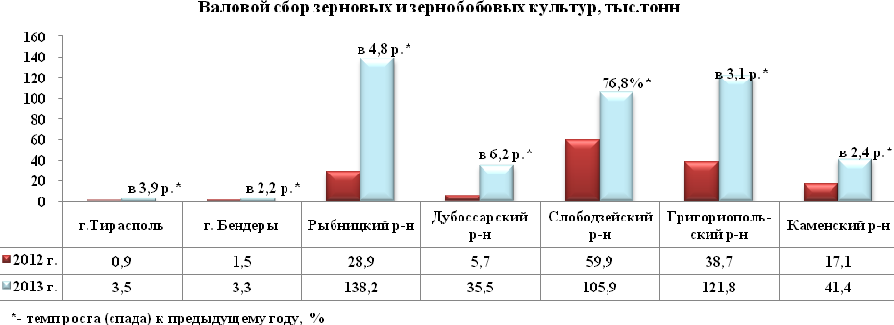

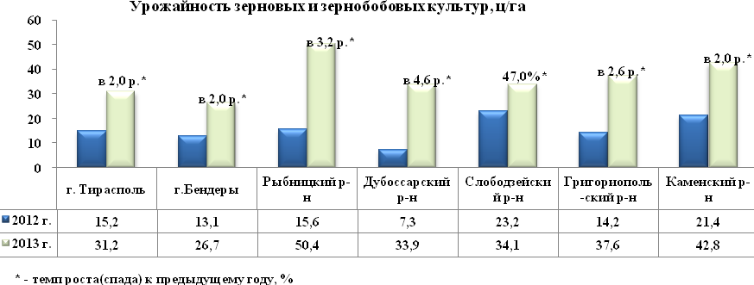

В 2013 году наилучшие результаты по производству зерновых и зернобобовых культур достигнуты сельскохозяйственными организациями Рыбницкого района – 138,2 тыс. тонн (30,7% от общереспубликанского уровня) при самой высокой средней урожайности по республике 50,4 ц/га, Григориопольского района – 121,8 тыс. тонн (27,1%) при средней урожайности 37,6 ц/га и Слободзейского района – 105,9 тыс. тонн (23,6%) при средней урожайности 34,1 ц/га.

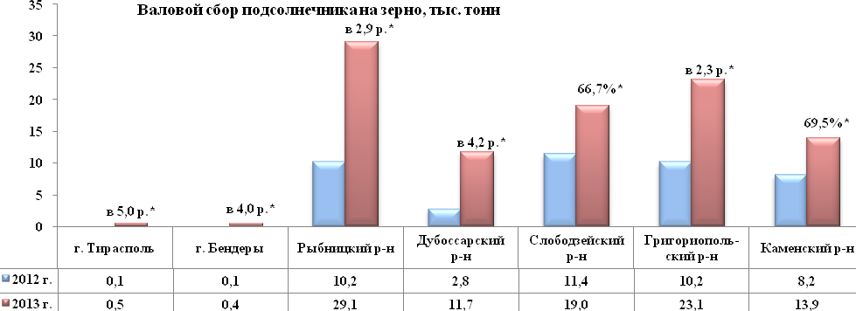

**\* -темп роста (спада) к предыдущему году, %**

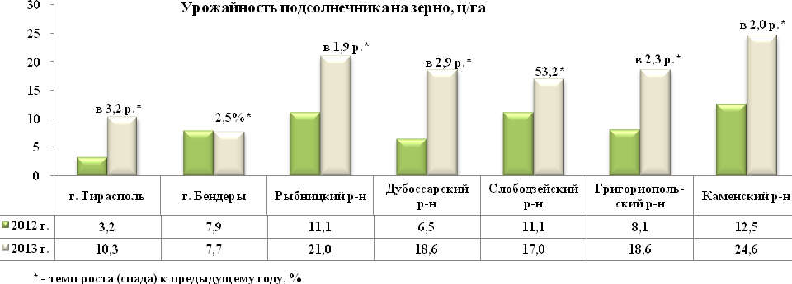

В рассматриваемом периоде зафиксировано значительное увеличение валового сбора подсолнечника в Рыбницком районе – 29,1 тыс. тонн (29,8% от общереспубликанского уровня) при средней урожайности 21,0 ц/га, в Григориопольском районе – 23,1 тыс. тонн (23,6%) при средней урожайности 18,6 ц/га, в Слободзейском районе – 19,0 тыс. тонн (19,4%) при средней урожайности 17,0 ц/га и в Каменском районе – 13,9 тыс. тонн (14,2%) при самой высокой урожайности по республике – 24,6 ц/га.

Прирост валового сбора овощей открытого грунта демонстрировали сельскохозяйственные организации Слободзейского района (на 18,0%), Каменского района (в 11,1 раза) и Григориопольского района (на 17,0%).

Таблица №37

**Производство основных видов продукции растениеводства**

**в разрезе городов и районов ПМР в 2013 году**

|  |  |  |  |  |  |  |  |  |
| --- | --- | --- | --- | --- | --- | --- | --- | --- |
| **Города и районы**  **ПМР** | **Овощи открытого грунта** | | **Картофель** | | **Плоды** | | **Виноград** | |
| **Валовой сбор, тонн** | **Урожай**  **ность,**  **ц/га** | **Валовой сбор, тонн** | **Урожай**  **ность,**  **ц/га** | **Валовой сбор, тонн** | **Урожай**  **ность,**  **ц/га\*** | **Валовой сбор,**  **тонн** | **Урожай**  **ность,**  **ц/га\*** |
| **г. Тирасполь** | **196,6** | **114,3** | **75,0** | **150,0** | **4 501,1** | **199,0** | **0,5** | **25,0** |
| *темп роста к предыдущему году, %* | *59,2* | *124,2* | *56,6* | *135,9* | *93,4* | *89,9* | *в 2,5 р.* | *в 2,9 р.* |
| **г. Бендеры** | **-** | **-** | **-** | **-** | **225,1** | **31,7** | **36,7** | **0,9** |
| *темп роста к предыдущему году, %* | - | *-* | - | - | *в 2,1 р.* | *в 2,1 р.* | *80,8* | *75,0* |
| **Рыбницкий район** | **73,0** | **107,4** | **-** | **-** | **319,9** | **1,4** | **7,2** | **2,1** |
| *темп роста к предыдущему году, %* | *в 42,9 р.* | *в 16,5 р.* | - | - | *74,2* | *87,5* | *133,3* | *131,3* |
| **Дубоссарский район** | **29,1** | **45,5** | **-** | **-** | **148,4** | **2,2** | **19 448,8** | **142,3** |
| *темп роста к предыдущему году, %* | *105,4* | 110,7 | - | - | *в 7,0 р.* | *в 7,3 р.* | *187,1* | *145,2* |
| **Слободзейский район** | **28 493,0** | **132,4** | **3 860,1** | **158,7** | **6 679,3** | **54,0** | **550,7** | **51,5** |
| *темп роста к предыдущему году, %* | *118,0* | *123,3* | *44,0* | *92,5* | *152,8* | *156,1* | *в 2,2 р.* | *185,9* |
| **Григориопольский район** | **1 800,7** | **117,1** | **546,1** | **180,8** | **845,0** | **7,4** | **3,5** | **0,3** |
| *темп роста к предыдущему году, %* | *117,0* | *123,7* | *118,1* | *181,0* | *174,7* | *194,7* | *-* | *-* |
| **Каменский район** | **3 882,8** | **60,2** | **50,0** | **100,0** | **2 443,3** | **30,4** | **3 140,0** | **79,4** |
| *темп роста к предыдущему году, %* | *в 11,1 р.* | *в 2,0 р.* | *55,6* | *в 3,3 р.* | *71,5* | *54,5* | *160,7* | *112,3* |
| **Итого** | **34 475,2** | **115,3** | **4 531,2** | **159,9** | **15 162,1** | **22,9** | **23 187,4** | **92,2** |
| *темп роста к предыдущему году, %* | *130,6* | *112,5* | *47,9* | *102,7* | *111,1* | *118,7* | *183,4* | *163,5* |

*- с площади в плодоносящем возрасте

В разрезе городов и районов республики в 2013 году отмечалось резкое снижение валового сбора картофеля, обусловленное двукратным сокращением отведённых площадей.

Несмотря на сужение площади плодовых насаждений по республике (на 8,5% к уровню 2012 года) в 2013 году отмечен прирост производства плодов в Слободзейском районе (на 52,8%) и Григориопольском районе (на 74,7%).

Наибольший валовой сбор по винограду в разрезе городов и районов республики отмечается в хозяйствах Дубоссарского района (83,9% от общего объёма по республике) и Каменского района (13,5%).

В животноводческой отрасли республики в 2013 году сохранялась негативная тенденция сокращения поголовья основных видов скота и птицы, а также снижения производственных показателей развития животноводства.

Ситуацию в животноводческой отрасли усугубляют такие факторы, как убыточность и нерентабельность производства, недостаток финансовых ресурсов многих сельскохозяйственных производителей, а также отсутствие инвестиций в развитие отдельных направлений животноводства. Также сдерживающим фактором развития данной отрасли, выступает отсутствие емких рынков сбыта продукции.

По состоянию на 1 января 2014 года к аналогичной дате 2013 года в хозяйствах всех категорий отмечалось сокращение поголовья крупного рогатого скота на 1,7%, свиней – на 12,3%, овец и коз – на 1,7%, птицы – на 3,4%.

Вместе с тем, в разрезе городов и районов республики зафиксирован прирост поголовья крупного рогатого скота, в городе Тирасполь и Дубоссарском районе (на 35,5% и 7,8% соответственно).

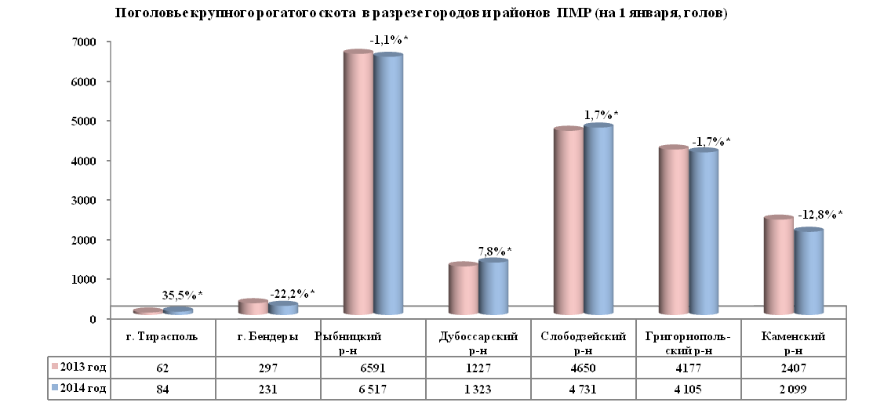

**\*-темп роста (спада) к 2013 г., %**

Почти во всех городах и районах республики наблюдалось снижение поголовья свиней. Наибольшее уменьшение поголовья свиней отмечено в городе Бендеры (на 26,5%) и Рыбницком районе (на 23,4%). В Григориопольском районе отмечен незначительный прирост поголовья свиней – на 1,5%.

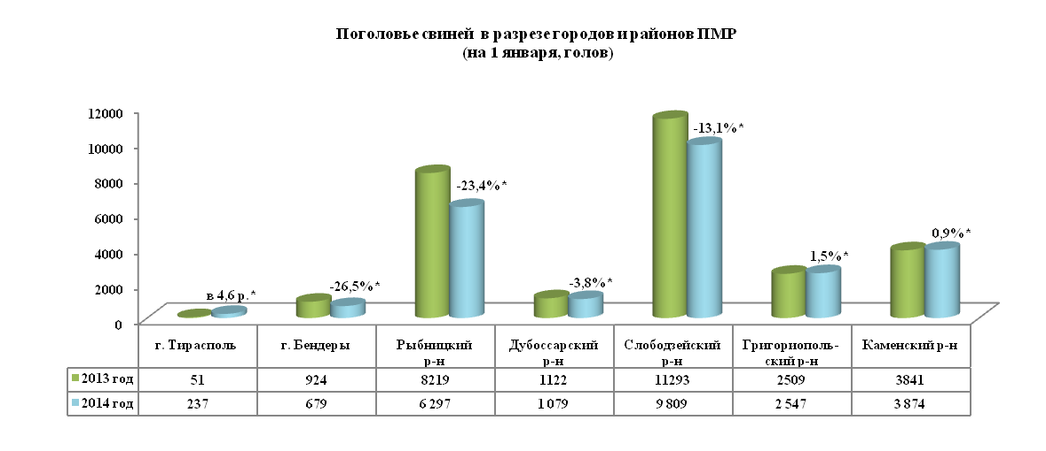

**\*-темп роста (спада) к 2013 г., %**

По состоянию на 1 января 2014 года к аналогичной дате 2013 года в Дубоссарском районе и городе Тирасполь возросла численность поголовья птицы на 16,7% и на 16,4% соответственно. В тоже время в городе Бендеры и Слободзейском районе поголовье птицы сократилось соответственно на 51,1% и 15,5%.

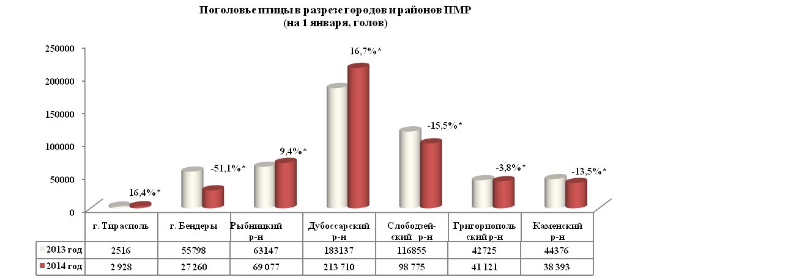

**\*-темп роста (спада) к 2013 г., %**

В 2013 году по отношению к 2012 году в республике снизилось производство мяса на 9,7%, молока на 6,4%, а яиц куриных возросло на 29,7%.

Наибольший объём реализации скота и птицы на убой (в живом весе) наблюдался в Каменском районе (на 31,6%), при этом в городе Бендеры и Григориопольском районе данный показатель уменьшился (на 51,1% и на 28,5% соответственно).

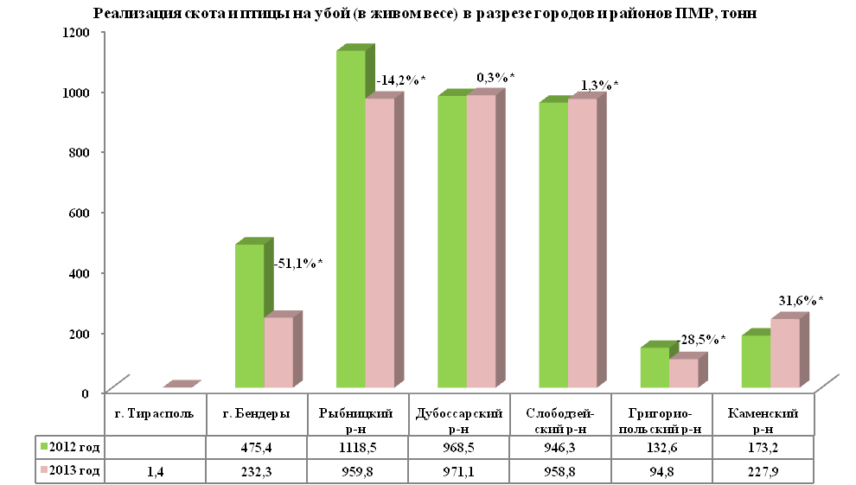

**\*-темп роста (спада) к предыдущему году, %**

В январе-декабре 2013 года произошло значительное снижение производства молока коровьего в городе Бендеры (на 69,8%), при этом заметный прирост производства молока отмечался в Григориопольском районе (на 11,6%) и Дубоссарском районе (на 10,9%).

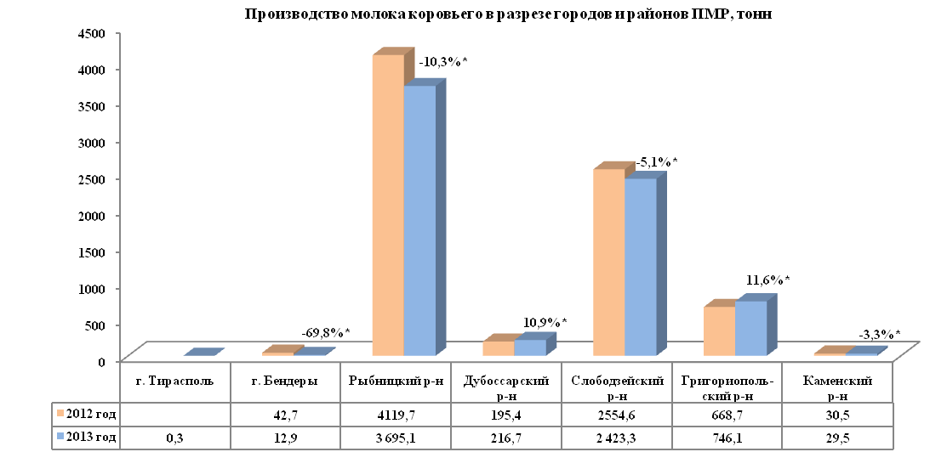

**\*-темп роста (спада) к предыдущему году, %**

Основными производителями куриных яиц в республике являются организации Дубоссарского района (99,7% от общего количества куриных яиц). Средняя яйценоскость в этих организациях достигла 255 штук яиц в расчёте на одну курицу несушку против 195 штук яиц анализируемого периода прошлого года, что обусловлено применением новых технологий на содержание кур-несушек и их полноценного кормления.

В 2013 году ускорились темпы ***ввода в действие жилых домов***. Предприятиями и организациями всех форм собственности и индивидуальными застройщиками введено в эксплуатацию 42,1 тыс. кв. метров жилья, что на 16,3% больше сопоставимого показателя прошлого года. Одним из факторов увеличения введенного жилья является рост инвестиционной активности на рынке строительства жилья.

Практически все города и районы республики в 2013 году демонстрируют увеличение объемов построенного жилья, при этом темпы прироста варьируют от 2,1 раза в Рыбницком районе и городе Рыбница до 4,0% в Слободзейском районе и городе Слободзея. Отрицательная динамика по вводу в действие жилых домов зафиксирована по Григориопольскому району и городу Григориополь на 29,9% и по Дубоссарскому району и городу Дубоссары на 22,4%.

Важной составляющей экономического роста в 2013 году выступало устойчивое расширение **потребительского рынка.** За 2013 год объем **розничного товарооборота** городов и районов республики сложился в размере 7 925,8 млн. руб., увеличившись по сравнению с уровнем прошлого года в текущих ценах на 10,0%, при этом в сопоставимой оценке (с учетом корректировки на уровень инфляции) прирост составил 5,3%.

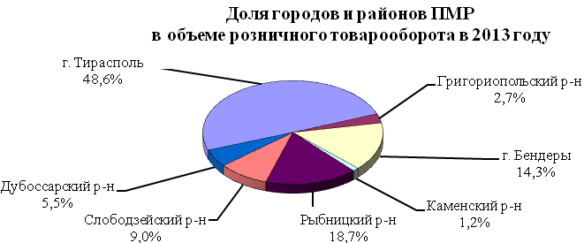

Одним из составляющих потребительского рынка является объем предоставленных ***платных услуг населению***. По республике объем платных услуг, оказанных населению организациями всех форм собственности и физическими лицами, превысил в сопоставимых ценах уровень 2012 года на 2,6% и достиг 2 107,9 млн. руб. В разрезе городов и районов республики снижение объёма платных услуг отмечено лишь в Дубоссарском районе и городе Дубоссары (на 1,4 %) и Григориопольском районе и городе Григориополь (на 1,5%). Наиболее активное расширение объёма потреблённых услуг отмечено населением города Тирасполь (прирост 4,1%), доля которых в общем объёме платных услуг составляет 55,9%.

По итогам 2013 года организациями городов и районов республики (кроме субъектов малого предпринимательства, банков, страховых и бюджетных организаций) был получен ***положительный сальдированный результат до налогообложения*** в сумме 1 087,3 млн. руб., что на 29,3% ниже уровня сопоставимого показателю прошлого года.

В разрезе городов и районов прибыль до налогообложения была получена во всех городах и районах республики, кроме Рыбницкого района и города Рыбница (получен убыток 343,5 млн. руб.).

После уплаты налога на доходы и иных обязательных платежей из прибыли, фактическим результатом деятельности хозяйствующих субъектов городов и районов республики в 2013 году явилась прибыль в размере 318,5 млн. руб. (в 2012 году – 749,1 млн. руб.).

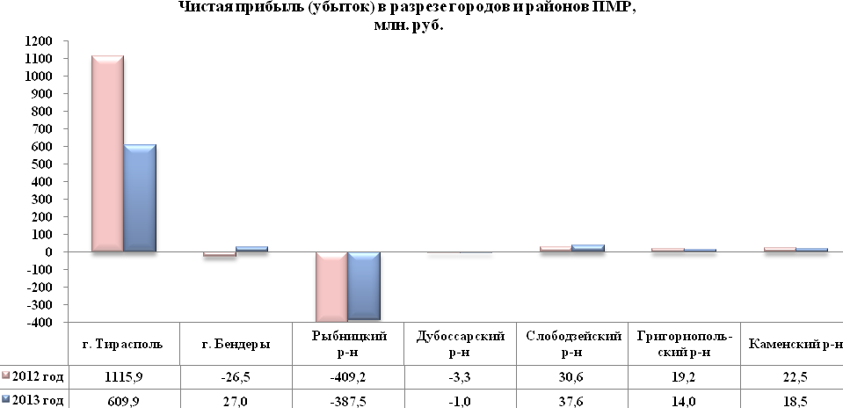

Основное влияние на снижение прибыли в 2013 году оказала отрицательная динамика показателей финансово-хозяйственной деятельности предприятий Рыбницкого района и города Рыбница (-387,5 млн. руб.), что обусловлено приостановкой крупных предприятий ОАО «Молдавский металлургический завод» и ЗАО «Рыбницкий цементный комбинат».

За 2013 год ***среднемесячная номинальная начисленная заработная плата*** одного работника по республике (без субъектов малого предпринимательства) составила 3 813 руб. или 344 долл. США, увеличившись по сравнению с уровнем прошлого года на 11,5%.

Наиболее высокий размер средней заработной платы отмечен в городе Тирасполь (4 493 руб.), что на 17,8% выше, чем размер средней заработной платы по республике. Несмотря на повышение средней заработной платы по городам и районам республики, сохраняется тенденция отставания от среднереспубликанского уровня в таких городах и районах как: Каменском районе и городе Каменка – на 27,3%, Слободзейском районе и городе Слободзея – на 25,6%, Григориопольском районе и городе Григориополь – на 25,2%, Дубоссарском районе и городе Дубоссары – на 10,0%, в городе Бендеры – на 9,4%.

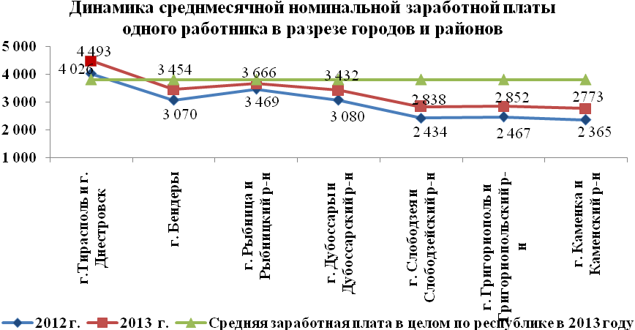

Таким образом, итоги социально-экономического развития городов и районов республики в 2013 году были обусловлены достаточно сложной ситуацией в реальном секторе, особенно в I полугодии 2013 года, что повлекло за собой в целом снижение объёмов промышленного производства в индустриальном секторе. Однако меры, предпринятые совместно государством и бизнесом, позволили во второй половине 2013 года преодолеть негативные тенденции, что отразилось на объёмах производства, уровне инвестиций, состоянии внешнеэкономической сферы.

Кроме того, конечные итоги деятельности аграрного сектора городов и районов республики в 2013 году позволяют констатировать о достижении высоких результатов работы аграрного сектора, преимущественно благодаря эффективному функционированию растениеводческой отрасли. Благоприятный погодный фон 2013 года способствовал росту объёмов производства и повышению урожайности в сельскохозяйственных регионах практически по всем видам произведенной продукции.

|  |  |  |  |  |  |  |
| --- | --- | --- | --- | --- | --- | --- |
|  | | | | | | |
| |  | | --- | | **Приложение №1** | | **Основные макроэкономические показатели**  **Приднестровской Молдавской Республики за 2013 год** | | | | | | | |
|  |  |  |  |  |  |  |
| **Показатели** | **Ед. изм.** | **Факт 2012 г.** | **Прогноз на 2013 г.** | **Факт 2013 г.** | **Темп роста* 2013 г. к 2012 г., %** | **Выполн прогноз. парам.,%** |
| **1** | **2** | **3** | **4** | **6** | **7** | **8** |
| Валовой внутренний продукт | млн. руб. | 11 052,13 | 12 867,2 | 11 690,52 | 104,2 | 90,9 |
| Валовой внутренний продукт | млн. дол. | 992,7 | 1 159,2 | 1 053,2 | 104,5 | 90,9 |
| Объем промышленного производства (оценка)1 (в текущих ценах) | млн. руб. | 10 083,40 | 12 096,0 | 8 833,8 | 87,7 | 6,6 |
| в том числе по предприятия промышленности (в текущих ценах) | млн. руб. | 9 574,40 | 11 376,0 | 8 202,20 | 85,8 | 77,7 |
| Объем промышленного производства по полному кругу предприятий | млн. дол. | 905,69 | 1 089,7 | 795,8 | 79,8 | 73,0 |
| в том числе по предприятия промышленности | млн. дол. | 860,4 | 1 024,9 | 738,9 | 86,0 | 72,1 |
| Объем сельскохозяйственного производства (в текущих ценах)2 | млн. руб. | 1 534,6 | 1 656,2 | 2 130,0 | 140,4 | 128,6 |
| Объем сельскохозяйственного производства | млн. дол. | 137,84 | 149,2 | 191,9 | 139,2 | 128,6 |
| Объем перевозок грузов организациями автомобильного транспорта | тыс. тонн | 1 055,40 | х | 1 162,7 | 109,6 | - |
| Инвестиции в основной капитал, с учетом оценки субъектов малого предпринимательства и индивидуальных застройщиков (в текущих ценах) | млн. руб. | 1 695,6 | 1 670,0 | 2 014,1 | 115,4 | 120,6 |
| Ввод в действие жилых домов | кв. м. общей площади | 36 195,6 | х | 42 086,1 | 116,3 | - |
| Общий объем розничного товарооборота + общественное питание и платные услуги населению | млн. руб. | 9 159,10 | 10 460,0 | 10 033,7 | 109,8 | 95,9 |
| Розничный товарооборот +общественное питание |  |  |  |  |  | - |
| в текущих ценах | млн. руб. | 7 230,60 | 8 200,0 | 7 925,8 |  | 96,7 |
| в сопоставимых ценах | % | 107,2 | х | 105,3 | х | - |
| Объем платных услуг |  |  |  |  |  | - |
| в текущих ценах | млн. руб. | 1 928,60 | 2 260,0 | 2 107,9 |  | 93,3 |
| в сопоставимых ценах | % | 101,8 | х | 102,6 | х | - |
| Внешнеторговый оборот | млн. дол. | 2 496,7 | 2 895,0 | 2 232,5 | 89,4 | 77,1 |
| Экспорт товаров | млн. дол. | 696,5 | 800,0 | 586,5 | 84,2 | 73,3 |
| Импорт товаров | млн. дол. | 1 800,20 | 2 095,0 | 1 645,9 | 91,4 | 78,6 |
| Сальдо внешнеторгового оборота (+;-) | млн. дол. | -1 103,70 | -1 295,0 | -1059,4 | х | 81,8 |
| Фонд заработной платы, включая субъекты предпринимательства (оценка) | млн. руб. | 4 304,40 | х | 4 840,8 | 112,7 | - |
| Фонд заработной платы | млн. руб. | 3 853,80 | х | 4 351,9 | 112,3 | - |
| Среднесписочная численность работающих, включая субъекты предпринимательства (оценка) | тыс. чел. | 124,3 | х | 123,4 | 99,9 | - |
| Среднемесячная заработная плата, включая субъекты предпринимательства (оценка) | руб. | 3 336 | х | 3 735,0 | 112,2 | - |
| Среднемесячная заработная плата одного работника3 | руб. | 3 414,0 | 3 702,0 | 3 813,0 | 111,5 | 103,0 |
| Среднемесячная заработная плата одного работника | дол. | 307,0 | 333,5 | 344,0 | 112,0 | 103,1 |
| **1** | **2** | **3** | **4** | **5** | **6** | **7** |
| Сводный индекс потребительских цен (инфляция) | % | 110,434 | 108,0 | 103,634 | 105,5 | х |
| Индекс цен производителей на промышленную продукцию | % | 105,404 | х | 96,774 | 98,2 | - |
| Прибыль, всего: |  |  |  |  |  | - |
| в текущих ценах | млн. руб. | 1538,8 | х | 1 087,3 | 70,7 | - |
| в долларовом выражении | млн. дол. | 138,2 | х | 98,0 | 70,9 | - |
| в том числе: |  |  |  |  |  | - |
| в промышленности |  |  |  |  |  | - |
| в текущих ценах | млн. руб. | 426,2 | х | 87,4 | 20,5 | - |
| в долларовом выражении | млн. дол. | 38,3 | х | 7,9 | 20,6 | - |
| в сельском хозяйстве |  |  |  |  |  | - |
| в текущих ценах | млн. руб. | 37,7 | х | 83,1 | 220,4 | - |
| в долларовом выражении | млн. дол. | 3,4 | х | 7,5 | 221,1 | - |
| Рентабельность реализованной продукции, всего | % | 12,4 | х | 10,7 | х | - |
| в том числе: |  |  |  |  |  | - |
| в промышленности | % | 13,3 | х | 11,2 | х | - |
| в сельском хозяйстве | % | 22,3 | х | 20,1 | х | - |
| Доходы Консолидированного бюджета | млн. руб. | 2 817,5 | 2 587,1 | 2 897,1 | 102,8 | 112,0 |
| млн. дол. | 253,1 | 232,4 | 261,0 | 103,1 | 112,3 |
| Доходы Республиканского бюджета | млн. руб. | 1 939,4 | 1 716,7 | 1 950,1 | 100,6 | 113,6 |
| млн. дол. | 174,2 | 154,2 | 175,7 | 100,9 | 113,9 |
| Доходы местных бюджетов | млн. руб. | 878,2 | 870,4 | 947,0 | 107,8 | 108,8 |
| млн. дол. | 78,9 | 78,2 | 85,3 | 108,1 | 109,1 |
| Расходы Консолидированного бюджета | млн. руб. | 4 021,8 | 3 997,4 | 3 599,9 | 89,5 | 90,1 |
| млн. дол. | 361,2 | 359,0 | 324,3 | 89,8 | 90,3 |
| Расходы Республиканского бюджета | млн. руб. | 2 806,0 | 2 706,0 | 2 391,3 | 85,2 | 88,4 |
| млн. дол. | 252,0 | 243,1 | 215,4 | 85,5 | 88,6 |
| Расходы местных бюджетов | млн. руб. | 1 215,8 | 1 291,5 | 1 208,5 | 99,4 | 93,6 |
| млн. дол. | 109,2 | 116,0 | 108,9 | 99,7 | 93,9 |
| * - темпы пересчитаны к уточненным данным; | |  |  |  |  |  |
| 1 - с учетом объемов субъектов малого предпринимательства;  2 - во всех категориях хозяйств;  3 – без силовых структур и таможенных органов; | | |  |  |  |  |
| 4 - к декабрю предыдущего года |  | |  |  |  |  |

**Приложение №2**

**Динамика и структура промышленного производства и реализации продукции по отраслям промышленности**

|  |  |  |  |  |  |  |  |  |
| --- | --- | --- | --- | --- | --- | --- | --- | --- |
| Название отраслей промышленности | Объем промышленного производства | | | | Выполнение прогнозного значения, % | Удельный вес отрасли в общем объеме производства, % | Объем реализованной продукции | |
| 2013 г.,  млн. долл. | Темп роста  2013 г.  к 2012 г., % | 2013г.в текущих ценах,  млн. руб. | Темп роста  2013 г.  к 2012 г., % | 2013г.,  млн. руб. | Темп роста  2013 г.  к 2012 г., % |
| Электроэнергетика | 270,4 | 85,4 | 3 001,2 | 85,3 | 73,2 | 36,58 | 2 957,9 | 84,3 |
| Черная металлургия | 104,0 | 47,3 | 1 153,9 | 47,1 | 37,1 | 14,07 | 1 150,3 | 47,1 |
| Химическая промышленность | 18,5 | 119,0 | 205,7 | 118,6 | 102,9 | 2,51 | 203,9 | 120,7 |
| Машиностроение, металлообработка | 22,5 | 105,3 | 249,4 | 105,0 | 72,5 | 3,04 | 244,6 | 105,0 |
| Электротехническая промышленность | 20,5 | 91,8 | 227,4 | 91,5 | 85,9 | 2,77 | 231,6 | 77,9 |
| Деревообрабатывающая, мебельная промышленность | 1,9 | 187,2 | 21,5 | 186,5 | 165,2 | 0,26 | 17,3 | 180,8 |
| Промышленность стройматериалов | 46,2 | 92,2 | 512,8 | 91,8 | 78,0 | 6,25 | 501,2 | 90,2 |
| Легкая промышленность | 110,7 | 114,5 | 1 229,2 | 114,1 | 101,6 | 14,99 | 1 669,8 | 113,2 |
| Пищевая промышленность | 128,7 | 125,4 | 1 428,7 | 125,0 | 109,2 | 17,42 | 1 343,5 | 118,1 |
| Мукомольно-крупяная и комбикормовая промышленность | 13,3 | 131,8 | 147,3 | 131,5 | 111,6 | 1,80 | 139,5 | 117,7 |
| Полиграфическая промышленность | 2,3 | 81,3 | 25,3 | 81,0 | 71,2 | 0,31 | 25,7 | 82,2 |
| **ИТОГО по ПМР** | **738,9** | **86,0** | **8 202,2** | **85,8** | **72,1** | **100,0** | **8 485,2** | **85,0** |

**Приложение№3**

**Основные показатели развития малого предпринимательства**

**за 2013 год**

|  |  |  |  |  |
| --- | --- | --- | --- | --- |
| **Показатели** | **Ед. измерения** | **Факт** | | **В % к**  **2012 г.** |
| **За 2013 г.** | **За 2012 г.** |
| Количество отчитавшихся предприятий | единиц | 4 312 | 4 390 | 98,2 |
| Среднесписочная численность работников списочного состава (без внешних совместителей) | чел. | 17 319 | 16 867 | 102,7 |
| Фонд начисленной заработной платы | млн. руб. | 458,1 | 391,8 | 116,9 |
| Среднемесячная номинальная заработная плата одного работника | руб. | 3 029,2 | 2 803,0 | 8,1 |
| Доход (выручка) от реализации | млн. руб. | 4 593,2 | 3 433,3 | 133,8 |
| из него по основным видам деятельности: |  |  |  |  |
| - промышленность | млн. руб. | 600,4 | 459,0 | 130,8 |
| - сельское хозяйство | млн. руб. | 365,3 | 255,0 | 143,3 |
| - транспорт | млн. руб. | 115,5 | 86,5 | 133,5 |
| - строительство | млн. руб. | 322,5 | 205,5 | 156,9 |
| - торговля и общепит | млн. руб. | 2 765,8 | 2 065,9 | 133,9 |
| - общая коммерческая деятельность | млн. руб. | 50,1 | 43,2 | 116,0 |
| - отдых и туризм | млн. руб. | 30,8 | 28,1 | 109,6 |
| Объем розничного товарооборота | млн. руб. | 1 309,3 | 959,2 | 136,5 |
| Объем платных услуг | млн. руб. | 194,1 | 173,8 | 111,7 |
| Инвестиции в основной капитал | млн. руб. | 358,6 | 301,7 | 118,9 |
| Ввод в действие основных фондов | млн. руб. | 324,1 | 197,2 | 164,4 |

# Приложение № 4

#### Основные показатели развития городов и районов республики за январь-декабрь 2013 года

|  |  |  |  |  |  |  |  |  |
| --- | --- | --- | --- | --- | --- | --- | --- | --- |
| **Показатели** | **Всего по республике** | **Тирасполь** | **Бендеры** | **Рыбница** | **Дубоссары** | **Слободзея** | **Григориополь** | **Каменка** |
| 1 | 2 | 3 | 4 | 5 | 6 | 7 | 8 | 9 |
| Объем промышленной продукции, тыс. долл. США | 738 930,6 | 427 738,2 | 109 045,1 | 161 452,7 | 28 095,5 | 5 108,7 | 1 967,4 | 5 523,0 |
| Удельный вес выпускаемой продукции в общереспубликанском выпуске, % | 100,0 | 57,9 | 14,8 | 21,8 | 3,8 | 0,7 | 0,3 | 0,7 |
| Объем промышленной продукции на душу населения, долл. | 1 456,6 | 2 930,7 | 1 101,1 | 2 208,2 | 800,8 | 58,4 | 45,2 | 239,6 |
| Среднемесячная номинальная заработная плата одного работника, руб. | 3 813 | 4 493 | 3 454 | 3 666 | 3 432 | 2 838 | 2 852 | 2 773 |
| Среднемесячная номинальная заработная плата одного работника, долл. (*) | 344 | 405 | 311 | 330 | 309 | 256 | 257 | 250 |
| Среднесписочная численность работающих всего, человек (**) | 105 283 | 42 827 | 19 343 | 16 588 | 6 406 | 8 610 | 5 408 | 3 659 |
| Среднесписочная численность работающих в промышленности, человек | 28 240 | 13 429 | 6 358 | 5 598 | 1 412 | 718 | 387 | 338 |
| Объем промышленной продукции на одного работающего в промышленности, долл. | 26 166,1 | 31 851,8 | 17 150,8 | 28 841,1 | 19 897,7 | 7 115,2 | 5 083,7 | 1 6 340,2 |
| Капитальные вложения за счет всех источников финансирования, тыс. руб. | 1 632 075 | 1 213 690 | 156 006 | 88 674 | 35 592 | 102 503 | 24 165 | 11 445 |
| Розничный товарооборот, тыс. руб. | 7 925 830 | 3 851 028 | 1 134 434 | 1 484 663 | 435 651 | 711 362 | 215 578 | 93 114 |
| Объем платных услуг, тыс. руб. (***) | 2 107 899 | 1 177 276 | 359 057 | 201 903 | 93 026 | 146 130 | 64 632 | 65 875 |

Примечание:

* - Средневзвешенный курс доллара США к рублю за январь-декабрь 2013 года составил 11,1000 руб. за 1 доллар.

** - Среднесписочная численность работающих всего по республике представлена без учета численности работников аппарата управления республики и численности работников предприятий республиканского значения, не относящихся к аппарату управления республики.

*** - Общий объем платных услуг по республике представлен с учетом услуг, предоставляемых физическими лицами.

**Приложение № 5**

**Информация по отдельным показателям финансовой деятельности за январь-декабрь 2013 года**

|  |  |  |  |  |  |  |  |  |
| --- | --- | --- | --- | --- | --- | --- | --- | --- |
| **Показатели** | **Всего по республике** | **Тирасполь** | **Бендеры** | **Рыбницкий район и Рыбница** | **Дубоссарский район и Дубоссары** | **Слободзейский район и Слободзея** | **Григориополь-ский район и Григориополь** | **Каменский район** |
| Количество предприятий – всего, ед. | 320 | 138 | 76 | 46 | 11 | 28 | 11 | 10 |
| Прибыль (+), убыток (-) до налогообложения, тыс. руб. | 1 087 260 | 1 194 438 | 131 556 | -343 493 | 5 418 | 58 239 | 19 025 | 22 077 |
| Чистая прибыль (убыток), тыс. руб. | 318 519 | 609 916 | 27 074 | - 387 524 | -1 004 | 37 574 | 13 990 | 18 493 |
| Количество убыточных предприятий, ед. | 108 | 41 | 30 | 18 | 4 | 7 | 4 | 4 |
| Обязательства, млн. руб. | 14 806,1 | 8 187,6 | 1 729,9 | 3 742,8 | 119,2 | 721,3 | 62,8 | 242,5 |
| Кредиторская задолженность  млн. руб. | 7 333,6 | 4 813,7 | 1 301,7 | 723,9 | 60,5 | 366,6 | 31,3 | 35,9 |
| Дебиторская задолженность,  млн. руб. | 5 067,0 | 3 487,7 | 804,5 | 467,3 | 49,1 | 192,2 | 33,9 | 32,3 |